TRƯỜNG ĐẠI HỌC KINH TẾ - ĐẠI HỌC ĐÀ NẴNG

**KHOA THỐNG KÊ – TIN HỌC**

–––––––––––––––––––––––––––––––



**BÁO CÁO BÀI TẬP NHÓM**

THỰC HÀNH PHÂN TÍCH VÀ THIẾT KẾ HỆ THỐNG THÔNG TIN

**HỆ THỐNG QUẢN LÝ CHO THUÊ XE Ô TÔ**

**CÔNG TY TNHH TM&DV ĐẠI GIA ĐỊNH**

**Tên** **nhóm:** Nhóm 3

**Lớp:** 46K14

**Sinh viên thực hiện:**

Nguyễn Văn Tấn Nguyễn Thị Phương Uyên

Trần Việt An Lâm Hoàng Phương Uyên

Lê Việt Hoàng Đoàn Võ Ngân Tâm

Trần Thảo Nhi Huỳnh Ngọc Thiện

Hồ Nguyễn Khánh Linh Nguyễn Văn Lợi

Nguyễn Văn Tĩnh

**Chuyên gia doanh nghiệp**: Đinh Trần Trung Hiếu

***Đà Nẵng, ngày 20 tháng 4 năm 2023***

**MỤC LỤC**

**1.** **Giới thiệu tổng quan (Introduction)** 1

**1.1** **Mục đích (Purpose)** 1

**1.2** **Phạm vi (Scope)** 1

**1.3** **Tài liệu tham khảo (References)** 2

**1.4** **Thuật ngữ và chữ viết tắt (Terms and Abbreviations)** 2

**2.** **Mô tả tổng quan (Module description)** 2

**2.1** **Biểu đồ use case tổng quan (Use case diagram)** 2

**2.2** **Đặc tả use case (Use case specification)** 3

**3. Sơ đồ luồng (Flows)** 87

**3.1**  **Quy trình tạo hợp đồng** 87

**3.2** **Quy trình giao xe** 87

**3.3** **Quy trình trả xe** 88

**3.4** **Quy trình thanh toán (nợ)** 88

**4.** **Sơ đồ thực thể mối quan hệ (Data model)** 88

**5.** **Sơ đồ màn hình (Screen flow)** 89

**6.** **Thiết kế giao diện (Screen details)** 90

**6.1 Đăng nhập** 90

**6.2 Trang chủ** 91

**6.3 Khách hàng** 91

**6.4 Hợp đồng** 94

**6.5 Phiếu giao nhận xe** 97

**6.6 Phiếu chi phí phát sinh** 100

**6.7 Hóa đơn** 103

**6.8 Phiếu thu** 106

**6.9 Loại xe** 108

**6.10 Chiếc xe** 111

**6.11 Nhân viên** 114

**6.12 Thống kê** 117

**6.13 Đổi mật khẩu** 120

**6.14 Đăng xuất** 122

**Lịch sử sửa đổi**

|  |  |  |  |
| --- | --- | --- | --- |
| **Ngày** | **Phiên bản** | **Tóm tắt về người thay đổi** | **Tác giả** |
| 18/04/2023 | 0.1 | Section 1 – Cập nhật mục đích, phạm vi | Trần Việt An, Trần Thảo Nhi |
| 19/04/2023 | 0.2 | Section 2 – Cập nhật các biểu đồ usecase | Lê Việt Hoàng, Đoàn Võ Ngân Tâm |
| 22/04/2023 | 0.3 | Cập nhật các chức năng  Section 3 – Workflow  Section 4 -  cập nhật biểu đồ ERD  Section 1 – chỉnh sửa và thêm bảng danh mục viết tắt, tài liệu tham khảo | Nguyễn Văn Tấn, Đoàn Võ Ngân Tâm, Lê Việt Hoàng, Trần Việt An, Huỳnh Ngọc Thiện |
| 25/04/2023 | 0.4 | Cập nhật các chi tiết màn hình và layout của từng màn hình  Section 2 – Chỉnh sửa phần chức năng (xóa đi phần dư thừa) | Hồ Nguyễn Khánh Linh,  Nguyễn Văn Tấn, Trần Việt An, Nguyễn Thị Phương Uyên, Lê Việt Hoàng, Đoàn Võ Ngân Tâm, Lâm Hoàng Phương Uyên, Nguyễn Văn Lợi, Nguyễn Văn Tĩnh |
| 28/04/2023 | 0.5 | Định dạng và hoàn thành tài liệu | Trần Thảo Nhi, Hồ Nguyễn Khánh Linh, Huỳnh Ngọc Thiện |

**Phân phối để xem xét/phê duyệt**

|  |  |  |  |  |
| --- | --- | --- | --- | --- |
| **Họ và tên** | **Phiên bản** | **Ngày phát hành** | **Ngày đánh giá** | **Ngày phê duyệt** |
| Nguyễn Văn Tấn, Trần Việt An, Nguyễn Thị Phương Uyên | 0.3 | 25/04/2023 | 26/04/2023 | 26/04/2023 |
| Nguyễn Văn Tấn, Trần Việt An, Nguyễn Thị Phương Uyên, Lê Việt Hoàng, Nguyễn Văn Tĩnh, Trần Thảo Nhi, Hồ Nguyễn Khánh Linh, Nguyễn Văn Lợi, Nguyễn Văn Tĩnh, Lâm Hoàng Phương Uyên, Đoàn Võ Ngân Tâm, Huỳnh Ngọc Thiện | 0.4 | 26/04/2023 | 27/04/2023 | 27/04/2023 |

SOFTWARE REQUIREMENT SPECIFICATION

# **Giới thiệu tổng quan**

## **Mục đích (Purpose)**

Tài liệu này đưa ra mô tả chi tiết cho Phân hệ quản lý quy trình cho thuê xe ô tô, người dùng và các chức năng của họ có thể sử dụng được trong hệ thống. Tài liệu mô tả mục đích và các tính năng của hệ thống, các giao diện, ràng buộc của hệ thống cần thực hiện để phản ứng với các kích thích bên ngoài. Tài liệu dành cho các bên liên quan (stakeholder) và các nhà phát triển phần mềm.

## **Phạm vi (Scope)**

Hệ thống cho thuê xe ô tô tự lái được xây dựng hướng đến hai đối tượng: Người quản trị hệ thống (Chủ cửa hàng) và nhân viên cửa hàng trực thuộc công ty TNHH Đại Gia Định. Với số lượng xe cho thuê, Cửa hàng dịch vụ cho thuê xe máy có nhu cầu cải tiến việc lưu trữ, tìm kiếm và in ấn các báo cáo về các xe khách đã thuê một cách tự động nhằm đáp ứng khối lượng lớn về xử lí thông tin và tính chính xác của thông tin. Sự can thiệp của hệ thống quản lí bán hàng sẽ mang đến hiệu quả hoạt động cao hơn trong công tác quản lí của cơ sở kinh doanh.

Hệ thống cho phép Chủ cửa hàng hoặc quản lý theo dõi số lượng xe khách đã thuê và còn bao nhiêu chiếc chưa có ai thuê, để có thể tiện cho báo với khách hàng khi khách tới sử dụng dịch vụ. Đảm bảo cơ sở dữ liệu có độ bảo mật và tin cậy cao.

Bên cạnh đó, hệ thống cũng sẽ thu thập tất cả các thông tin về các khách hàng đã và đang sử dụng dịch vụ tại cơ sở, giúp thống kê chính xác số lượng xe. Lập danh sách, bảng biểu... giúp người quản lý nắm rõ thông tin cần thiết. Điều này giúp tạo sự tiện dụng, nhanh chóng cho người quản lý cũng như tự động hóa công tác quản lý của cửa hàng, tạo nên tính chuyên nghiệp cho việc quản lí thông tin và tiết kiệm được thời gian và chi phí.

Quy trình thực hiện để hoàn thành dự án bao gồm các bước như: Lập kế hoạch phát triển hệ thống; phân tích hệ thống và thiết kế.

## **Tài liệu tham khảo (References)**

* Cho thuê xe ô tô tự lái Đại Gia Định:<https://ototulaidanang.vn/>
* Thiết kế, xây dựng giao diện hệ thống: <https://www.ngoisaoso.vn/blog/Kham-pha-chi-tiet-he-thong-thiet-ke-web-quan-ly-dich-vu-cho-thue-xe-1793.html>

## **Thuật ngữ và chữ viết tắt (Terms and Abbreviations)**

# **Mô tả tổng quan (Module description)**

## **Biểu đồ use case tổng quan (Use case diagram)**

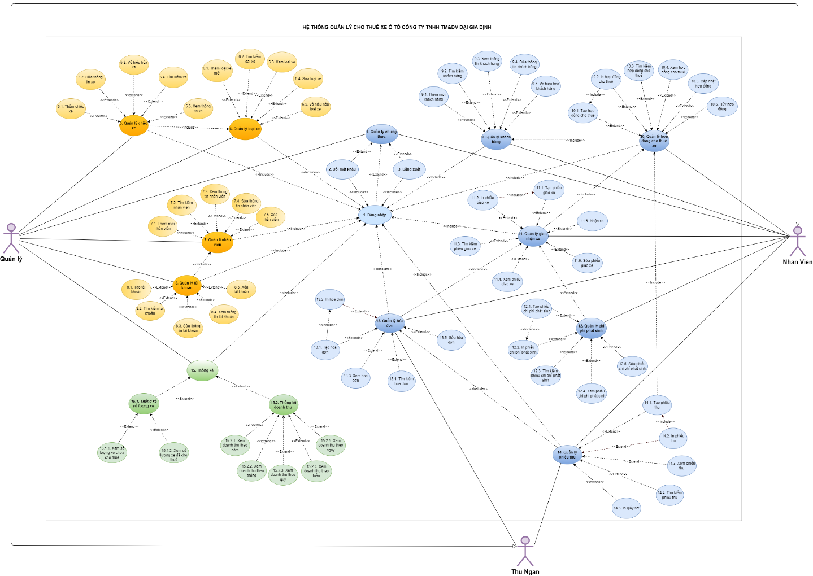

## **2.2 Đặc tả use case (Use case specification)**

**2.2.1 Use case Đăng nhập**

|  |  |
| --- | --- |
| Use Case ID | UC1 |
| Use Case Name | Đăng nhập |
| Description | Là người dùng, tôi muốn đăng nhập vào hệ thống quản lý cho thuê xe ô tô. |
| Actor | Quản lý, nhân viên, thu ngân. |
| Trigger | Người dùng muốn đăng nhập vào hệ thống. |
| Pre-condition(s) | Người dùng đã có tài khoản và được phân quyền trước khi đăng nhập. |
| Post-condition(s) | Người dùng đăng nhập hệ thống thành công. |
| Basic Flow | 1. Người dùng truy cập hệ thống quản lý cho thuê xe ô tô.  2. Người dùng tiến hành nhập tên tài khoản và mật khẩu.  3. Người dùng click nút đăng nhập.  4. Hệ thống xác nhận thông tin tài khoản và thông báo đăng nhập thành công.  5. Hệ thống cho phép người dùng truy cập vào hệ thống. |
| Alternative Flow | N/A |
| Exception Flow | 4a. Hệ thống kiểm tra thông tin tài khoản chưa chính xác và hiển thị thông báo.  4a1. Người dùng chọn đăng nhập lại: *Use case tiếp tục Use case 1 bước 2*  4a2. Người dùng chọn quên mật khẩu: *Use case tiếp tục Use case 2.* |

**2.2.2 Use case Đổi mật khẩu**

|  |  |
| --- | --- |
| Use Case ID | UC2 |
| Use Case Name | Đổi mật khẩu. |
| Description | Là người dùng, tôi muốn đổi mật khẩu tài khoản để truy cập hệ thống quản lý cho thuê xe ô tô. |
| Actor | Quản lý, nhân viên, thu ngân. |
| Trigger | Người dùng muốn đổi mật khẩu tài khoản. |
| Pre-condition(s) | - Người dùng đã có tài khoản và được phân quyền trước khi đổi mật khẩu.  - Tài khoản người dùng đã có thông tin về SĐT hoặc Email. |
| Post-condition(s) | - Người dùng đổi mật khẩu cho tài khoản thành công.  - Hệ thống ghi nhận thông tin thay đổi của tài khoản. |
| Basic Flow | 1. Người dùng truy cập hệ thống quản lý cho thuê xe ô tô.  2. Người dùng chọn Đổi mật khẩu.  3. Hệ thống gửi mã xác nhận về SĐT theo tài khoản lúc tạo.  4. Người dùng nhập mật khẩu mới và mã xác nhận.  5. Người dùng click nút Xác nhận.  6.         Hệ thống kiểm tra mã xác nhận và thay đổi mật khẩu cho tài khoản.  7.         Hệ thống hiển thị thông báo thay đổi mật khẩu thành công. |
| Alternative Flow | N/A |
| Exception Flow | 6a. Hệ thống kiểm tra mã xác nhận chưa chính xác và hiển thị thông báo.  6a1. Người dùng chọn nút thử  lại: *Use case tiếp tục Use case 2 bước 4.*  6a2. Người dùng chọn Hủy : *Use case dừng lại và quay về màn hình chính.* |

**2.2.3 Use case Đăng xuất**

|  |  |
| --- | --- |
| Use Case ID | UC3 |
| Use Case Name | Đăng xuất. |
| Description | Là người dùng, tôi muốn đăng xuất tài khoản để thoát hệ thống quản lý cho thuê xe ô tô. |
| Actor | Quản lý, nhân viên, thu ngân. |
| Trigger | Người dùng muốn đăng xuất tài khoản. |
| Pre-condition(s) | Người dùng đã đăng nhập vào hệ thống. |
| Post-condition(s) | - Người dùng đăng xuất khỏi hệ thống thành công.  - Hệ thống ghi nhận tài khoản người dùng đã đăng xuất. |
| Basic Flow | 1. Người dùng chọn chức năng đăng xuất.  2. Hệ thống hiển thị Popup xác nhận đăng xuất.  3. Người dùng click xác nhận.  4. Hệ thống tiến hành đăng xuất tài khoản người dùng khỏi hệ thống. |
| Alternative Flow | N/A |
| Exception Flow | 3a. Người dụng click hủy: *Use case dừng lại và quay lại màn hình trang chủ.* |

**2.2.4 Quản lý chiếc xe**

***2.2.4.1 Use case Thêm chiếc xe:***

|  |  |
| --- | --- |
| Use Case ID | UC5.1 |
| Use Case Name | Thêm chiếc xe. |
| Description | Là quản lý, tôi muốn thêm 1 chiếc xe mới vào hệ thống quản lý cho thuê xe ô tô. |
| Actor | Quản lý. |
| Trigger | Người dùng muốn thêm thông tin 1 chiếc xe mới. |
| Pre-condition(s) | - Người dùng đã đăng nhập vào hệ thống.  - Tài khoản người dùng đã được phân quyền quản trị. |
| Post-condition(s) | - Người dùng thêm thông tin chiếc xe mới thành công.  - Hệ thống ghi nhận thông tin chiếc xe . |
| Basic Flow | 1. Người dùng chọn mục Xe.  2.        Người dùng click vào Quản lý chiếc xe.  2. Người dùng click vào Thêm chiếc xe mới.  3. Hệ thống hiển thị màn hình thêm chiếc xe mới.  4. Người dùng tiến hành nhập thông tin xe mới.  5.         Người dùng click vào nút Lưu.  6.         Hệ thống kiểm tra các thông tin của xe mới đã đầy đủ và lưu thông tin của chiếc xe mới.  7.         Hệ thống hiển thị popup đã thêm thành công. |
| Alternative Flow | N/A |
| Exception Flow | 5a. Người dùng chọn nút Hủy: *Use case dừng lại và quay lại màn hình Quản lý chiếc xe.*  6a. Hệ thống kiểm tra thấy người dùng chưa nhập đủ thông tin bắt buộc nhập.  6a1. Hệ thống hiển thị Popup chưa nhập đủ thông tin và yêu cầu người dùng nhập lại: *Use case tiếp tục Use case 5.1 bước 4.* |

***2.2.4.2 Use case Sửa thông tin xe:***

|  |  |
| --- | --- |
| Use Case ID | UC5.2 |
| Use Case Name | Sửa thông tin xe. |
| Description | Là quản lý, tôi muốn sửa thông 1 chiếc xe. |
| Actor | Quản lý. |
| Trigger | Người dùng muốn sửa thông tin 1 chiếc xe mới. |
| Pre-condition(s) | - Người dùng đã đăng nhập vào hệ thống.  - Tài khoản người dùng đã được phân quyền quản trị.  - Thông tin xe cần sửa đã tồn tại trong hệ thống. |
| Post-condition(s) | - Người dùng sửa thông tin chiếc xe thành công.  - Hệ thống cập nhật thông tin chiếc xe. |
| Basic Flow | 1. Người dùng chọn mục Xe.  2.        Người dùng click vào Quản lý chiếc xe.  3.        Người dùng chọn xe cần sửa.  5. Người dùng click vào icon Sửa chiếc xe.  6. Hệ thống hiển thị màn hình sửa chiếc xe.  7. Người dùng tiến hành sửa thông tin xe.  8.        Người dùng click vào nút Lưu.  9.         Hệ thống kiểm tra các thông tin của xe  đã đầy đủ và lưu thông tin của chiếc xe.  10.       Hệ thống hiển thị popup đã sửa thành công. |
| Alternative Flow | 3a.      Người dùng tìm kiếm xe cần sửa thông tin.  3a1.    Hệ thống hiển thị xe cần sửa.  *Use case tiếp tục Use case 5.2 bước 5* |
| Exception Flow | 8a. Người dùng chọn nút Hủy: *Use case dừng lại và quay lại màn hình Quản lý chiếc xe.*  9a. Hệ thống kiểm tra thấy người dùng chưa nhập đủ thông tin bắt buộc nhập.  9a1. Hệ thống hiển thị Popup chưa nhập đủ thông tin và yêu cầu người dùng nhập lại: *Use case tiếp tục Use case 5.2 bước 7.* |

***2.2.4.3 Use case Vô hiệu hóa xe:***

|  |  |
| --- | --- |
| Use Case ID | UC5.3 |
| Use Case Name | Vô hiệu hóa xe. |
| Description | Là quản lý, tôi muốn vô hiệu hóa 1 chiếc xe. |
| Actor | Quản lý. |
| Trigger | Người dùng muốn vô hiệu hóa 1 chiếc xe. |
| Pre-condition(s) | - Người dùng đã đăng nhập vào hệ thống.  - Tài khoản người dùng đã được phân quyền quản trị.  - Thông tin xe cần vô hiệu hóa đã  có trong hệ thống. |
| Post-condition(s) | - Người dùng vô hiệu hóa chiếc xe thành công.  - Hệ thống thay đổi trạng thái của chiếc xe . |
| Basic Flow | 1. Người dùng chọn mục Xe.  2.        Người dùng click vào Quản lý chiếc xe.  3.        Người dùng chọn xe cần vô hiệu hóa.  4. Người dùng click vào icon Vô hiệu hóa xe ở xe cần vô hiệu hóa.  5. Hệ thống hiển thị Popup vô hiệu hóa xe.  6.         Người dùng click vào nút Xác nhận.  7.         Hệ thống thay đổi trạng thái của xe.  8.         Hệ thống hiển thị popup đã vô hiệu hóa thành công. |
| Alternative Flow | 3a.        Người dùng tìm kiếm xe cần vô hiệu hóa.  3a1.      Hệ thống hiển thị xe cần vô hiệu hóa.  *Use case tiếp tục Use case 5.3 bước 4* |
| Exception Flow | 6a. Người dùng chọn nút Hủy: *Use case dừng lại và quay lại màn hình Quản lý chiếc xe.* |

***2.2.4.4 Use case Tìm kiếm xe:***

|  |  |
| --- | --- |
| Use Case ID | UC5.4 |
| Use Case Name | Tìm kiếm  xe. |
| Description | Là quản lý, tôi muốn tìm kiếm xe trong  hệ thống quản lý cho thuê xe ô tô. |
| Actor | Quản lý. |
| Trigger | Người dùng muốn tìm kiếm thông tin 1 chiếc xe . |
| Pre-condition(s) | - Người dùng đã đăng nhập vào hệ thống.  - Tài khoản người dùng đã được phân quyền quản trị.  - Thông tin của xe cần tìm đã có trong hệ thống. |
| Post-condition(s) | - Người dùng tìm thông tin chiếc xe thành công. |
| Basic Flow | 1. Người dùng chọn mục Xe  2.        Người dùng click vào Quản lý chiếc xe  3. Người dùng nhập 1 trong những thông tin của xe cần tìm vào thanh tìm kiếm.  4. Hệ thống hiển thị 1 hoặc nhiều chiếc xe liên quan tới thông tin đã nhập |
| Alternative Flow | 3a. Người dùng sử dụng bộ lọc tình trạng xe để tìm xe theo tiêu chí trạng thái của xe  3a1.Hệ thống hiển thị danh sách các xe theo tình trạng đã chọn |
| Exception Flow | N/A |

***2.2.4.5 Use case Xem thông tin xe:***

|  |  |
| --- | --- |
| Use Case ID | UC5.5 |
| Use Case Name | Xem thông tin  xe. |
| Description | Là quản lý, tôi muốn xem thông tin chi tiết của  1 chiếc xe trong  hệ thống quản lý cho thuê xe ô tô. |
| Actor | Quản lý. |
| Trigger | Người dùng muốn xem chi tiết thông tin 1 chiếc xe . |
| Pre-condition(s) | - Người dùng đã đăng nhập vào hệ thống.  - Tài khoản người dùng đã được phân quyền quản trị. |
| Post-condition(s) | - Hệ thống hiển thị thông tin chi tiết của chiếc xe. |
| Basic Flow | 1. Người dùng chọn mục Xe  2.        Người dùng click vào Quản lý chiếc xe  3.        Người dùng chọn xe cần xem  4. Người dùng click 2 lần vào xe cần xem chi tiết  5. Hệ thống hiển thị màn hình thông tin chi tiết chiếc xe |
| Alternative Flow | 3a.        Người dùng tìm kiếm xe cần xem chi tiết.  3a1.      Hệ thống hiển thị xe xem chi tiết.  *Use case tiếp tục Use case 5.5 bước 4* |
| Exception Flow | N/A |

**2.2.5 Quản lý loại xe**

***2.2.5.1 Use case Thêm loại xe mới:***

|  |  |
| --- | --- |
| Use Case ID | UC6.1 |
| Use Case Name | Thêm loại xe mới. |
| Description | Là quản lý, tôi muốn thêm 1 loại xe mới vào hệ thống quản lý cho thuê xe ô tô. |
| Actor | Quản lý. |
| Trigger | Người dùng muốn thêm thông tin 1 loại xe mới. |
| Pre-condition(s) | - Người dùng đã đăng nhập vào hệ thống.  - Tài khoản người dùng đã được phân quyền quản trị. |
| Post-condition(s) | - Người dùng thêm thông tin loại xe mới thành công.  - Hệ thống ghi nhận thông tin loại xe . |
| Basic Flow | 1. Người dùng chọn mục Xe  2.        Người dùng click vào Quản lý chiếc xe  2. Người dùng click vào Thêm loại xe mới  3. Hệ thống hiển thị màn hình thêm loại xe mới  4. Người dùng tiến hành nhập thông tin loại xe mới  5.         Người dùng click vào nút Lưu  6.         Hệ thống kiểm tra các thông tin của xe mới đã đầy đủ và lưu thông tin của loại xe mới.  7.         Hệ thống hiển thị popup đã thêm thành công |
| Alternative Flow | N/A |
| Exception Flow | 5a.Người dùng chọn nút Hủy: *Use case dừng lại và quay lại màn hình Quản lý loại xe*  6a. Hệ thống kiểm tra thấy người dùng chưa nhập đủ thông tin bắt buộc nhập.  6a1. Hệ thống hiển thị Popup chưa nhập đủ thông tin và yêu cầu người dùng nhập lại: *Use case tiếp tục Use case 5.1 bước 4* |

***2.2.5.2 Use case Tìm kiếm loại xe:***

|  |  |
| --- | --- |
| Use Case ID | UC6.2 |
| Use Case Name | Tìm kiếm loại xe. |
| Description | Là quản lý, tôi muốn tìm kiếm loại xe trong hệ thống quản lý thuê xe ô tô. |
| Actor | Quản lý. |
| Trigger | Người dùng muốn tìm kiếm thông tin 1 loại xe. |
| Pre-condition(s) | - Người dùng đã đăng nhập vào hệ thống.  - Tài khoản người dùng đã được phân quyền quản trị. |
| Post-condition(s) | - Người dùng tìm thông tin chiếc xe thành công. |
| Basic Flow | 1. Người dùng chọn mục Xe  2.        Người dùng click vào Quản lý loại xe  3. Người dùng nhập 1 trong những thông tin của loại xe cần tìm vào thanh tìm kiếm.  4. Hệ thống hiển thị 1 hoặc nhiều loại liên quan tới thông tin đã nhập |
| Alternative Flow | 3a. Người dùng sử dụng bộ lọc tình trạng xe để tìm xe theo tiêu chí trạng thái của xe.  3a1. Hệ thống hiển thị danh sách các xe theo tình trạng đã chọn. |
| Exception Flow | N/A |

***2.2.5.3 Use case Xem loại xe:***

|  |  |
| --- | --- |
| Use Case ID | UC6.3 |
| Use Case Name | Xem loại xe. |
| Description | Là quản lý, tôi muốn xem thông tin chi tiết của  1 loại xe trong  hệ thống quản lý cho thuê xe ô tô. |
| Actor | Quản lý. |
| Trigger | Người dùng muốn xem chi tiết thông tin 1 loại xe. |
| Pre-condition(s) | - Người dùng đã đăng nhập vào hệ thống.  - Tài khoản người dùng đã được phân quyền quản trị. |
| Post-condition(s) | - Hệ thống hiển thị thông tin chi tiết của loại xe. |
| Basic Flow | 1. Người dùng chọn mục Xe  2.        Người dùng click vào Quản lý loại xe  3.        Người dùng chọn loại xe cần xem  4. Người dùng click 2 lần vào xe cần xem chi tiết  5. Hệ thống hiển thị màn hình thông tin chi tiết loại xe |
| Alternative Flow | 3a.        Người dùng tìm kiếm xe cần xem chi tiết.  3a1.      Hệ thống hiển thị xe xem chi tiết.  *Use case tiếp tục Use case 5.5 bước 4* |
| Exception Flow | N/A |

***2.2.5.4 Use case Sửa loại xe:***

|  |  |
| --- | --- |
| Use Case ID | UC6.4 |
| Use Case Name | Sửa loại xe. |
| Description | Là quản lý, tôi muốn sửa loại xe. |
| Actor | Quản lý. |
| Trigger | Người dùng muốn sửa loại xe mới. |
| Pre-condition(s) | - Người dùng đã đăng nhập vào hệ thống.  - Tài khoản người dùng đã được phân quyền quản trị.  - Thông tin loại xe cần sửa đã tồn tại trong hệ thống. |
| Post-condition(s) | - Người dùng sửa loại xe thành công.  - Hệ thống cập nhật thông tin loại xe. |
| Basic Flow | 1. Người dùng chọn mục Xe  2.        Người dùng click vào Quản lý loại xe  3.        Người dùng chọn loại xe cần sửa  5. Người dùng click vào icon Sửa loại xe  6. Hệ thống hiển thị màn hình sửa loại xe  7. Người dùng tiến hành sửa loại xe  8.        Người dùng click vào nút Lưu  9.         Hệ thống kiểm tra các thông tin của loại xe  đã đầy đủ và lưu thông tin của loại xe.  10.       Hệ thống hiển thị popup đã sửa thành công |
| Alternative Flow | 3a.      Người dùng tìm kiếm xe cần sửa thông tin  3a1.    Hệ thống hiển thị xe cần sửa  *Use case tiếp tục Use case 5.2 bước 5* |
| Exception Flow | 8a. Người dùng chọn nút Hủy: *Use case dừng lại và quay lại màn hình Quản lý loại xe*  9a. Hệ thống kiểm tra thấy người dùng chưa nhập đủ thông tin bắt buộc nhập.  9a1. Hệ thống hiển thị Popup chưa nhập đủ thông tin và yêu cầu người dùng nhập lại: *Use case tiếp tục Use case 5.2 bước 7* |

***2.2.5.5 Use case Vô hiệu hóa loại xe:***

|  |  |
| --- | --- |
| Use Case ID | UC6.5 |
| Use Case Name | Vô hiệu hóa loại xe. |
| Description | Là quản lý, tôi muốn vô hiệu hóa 1 loại xe. |
| Actor | Quản lý. |
| Trigger | Người dùng muốn vô hiệu hóa 1 loại xe. |
| Pre-condition(s) | - Người dùng đã đăng nhập vào hệ thống.  - Tài khoản người dùng đã được phân quyền quản trị. |
| Post-condition(s) | - Người dùng vô hiệu hóa loại xe thành công.  - Hệ thống thay đổi trạng thái của loại xe. |
| Basic Flow | 1. Người dùng chọn mục Xe  2.        Người dùng click vào Quản lý loại xe  3.        Người dùng chọn  loại xe cần vô hiệu hóa  4. Người dùng click vào icon Vô hiệu hóa loại xe ở xe cần vô hiệu hóa  5. Hệ thống hiển thị Popup vô hiệu hóa loại xe  6.         Người dùng click vào nút Xác nhận  7.         Hệ thống thay đổi trạng thái của loại xe  8.         Hệ thống hiển thị popup đã vô hiệu hóa thành công |
| Alternative Flow | 3a.        Người dùng tìm kiếm loại  xe cần vô hiệu hóa.  3a1.      Hệ thống hiển thị loại xe cần vô hiệu hóa  *Use case tiếp tục Use case 5.3 bước 4* |
| Exception Flow | N/A |

**2.2.6 Quản lý nhân viên**

***2.2.6.1 Use case Thêm mới nhân viên:***

|  |  |
| --- | --- |
| Use Case ID | UC7.1 |
| Use Case Name | Thêm mới nhân viên |
| Description | Là quản lý, tôi muốn thêm 1 nhân viên mới vào hệ thống quản lý cho thuê xe ô tô |
| Actor | Quản lý |
| Trigger | Người dùng muốn thêm thông tin 1 nhân viên mới |
| Pre-condition(s) | - Người dùng đã đăng nhập vào hệ thống.  - Tài khoản người dùng đã được phân quyền quản trị. |
| Post-condition(s) | - Người dùng thêm thông tin nhân viên mới thành công  - Hệ thống ghi nhận thông tin chiếc xe |
| Basic Flow | 1. Người dùng chọn mục Nhân viên  2.        Người dùng click vào Quản lý nhân viên  2. Người dùng click vào Thêm mới nhân viên  3. Hệ thống hiển thị màn hình thêm mới nhân viên  4. Người dùng tiến hành nhập thông tin nhân viên mới  5.         Người dùng click vào nút Lưu  6.         Hệ thống kiểm tra các thông tin của nhân viên mới đã đầy đủ và lưu thông tin của nhân viên mới.  7.         Hệ thống hiển thị popup đã thêm thành công |
| Alternative Flow | N/A |
| Exception Flow | 5a. Người dùng chọn nút Hủy: *Use case dừng lại và quay lại màn hình Quản lý nhân viên*  6a. Hệ thống kiểm tra thấy người dùng chưa nhập đủ thông tin bắt buộc nhập.  6a1. Hệ thống hiển thị Popup chưa nhập đủ thông tin và yêu cầu người dùng nhập lại: *Use case tiếp tục Use case 5.1 bước 4* |

***2.2.6.2 Use case Tìm kiếm nhân viên:***

|  |  |
| --- | --- |
| Use Case ID | UC7.2 |
| Use Case Name | Tìm kiếm nhân viên |
| Description | Là quản lý, tôi muốn tìm kiếm nhân viên trong  hệ thống quản lý cho thuê xe ô tô |
| Actor | Quản lý |
| Trigger | Người dùng muốn tìm kiếm thông tin nhân viên |
| Pre-condition(s) | - Người dùng đã đăng nhập vào hệ thống  - Tài khoản người dùng đã được phân quyền quản trị |
| Post-condition(s) | - Người dùng tìm thông tin nhân viên thành công |
| Basic Flow | 1. Người dùng chọn mục Nhân viên  2.        Người dùng click vào Quản lý nhân viên  3. Người dùng nhập 1 trong những thông tin của nhân viên cần tìm vào thanh tìm kiếm.  4. Hệ thống hiển thị 1 hoặc nhiều nhân viên liên quan tới thông tin đã nhập |
| Alternative Flow | 3a. Người dùng sử dụng bộ lọc nhân viên để tìm xe theo tiêu chí nhân viên  3a1. Hệ thống hiển thị danh sách các nhân viên theo tình trạng đã chọn |
| Exception Flow | N/A |

**2.*2.6.3 Use case Xem thông tin nhân viên:***

|  |  |
| --- | --- |
| Use Case ID | UC7.3 |
| Use Case Name | Xem thông tin nhân viên |
| Description | Là quản lý, tôi muốn xem thông tin chi tiết của  1 nhân viên trong  hệ thống quản lý cho thuê xe ô tô |
| Actor | Quản lý |
| Trigger | Người dùng muốn xem chi tiết thông tin 1 nhân viên |
| Pre-condition(s) | - Người dùng đã đăng nhập vào hệ thống  - Tài khoản người dùng đã được phân quyền quản trị |
| Post-condition(s) | - Hệ thống hiển thị thông tin chi tiết của nhân viên |
| Basic Flow | 1. Người dùng chọn mục Nhân viên  2.        Người dùng click vào Quản lý nhân viên  3.        Người dùng chọn nhân viên cần xem  4. Người dùng click 2 lần vào xe cần xem chi tiết  5. Hệ thống hiển thị màn hình thông tin chi tiết nhân viên |
| Alternative Flow | 3a.        Người dùng tìm kiếm nhân viên cần xem chi tiết.  3a1.      Hệ thống hiển thị xe xem chi tiết  *Use case tiếp tục Use case 5.5 bước 4* |
| Exception Flow | N/A |

**2.*2.6.4 Use case Sửa thông tin nhân viên:***

|  |  |
| --- | --- |
| Use Case ID | UC7.4 |
| Use Case Name | Sửa thông tin nhân viên |
| Description | Là quản lý, tôi muốn sửa thông tin nhân viên |
| Actor | Quản lý |
| Trigger | Người dùng muốn Sửa thông tin nhân viên |
| Pre-condition(s) | - Tài khoản người dùng đã được phân quyền quản trị  - Thông tin nhân viên cần sửa đã tồn tại trong hệ thống |
| Post-condition(s) | - Hệ thống cập nhật thay đổi thông tin nhân viên |
| Basic Flow | 1. Người dùng chọn mục Nhân Viên  2.        Người dùng chọn mục Quản Lý Nhân Viên  3.        Người dùng chọn thao tác Sửa nhân viên  4.        Hệ thống hiển thị màn hình Sửa Thông Tin Nhân Viên  5.        Người dùng tiến hành sửa thông tin  6.        Người dùng chọn chức năng Lưu  7.        Hệ thống cập nhật thay đổi thông tin nhân viên |
| Alternative Flow | N/A |
| Exception Flow | 6.a.     Người dùng chọn nút Hủy  6.a.1.  Hệ thống quay lại màn hình Quản Lý Nhân Viên |

***2.2.6.5 Use case Xóa nhân viên:***

|  |  |
| --- | --- |
| Use Case ID | UC7.5 |
| Use Case Name | Xóa nhân viên |
| Description | Là người dùng, tôi muốn xóa nhân viên trong hệ thống |
| Actor | Quản lý |
| Trigger | Người dùng muốn Xóa nhân viên |
| Pre-condition(s) | - Thông tin nhân viên cần xóa đã tồn tại trong hệ thống |
| Post-condition(s) | - Hệ thống xóa thành công nhân viên |
| Basic Flow | 1. Người dùng chọn mục Nhân Viên  2.        Người dùng chọn mục Quản Lý Nhân Viên  3.        Người dùng chọn thao tác Xóa nhân viên  4.        Hệ thống hiển thị màn hình Nhắc nhở  5.        Người dùng chọn chức năng Xác nhận  6.        Hệ thống xác nhận xóa thành công nhân viên |
| Alternative Flow | N/A |
| Exception Flow | 5.a.     Người dùng chọn nút Đóng  5.a.1.  Hệ thống quay lại màn hình Quản Lý Nhân Viên |

**2.7 Quản lý tài khoản**

***2.2.7.1 Use case Tạo tài khoản:***

|  |  |
| --- | --- |
| Use Case ID | UC8.1 |
| Use Case Name | Tạo tài khoản |
| Description | Là người dùng, tôi muốn tạo tài khoản trong hệ thống |
| Actor | Quản lý, Nhân viên |
| Trigger | Người dùng muốn Tạo tài khoản |
| Pre-condition(s) | - Tài khoản chưa tồn tại trong hệ thống |
| Post-condition(s) | - Hệ thống Tạo tài khoản thành công |
| Basic Flow | 1. Người dùng chọn mục Nhân Viên  2.        Người dùng chọn mục Quản Lý Tài Khoản  3.        Người dùng chọn thao tác Thêm tài khoản mới  4.        Hệ thống hiển thị màn hình Tạo Tài Khoản Mới  5.        Người dùng tiến hành nhập thông tin tài khoản  6.        Người dùng chọn chức năng Tạo  7.        Hệ thống xác nhận Tạo thành công tài khoản |
| Alternative Flow | N/A |
| Exception Flow | 6.a.     Người dùng chọn nút Hủy  6.a.1.  Hệ thống quay lại màn hình Quản Lý Tài Khoản |

***2.2.7.2 Use case Tìm kiếm tài khoản:***

|  |  |
| --- | --- |
| Use Case ID | UC8.2 |
| Use Case Name | Tìm kiếm tài khoản |
| Description | Là người dùng, tôi muốn tìm kiếm tài khoản trong hệ thống |
| Actor | Quản lý, Nhân viên |
| Trigger | Người dùng muốn Tìm kiếm tài khoản |
| Pre-condition(s) | - Tài khoản cần tìm đã tồn tại trong hệ thống |
| Post-condition(s) | - Hệ thống hiển thị thông tin tài khoản cần tìm |
| Basic Flow | 1. Người dùng chọn mục Nhân Viên  2.        Người dùng chọn mục Quản Lý Tài Khoản  3.        Người dùng tìm kiếm tài khoản bằng mã tài khoản/tên tài khoản/loại tài khoản  4.        Hệ thống hiển thị kết quả thông tin tài khoản cần tìm |
| Alternative Flow | N/A |
| Exception Flow | 4a.     Hệ thống không tìm thấy tài khoản tương ứng với thông tin tra cứu  4a1.   Hệ thống thông báo “Không tìm thấy tài khoản!” |

***2.2.7.3 Use case Sửa thông tin tài khoản:***

|  |  |
| --- | --- |
| Use Case ID | UC8.3 |
| Use Case Name | Sửa thông tin tài khoản |
| Description | Là người dùng, tôi muốn sửa thông tin tài khoản trong hệ thống |
| Actor | Quản lý, Nhân viên |
| Trigger | Người dùng muốn Sửa tài khoản |
| Pre-condition(s) | - Tài khoản cần sửa đã tồn tại trong hệ thống |
| Post-condition(s) | - Hệ thống cập nhật thay đổi thông tin tài khoản |
| Basic Flow | 1. Người dùng chọn mục Nhân Viên  2.        Người dùng chọn mục Quản Lý Tài Khoản  3.        Người dùng chọn thao tác Sửa thông tin tài khoản  4.        Hệ thống hiển thị màn hình Sửa Thông Tin Tài Khoản  5.        Người dùng tiến hành nhập thông tin tài khoản  6.        Người dùng chọn chức năng Lưu  7.        Hệ thống xác nhận Sửa thành công thông tin tài khoản |
| Alternative Flow | N/A |
| Exception Flow | 6.a.     Người dùng chọn nút Hủy  6.a.1.  Hệ thống quay lại màn hình Quản Lý Tài Khoản |

***2.2.7.4 Use case Xem thông tin tài khoản:***

|  |  |
| --- | --- |
| Use Case ID | UC8.4 |
| Use Case Name | Xem thông tin tài khoản |
| Description | Là người dùng, tôi muốn xem thông tin tài khoản trong hệ thống |
| Actor | Quản lý, Nhân viên |
| Trigger | Người dùng muốn Xem thông tin tài khoản |
| Pre-condition(s) | - Tài khoản muốn xem đã tồn tại trong hệ thống |
| Post-condition(s) | - Hệ thống hiển thị kết quả thông tin tài khoản cần xem |
| Basic Flow | 1. Người dùng chọn mục Nhân Viên  2.        Người dùng chọn mục Quản Lý Tài Khoản  3.        Người dùng chọn thông tin tài khoản cần xem  4.        Hệ thống hiển thị màn hình Thông Tin Tài Khoản |
| Alternative Flow | N/A |
| Exception Flow | N/A |

***2.2.7.5 Use case Xóa tài khoản:***

|  |  |
| --- | --- |
| Use Case ID | UC8.5 |
| Use Case Name | Xóa tài khoản |
| Description | Là người dùng, tôi muốn xóa tài khoản trong hệ thống |
| Actor | Quản lý, Nhân viên |
| Trigger | Người dùng muốn Xóa tài khoản |
| Pre-condition(s) | - Thông tin tài khoản cần xóa đã tồn tại trong hệ thống |
| Post-condition(s) | - Hệ thống xóa thành công tài khoản |
| Basic Flow | 1. Người dùng chọn mục Nhân Viên  2.        Người dùng chọn mục Quản Lý Tài Khoản  3.        Người dùng chọn thao tác Xóa tài khoản  4.        Hệ thống hiển thị màn hình Nhắc nhở  5.        Người dùng chọn chức năng Xác nhận  6.        Hệ thống xác nhận xóa thành công tài khoản |
| Alternative Flow | N/A |
| Exception Flow | 5.a.     Người dùng chọn nút Đóng  5.a.1.  Hệ thống quay lại màn hình Quản Lý Tài Khoản |

**2.2.8 Quản lý khách hàng**

***2.2.8.1 Use case Thêm mới khách hàng:***

|  |  |
| --- | --- |
| Use Case ID | UC9.1 |
| Use Case Name | Thêm khách hàng mới |
| Description | Là người dùng, tôi muốn thêm khách hàng mới vào hệ thống quản lý cho thuê xe ô tô |
| Actor | Quản lý, Nhân viên |
| Trigger | Người dùng muốn thêm khách hàng vào hệ thống |
| Pre-condition(s) | - Người dùng đã đăng nhập vào hệ thống |
| Post-condition(s) | - Người dùng thêm thành công khách hàng mới vào hệ thống |
| Basic Flow | 1.        Người dùng click vào Quản lý khách hàng  2. Người dùng click vào Thêm khách hàng mới  3. Hệ thống hiển thị màn hình thêm khách hàng mới  4. Người dùng tiến hành nhập khách hàng mới  5.         Người dùng click vào nút Lưu  6.         Hệ thống kiểm tra các thông tin của khách hàng mới đã đầy đủ và lưu thông tin của khách hàng mới.  7.         Hệ thống hiển thị popup đã thêm thành công |
| Alternative Flow | N/A |
| Exception Flow | 5a. Người dùng chọn nút Hủy: *Use case dừng lại và quay lại màn hình Quản lý khách hàng*  6a. Hệ thống kiểm tra thấy người dùng chưa nhập đủ thông tin bắt buộc nhập.  6a1. Hệ thống hiển thị Popup chưa nhập đủ thông tin và yêu cầu người dùng nhập lại: *Use case tiếp tục Use case 9.1 bước 4* |

***2.2.8.2 Use case Tìm kiếm khách hàng:***

|  |  |
| --- | --- |
| Use Case ID | UC9.2 |
| Use Case Name | Tìm kiếm khách hàng |
| Description | Là quản lý, tôi muốn tìm kiếm khách hàng trong hệ thống quản lý cho thuê xe ô tô |
| Actor | Quản lý, Nhân viên |
| Trigger | Người dùng muốn tìm kiếm thông tin 1 khách hàng |
| Pre-condition(s) | - Người dùng đã đăng nhập vào hệ thống  - Người dùng cần biết thông tin chính xác liên quan đến khách hàng như mã khách hàng, tên khách hàng, số điện thoại khách hàng,… để tìm kiếm  - Thông tin khách hàng mà người dùng muốn tìm đã được lưu vào hệ thống |
| Post-condition(s) | - Người dùng tìm thông tin khách hàng thành công |
| Basic Flow | 1.        Người dùng click vào Quản lý khách hàng  2. Người dùng nhập 1 trong những thông tin của khách hàng cần tìm vào thanh tìm kiếm.  3. Hệ thống hiển thị thông tin khách hàng tương ứng với thông tin tìm kiếm. |
| Alternative Flow | N/A |
| Exception Flow | N/A |

***2.2.8.3 Use case Xem thông tin khách hàng:***

|  |  |
| --- | --- |
| Use Case ID | UC9.3 |
| Use Case Name | Xem thông tin khách hàng |
| Description | Là người dùng, tôi muốn xem thông tin chi tiết của khách hàng. |
| Actor | Quản lý, nhân viên |
| Trigger | Người dùng muốn Xem thông tin khách hàng. |
| Pre-condition(s) | - Thông tin của khách hàng đã có trong hệ thống |
| Post-condition(s) | - Thông tin chi tiết của khách hàng được hiện trên hệ thống. |
| Basic Flow | 1. Người dùng chọn chức năng Quản lý khách hàng  2. Người dùng chọn khách hàng cần xem thông tin chi tiết.  3. Hệ thống sẽ hiển thị thông tin chi tiết khách hàng đã chọn |
| Alternative Flow | N/A |
| Exception Flow | N/A |

***2.2.8.4 Use case Sửa thông tin khách hàng:***

|  |  |
| --- | --- |
| Use Case ID | UC9.4 |
| Use Case Name | Sửa thông tin khách hàng |
| Description | Là người dùng, tôi muốn sửa thông tin của khách hàng khi có sai sót. |
| Actor | Quản lý, nhân viên |
| Trigger | Người dùng muốn Sửa thông tin khách hàng. |
| Pre-condition(s) | - Thông tin khách hàng cần sửa đã được lưu trong hệ thống |
| Post-condition(s) | - Hệ thống lưu lại thông tin thay đổi trong hệ thống. |
| Basic Flow | 1. Người dùng chọn chức năng Quản lý khách hàng.  2. Người dùng chọn khách hàng cần sửa thông tin trên màn hình.  3. Người dùng chọn thao tác Sửa trên màn hình.  4. Hệ thống hiện ra thông tin khách hàng cần sửa.  5. Người dùng nhập thông tin cần sửa.  6. Người dùng chọn nút Lưu.  7. Hệ thống cập nhật lại thông tin của khách hàng. |
| Alternative Flow | N/A |
| Exception Flow | 6.a. Người dùng chọn nút Đóng.  6.a.1. Hệ thống quay lại màn hình Quản lý khách hàng. |

***2.2.8.5 Use case Vô hiệu hóa khách hàng:***

|  |  |
| --- | --- |
| Use Case ID | UC9.5 |
| Use Case Name | Vô hiệu hóa khách hàng |
| Description | Là người dùng, tôi muốn vô hiệu hóa khách hàng đã lưu trong hệ thống. |
| Actor | Quản lý, nhân viên |
| Trigger | Người dùng muốn Vô hiệu hóa khách hàng. |
| Pre-condition(s) | - Khách hàng cần vô hiệu hóa đã được lưu trong hệ thống. |
| Post-condition(s) | - Hệ thống vô hiệu hóa khách hàng. |
| Basic Flow | 1. Người dùng chọn chức năng Quản lý khách hàng.  2. Người dùng chọn khách hàng cần vô hiệu hóa.  3. Người dùng chọn thao tác Vô hiệu hóa trên màn hình.  4. Hệ thống hiện ra thông báo nhắc nhở xác nhận việc vo hiệu hóa khách hàng.  5. Người dùng chọn nút Xác nhận.  6. Hệ thống vô hiệu hóa khách hàng đã chọn. |
| Alternative Flow | N/A |
| Exception Flow | 5.a. Người dùng chọn nút Đóng.  5.a.1. Hệ thống quay lại màn hình Quản lý khách hàng. |

**2.2.9 Quản lý hợp đồng cho thuê**

***2.2.9.1 Use case Tạo hợp đồng cho thuê:***

|  |  |
| --- | --- |
| Use Case ID | UC10.1 |
| Use Case Name | Tạo hợp đồng cho thuê |
| Description | Là người dùng, tôi muốn tạo hợp đồng cho thuê xe khi khách hàng muốn thuê xe. |
| Actor | Quản lý, Nhân viên |
| Trigger | Người dùng muốn Tạo hợp đồng cho thuê. |
| Pre-condition(s) | Hợp đồng cho thuê liên quan các thông tin đã được lưu trên hệ thống. |
| Post-condition(s) | Thông tin hợp đồng cho thuê được lưu vào hệ thống. |
| Basic Flow | 1. Người dùng chọn chức năng Quản lý hợp đồng cho thuê xe.  2. Người dùng chọn chức năng Thêm hợp đồng.  3. Người dùng nhập thông tin hợp đồng.  4. Người dùng chọn nút Lưu  5. Hệ thống lưu thông tin hợp đồng thuê xe. |
| Alternative Flow | N/A |
| Exception Flow | 4.a. Người dùng chọn nút Hủy  4.a.1. Hệ thống trở về màn hình Quản lý hợp đồng |

***2.2.9.2 Use case In hợp đồng cho thuê:***

|  |  |
| --- | --- |
| Use Case ID | UC10.2 |
| Use Case Name | In hợp đồng cho thuê |
| Description | Là người dùng, tôi muốn in hợp đồng cho thuê để đưa cho khách hàng khi khách hàng thuê xe . |
| Actor | Quản lý, Nhân viên |
| Trigger | Người dùng muốn in hợp đồng cho thuê. |
| Pre-condition(s) | - Hợp đồng cần in đã được lưu trong hệ thống. |
| Post-condition(s) | - Hệ thống in hợp đồng cho thuê. |
| Basic Flow | 1. Người dùng chọn chức năng Quản lý hợp đồng.  2. Người dùng chọn hợp đồng cần in.  3. Hệ thống hiển thị hợp đồng đã chọn.  3. Người dùng chọn thao tác In.  4. Hệ thống hiển thị giao diện in hợp đồng.  5. Người dùng chọn nút In.  4. Hệ thống in hợp đồng đã chọn. |
| Alternative Flow | N/A |
| Exception Flow | 5.a. Người dùng chọn chức năng Hủy.  5.a.1. Hệ thống sẽ trở về màn hình Quản lý hợp đồng. |

***2.2.9.3 Use case Tìm kiếm hợp đồng cho thuê:***

|  |  |
| --- | --- |
| Use Case ID | UC10.3 |
| Use Case Name | Tìm kiếm hợp đồng cho thuê. |
| Description | Là người dùng, tôi muốn tìm một hợp đồng đã lưu trong hệ thống. |
| Actor | Quản lý, Nhân viên |
| Trigger | Người muốn tìm kiếm một hợp đồng đã được lưu trong hệ thống. |
| Pre-condition(s) | - Người dùng cần biết thông tin chính xác liên quan đến hợp đồng như mã hợp đồng, người lập hợp đồng,… để tìm kiếm.  - Hợp đồng mà người dùng cần tìm đã được lưu trên hệ thống. |
| Post-condition(s) | - Hệ thống trả về hợp đồng mà người dùng cần tìm. |
| Basic Flow | 1. Người dùng chọn chức năng Quản lý hợp đồng.  2. Người dùng chọn chức năng Tìm kiếm.  3. Người dùng tìm hợp đồng bằng mã hợp đồng, mã khách hàng hoặc người lập hợp đồng.  4. Hệ thống trả về hợp đồng tương ứng với thông tin tìm kiếm.  5. Người dùng chọn hợp đồng cần tìm. |
| Alternative Flow | N/A |
| Exception Flow | N/A |

***2.2.9.4 Use case Xem hợp đồng cho thuê:***

|  |  |
| --- | --- |
| Use Case ID | UC10.4 |
| Use Case Name | Xem hợp đồng cho thuê. |
| Description | Là người dùng, tôi muốn xem thông tin chi tiết của hợp đồng. |
| Actor | Quản lý, nhân viên |
| Trigger | Người dùng muốn Xem thông tin của hợp đồng cho thuê. |
| Pre-condition(s) | - Hợp đồng cho thuê đã có trong hệ thống . |
| Post-condition(s) | - Thông tin chi tiết của khách hàng được hiện trên hệ thống. |
| Basic Flow | 1. Người dùng chọn chức năng Quản lý hợp đồng.  2. Người dùng chọn hợp đồng cần xem thông tin chi tiết.  3. Hệ thống sẽ hiển thị thông tin chi tiết hợp đồng đã chọn |
| Alternative Flow | N/A |
| Exception Flow | N/A |

**2.*2.9.5 Use case Cập nhật hợp đồng:***

|  |  |
| --- | --- |
| Use Case ID | UC10.5 |
| Use Case Name | Cập nhật hợp đồng cho thuê. |
| Description | Là người dùng, tôi muốn cập nhật lại thông tin hợp đồng khi có sai sót. |
| Actor | Quản lý, Nhân viên |
| Trigger | Người dùng muốn cập nhật thông tin hợp đồng. |
| Pre-condition(s) | - Hợp đồng cần cập nhật đã được lưu trong hệ thống. |
| Post-condition(s) | - Hệ thống lưu lại thông tin thay đổi trên hợp đồng. |
| Basic Flow | 1. Người dùng chọn chức năng Quản lý hợp đồng.  2. Người dùng chọn hợp đồng cần cập nhật thông tin trên màn hình.  3. Hệ thống hiển thị hợp đồng đã chọn.  4. Người dùng chọn thao tác Cập nhật hợp đồng.  5. Người dùng nhập thông tin mới vào trường cần thay đổi.  6. Người dùng chọn nút Cập nhật.  7. Hệ thống cập nhật lại thông tin hợp đồng |
| Alternative Flow | N/A |
| Exception Flow | 6.a. Người dùng chọn nút Hủy  6.a.1. Hệ thống sẽ trở về màn hình Quản lý hợp đồng |

***2.2.9.6 Use case Hủy hợp đồng:***

|  |  |
| --- | --- |
| Use Case ID | UC10.6 |
| Use Case Name | Hủy hợp đồng |
| Description | Là người dùng, tôi muốn hủy hợp đồng đã lưu trong hệ thống |
| Actor | Quản lý, Nhân viên |
| Trigger | Nhân viên chọn chức năng hủy hợp đồng |
| Pre-condition(s) | - Hợp đồng cần hủy đã được lưu trong hệ thống |
| Post-condition(s) | - Hệ thống hủy hợp đồng |
| Basic Flow | 1.      người dùng chọn chức năng Quản lý hợp đồng cho thuê xe  2.      người dùng chọn hợp đồng cần hủy  3.      Hệ thống hiển thị hợp đồng đã chọn  4.      người dùng chọn chức năng Hủy hợp đồng  5.      Hệ thống thông báo xác nhận việc Hủy hợp đồng  6.      người dùng chọn nút Đồng Ý  7.      Hệ thống Hủy hợp đồng đã chọn |
| Alternative Flow | - Người dùng chọn chức năng Tìm kiếm hợp đồng  - Hệ thống thực hiện use case Tìm kiếm hợp đồng |
| Exception Flow | N/A |

**2.2.10 Quản lý giao nhận xe**

***2.2.10.1 Use case Tạo phiếu giao xe:***

|  |  |
| --- | --- |
| Use Case ID | UC11.1 |
| Use Case Name | Tạo phiếu giao xe |
| Description | Là người dùng, tôi muốn tạo phiếu giao xe khi khách hàng nhận xe |
| Actor | Quản lý, Nhân viên |
| Trigger | người dùng chọn chức năng tạo phiếu giao xe |
| Pre-condition(s) | - Hợp đồng cho thuê xe đã được lưu trên hệ thống |
| Post-condition(s) | - Phiếu giao xe được vào hệ thống |
| Basic Flow | 1.      Người dùng chọn chức năng Quản lý giao nhận xe  2.      Người dùng chọn chức năng tạo phiếu  3.       Hệ thống tự động tạo phiếu giao xe  4. Người dùng chọn mã phiếu giao, người lập  5. Người dùng chọn nút Lưu  6. Hệ thống lưu thông tin phiếu giao |
| Alternative Flow | N/A |
| Exception Flow | N/A |

***2.2.10.2 Use case In phiếu giao xe:***

|  |  |
| --- | --- |
| Use Case ID | UC11.2 |
| Use Case Name | In phiếu giao xe |
| Description | Là người dùng tôi muốn in phiếu giao xe đưa cho khách hàng để xác nhận thông tin. |
| Actor | quản lý, nhân viên |
| Trigger | người dùng chọn chức năng in phiếu giao xe |
| Pre-condition(s) | - Phiếu thu cần in đã được lưu trong hệ thống |
| Post-condition(s) | - Hệ thống in phiếu giao |
| Basic Flow | 1. Người dùng chọn chức năng Quản lý giao nhận xe 2. Người dùng chọn phiếu cần in 3. Hệ thống hiển thị phiếu in đã chọn 4. Người dùngchọn chức năng in 5. Hệ thống hiển thị giao diện in phiếu giao 6. Người dùng chọn nút In 7. Hệ thống in phiếu giao đã chọn |
| Alternative Flow | N/A |
| Exception Flow | N/A |

***2.2.10.3 Use case Tìm kiếm phiếu giao xe:***

|  |  |
| --- | --- |
| Use Case ID | UC11.3 |
| Use Case Name | Tìm kiếm phiếu giao xe |
| Description | là người dùng, tôi muốn tìm kiếm phiếu giao xe đã lưu trong hệ thống |
| Actor | quản lý, nhân viên |
| Trigger | Người dùng muốn tìm kiếm phiếu giao xe đã lưu trong hệ thống |
| Pre-condition(s) | - người dùng cần biết thông tin về mã phiếu thu, người lập phiếu để tìm kiếm  - Phiếu giao cần tìm kiếm đã được lưu trên hệ thống |
| Post-condition(s) | - Hệ thống trả về mà người dùng cần tìm |
| Basic Flow | 1. người dùng chọn chức năng Quản lý giao nhận xe 2. người dùng chọn chức năng tìm kiếm 3. người dùng tìm kiếm phiếu giao bằng mã phiếu giao/ người lập phiếu giao 4. Hệ thống trả về thông tin phiếu giao tương ứng với thông tin tìm kiếm 5. người dùng chọn phiếu giao cần tìm |
| Alternative Flow | N/A |
| Exception Flow | 4a. . Hệ thống không tìm thấy phiếu giao tương ứng với thông tin tra cứu  4a1. Hệ thống thông báo “Không tìm thấy phiếu giao!” |

***2.2.10.4 Use case Xem phiếu giao xe:***

|  |  |
| --- | --- |
| Use Case ID | UC11.4 |
| Use Case Name | Xem phiếu giao xe |
| Description | Là người dùng, tôi muốn xem phiếu giao xe đã lưu trong hệ thống |
| Actor | Quản lý , nhân viên |
| Trigger | Người dùngmuốn xem phiếu giao xe đã lưu trong hệ thống |
| Pre-condition(s) | Phiếu giao xe đã được lưu trên hệ thống |
| Post-condition(s) | Thông tin phiếu giao hiển thị trên hệ thống |
| Basic Flow | 1. Người dùng chọn chức năng Quản lý giao nhận xe 2. Người dùng chọn phiếu giao  cần xem 3. Hệ thống sẽ hiển thị thông tin chi tiết phiêú giao đã chọn |
| Alternative Flow | N/A |
| Exception Flow | N/A |

***2.10.5 Use case Sửa phiếu giao xe:***

|  |  |
| --- | --- |
| Use Case ID | UC11.5 |
| Use Case Name | Sửa phiếu giao xe |
| Description | Là người dùng, tôi muốn sửa phiếu giao xe đã lưu trong hệ thống |
| Actor | Quản lý, nhân viên |
| Trigger | Người dùng  muốn sửaphiếu giao xe đã lưu trong hệ thống |
| Pre-condition(s) | Phiếu giao xe đã được lưu trên hệ thống |
| Post-condition(s) | Thông tin phiếu giao sau khi sửa được lưu trên hệ thống |
| Basic Flow | 1. Người dùng chọn chức năng Quản lý giao nhận xe  2. Người dùng chọn phiếu giao  cần sửa thông tin trên màn hình.  3. Hệ thống hiển thị phiếu giao đã chọn.  4. Người dùng tiến hành thao tác sửa phiếu giao  5. Người dùng chọn nút sửa.  6. Hệ thống lưu lại thông tin phiếu sửa mới |
| Alternative Flow | N/A |
| Exception Flow | 5a. Người dùng chọn nút lưu  5a1. Hệ thống sẽ trở về màn hình Quản lý giao nhận xe |

***2.2.10.6 Use case Nhận xe:***

|  |  |
| --- | --- |
| Use Case ID | UC11.6 |
| Use Case Name | Nhận xe |
| Description | Là người dùng, tôi muốn nhận xe đã lưu trong hệ thống |
| Actor | Quản lý , nhân viên |
| Trigger | Người dùng  muốn nhận xe đã lưu trong hệ thống |
| Pre-condition(s) | - Phiếu giao xe đã được lưu trên hệ thống  - người dùng cần biết thông tin về mã phiếu giao xe, người lập phiếu để xác thực thông tin |
| Post-condition(s) | - Đối chiếu thông tin phiếu giao xe với xe để xác nhận thông tin |
| Basic Flow | 1.Người dùng chọn chức năng Quản lý giao nhận xe  2.Người dùng chọn chức năng nhận xe  3. Hệ thống hiển thị phiếu giao đã chọn.  4. Người dùng tiến hành kiểm tra thông tin để giữa xe và phiếu giao xe  5. Người dùng chọn nút Nhận.  6. Hệ thống lưu lại thông tin phiếu giao xe. |
| Alternative Flow | N/A |
| Exception Flow | 4a. Người dùng chọn nút Hủy  4a1. Hệ thống sẽ trở về màn hình Quản lý giao nhận xe |

**2.2.11 Quản lý chi phí phát sinh**

**2.*2.11.1 Use case Tạo phiếu chi phí phát sinh:***

|  |  |
| --- | --- |
| Use Case ID | UC12.1 |
| Use Case Name | Tạo phiếu chi phí phát sinh |
| Description | Là người dùng, tôi muốn tạo phiếu chi phí phát sinh khách hàng nộp tiền phạt |
| Actor | Quản lý , nhân viên |
| Trigger | Người dùng tạo phiếu chi phí phát sinh |
| Pre-condition(s) | - Phiếu phát sinh liên quan đến khoản nộp phạt được lưu trên hệ thống |
| Post-condition(s) | - Thông tin phiếu chi phí phát sinh được lưu trên hệ thống |
| Basic Flow | 1.Người dùng chọn chức năng Quản lý chi phí phát sinh  2.Người dùng chọn chức năng tạo phiếu chi phí phát sinh  3. Hệ thống hiển thị phiếu chi phí phát sinh đã tạo.  4. Người dùng tiến hành điền thông tin vào phiếu chi phí phát sinh  5. Người dùng chọn nút Lưu.  6. Hệ thống lưu lại thông tin phiếu chi phí phát sinh |
| Alternative Flow | N/A |
| Exception Flow | 5a. Người dùng chọn nút Hủy  5a1. Hệ thống sẽ trở về màn hình Quản lý chi phí phát sinh |

***2.2.11.2 Use case In phiếu chi phí phát sinh:***

|  |  |
| --- | --- |
| Use Case ID | UC12.2 |
| Use Case Name | In phiếu chi phí phát sinh |
| Description | Là người dùng, tôi muốn in phiếu chi phí phát sinh |
| Actor | Nhân viên |
| Trigger | Người dùng muốn in phiếu chi phí phát sinh |
| Pre-condition(s) | Phiếu chi phí phát sinh cần in đã được lưu trong hệ thống |
| Post-condition(s) | Hệ thống in phiếu chi phí phát sinh |
| Basic Flow | 1. Người dùng chọn chức năng Quản lý phiếu chi phí phát sinh  2. Người dùng chọn phiếu chi phí phát sinh cần in  3. Người dùng chọn thao tác in phiếu chi phí phát sinh  4. Hệ thống hiển thị pop-up xác nhận in phiếu chi phí phát sinh  5. Người dùng nhấn nút in  6. Hệ thống tự động in phiếu chi phí phát sinh |
| Alternative Flow | 2a. Người dùng tìm kiếm phiếu chi phí phát sinh cần in ở mục tìm kiếm  2a1.Hệ thống hiển thị phiếu chi phí phát sinh cần in  *Use case tiếp tục Use case 12.2 bước 3* |
| Exception Flow | 5a. Người dùng chọn nút Đóng.  5a.1. Hệ thống quay lại màn hình Quản lý phiếu chi phí phát sinh. |

***2.2.11.3 Use case Tìm kiếm chi phí phát sinh:***

|  |  |
| --- | --- |
| Use Case ID | UC12.3 |
| Use Case Name | Tìm kiếm phiếu chi phí phát sinh |
| Description | Là người dùng, tôi muốn tìm kiếm phiếu chi phí phát sinh đã có trên hệ thống |
| Actor | Nhân viên |
| Trigger | Người dùng muốn tìm kiếm phiếu chi phí phát sinh |
| Pre-condition(s) | - Người dùng cần biết thông tin chính xác liên quan đến phiếu thu như mã chi phí phát sinh, mã chi tiết hóa đơn,… để tìm kiếm.  - Thông tin phiếu thu cần tìm đã được lưu trên hệ thống. |
| Post-condition(s) | - Hệ thống trả về phiếu chi phí phát sinh mà người dùng muốn tìm |
| Basic Flow | 1. Người dùng chọn chức năng Quản lý phiếu chi phí phát sinh.  2. Người dùng chọn chức năng Tìm kiếm.  3. Người dùng tìm phiếu chi phí phát sinh bằng mã chí phí phát sinh, mã chi tiết hóa đơn.  4. Người dùng chọn loại phiếu chi phí phát sinh  4. Hệ thống trả về phiếu chi phí phát sinh tương ứng với thông tin tìm kiếm.  5. Người dùng chọn phiếu chi phí phát sinh cần tìm. |
| Alternative Flow | N/A |
| Exception Flow | N/A |

***2.2.11.4 Use case Xem phiếu chi phí phát sinh:***

|  |  |
| --- | --- |
| Use Case ID | UC12.4 |
| Use Case Name | Xem phiếu chi phí phát sinh |
| Description | Là người dùng, tôi muốn xem thông tin chi tiết phiếu chi phí phát sinh |
| Actor | Nhân viên |
| Trigger | Người dùng muốn xem chi tiết phiếu chi phí phát sinh |
| Pre-condition(s) | Thông tin phiếu chi phí phát sinh cần xem đã có trong hệ thống |
| Post-condition(s) | Thông tin chi tiết phiếu chi phí phát sinh được hiển thị trên màn hình. |
| Basic Flow | 1. Người dùng chọn chức năng Quản lý phiếu chi phí phát sinh  2. Người dùng chọn phiếu chi phí phát sinh cần xem thông tin chi tiết trên màn hình.  3. Người dùng click 2 lần vào phiếu chi phí phát sinh cần xem  4. Hệ thống sẽ hiển thị thông tin chi tiết phiếu chi phí phát sinh đã chọn |
| Alternative Flow | 2a. Người dùng tìm kiếm phiếu chi phí phát sinh cần xem ở mục tìm kiếm  2a1.Hệ thống hiển thị phiếu chi phí phát sinh cần xem  *Use case tiếp tục Use case 12.4 bước 3* |
| Exception Flow | N/A |

***2.2.11.5 Use case Sửa phiếu chi phí phát sinh:***

|  |  |
| --- | --- |
| Use Case ID | UC12.5 |
| Use Case Name | Sửa phiếu chi phí phát sinh |
| Description | Là người dùng, tôi muốn sửa phiếu chi phí phát sinh khi có sai sót |
| Actor | Nhân viên |
| Trigger | Người dùng muốn sửa phiếu chi phí phát sinh |
| Pre-condition(s) | - Thông tin phiếu chi phí phát sinh cần sửa đã được lưu trên hệ thống. |
| Post-condition(s) | - Hệ thống lưu lại thông tin phiếu chi phí phát sinh đã thay đổi. |
| Basic Flow | 1. Người dùng chọn chức năng Quản lý phiếu chi phí phát sinh.  2. Người dùng chọn phiếu chi phí phát sinh cần sửa thông tin trên màn hình.  3. Người dùng chọn thao tác Sửa trên màn hình.  4. Hệ thống hiển thị thông tin phiếu chi phí phát sinh cần sửa.  5. Người dùng nhập thông tin cần sửa.  6. Người dùng chọn nút Lưu.  7. Hệ thống cập nhật lại thông tin của của phiếu chi phí phát sinh. |
| Alternative Flow | 2a.      Người dùng tìm kiếm phiếu chi phí phát sinh cần sửa thông tin  2a1.    Hệ thống hiển thị phiếu chi phí phát sinh cần sửa  *Use case tiếp tục Use case 12.5 bước 5* |
| Exception Flow | 6a. Người dùng chọn nút Hủy: *Use case dừng lại và quay lại màn hình Quản lý phiếu chi phí phát sinh*  7a. Hệ thống kiểm tra thấy người dùng chưa nhập đủ thông tin bắt buộc nhập.  7a1. Hệ thống hiển thị Popup chưa nhập đủ thông tin và yêu cầu người dùng nhập lại: *Use case tiếp tục Use case 12.5 bước 5* |

**2.2.12 Quản lý hóa đơn**

***2.2.12.1 Use case Tạo hóa đơn:***

|  |  |
| --- | --- |
| Use Case ID | UC13.1 |
| Use Case Name | Tạo hóa đơn |
| Description | Là người dùng, tôi muốn tạo hóa đơn |
| Actor | Nhân viên, Thu ngân |
| Trigger | Người dùng muốn tạo hóa đơn |
| Pre-condition(s) | - Hóa đơn đã được lưu trên hệ thống. |
| Post-condition(s) | - Thông tin hóa đơn được lưu vào hệ thống. |
| Basic Flow | 1. Người dùng chọn chức năng Quản lý hóa đơn  2. Người dùng chọn chức năng Thêm hóa đơn mới  3. Hệ thống tự động tạo Mã hợp đồng, Ngày lập  4. Người dùng chọn Trạng thái hóa đơn  5. Hệ thống hiện thị các thông tin như chi tiết hóa đơn , chi phí phát sinh, tổng tiền, đã thanh toán, còn lại, người lập  6. Người dùng chọn nút Tạo  7. Hệ thống lưu thông tin hóa đơn mới |
| Alternative Flow | N/A |
| Exception Flow | 7a. Người dùng chọn nút Hủy.  7a.1. Hệ thống quay lại màn hình Quản lý hóa đơn. |

***2.2.12.2 Use case In hóa đơn:***

|  |  |
| --- | --- |
| Use Case ID | UC13.2 |
| Use Case Name | In hóa đơn |
| Description | Là người dùng, tôi muốn in hóa đơn |
| Actor | Nhân viên, Thu ngân |
| Trigger | Người dùng muốn in hóa đơn |
| Pre-condition(s) | Hóa đơn cần in đã được lưu trên hệ thống . |
| Post-condition(s) | Thông tin hóa đơn được thực hiện trên hệ thống |
| Basic Flow | 1. Người dùng chọn chức năng Quản lý hóa đơn  2. Người dùng chọn hóa đơn cần in  3. Người dùng chọn thao tác in hóa đơn  4. Hệ thống hiển thị pop-up xác nhận in hóa đơn  5. Người dùng nhấn nút in  6. Hệ thống tự động in hóa đơn |
| Alternative Flow | N/A |
| Exception Flow | 7a. Người dùng chọn nút Hủy.  7a.1. Hệ thống quay lại màn hình Quản lý hóa đơn. |

**2.*2.12.3 Use case Xem hóa đơn:***

|  |  |
| --- | --- |
| Use Case ID | UC13.3 |
| Use Case Name | Xem hóa đơn |
| Description | Là người dùng, tôi muốn xem hóa đơn |
| Actor | Nhân viên, Thu ngân |
| Trigger | Người dùng muốn xem hóa đơn |
| Pre-condition(s) | - Hóa đơn cần xem đã được lưu trên hệ thống. |
| Post-condition(s) | - Thông tin chi tiết hóa đơn được hiển thị trên màn hình. |
| Basic Flow | 1. Người dùng chọn chức năng Quản lý hóa đơn  2. Người dùng chọn hóa đơn cần xem thông tin chi tiết trên màn hình.  3. Người dùng click 2 lần vào hóa đơn cần xem  4. Hệ thống sẽ hiển thị thông tin chi tiết hóa đơn đã chọn |
| Alternative Flow | N/A |
| Exception Flow | 7a. Người dùng chọn nút Đóng.  7a.1. Hệ thống quay lại màn hình Quản lý hóa đơn. |

***2.2.12.4 Use case Tìm kiếm hóa đơn:***

|  |  |
| --- | --- |
| Use Case ID | UC13.4 |
| Use Case Name | Tìm kiếm hóa đơn |
| Description | Là người dùng, tôi muốn tìm kiếm hóa đơn đã có trên hệ thống |
| Actor | Nhân viên, Thu ngân |
| Trigger | Người dùng muốn tìm kiếm hóa đơn |
| Pre-condition(s) | - Người dùng cần biết thông tin chính xác liên quan đến phiếu thu như mã phiếu thu,mã hóa đơn, loại phiếu thu,… để tìm kiếm.  - Thông tin phiếu thu cần tìm đã được lưu trên hệ thống. |
| Post-condition(s) | - Hệ thống trả về phiếu thu mà người dùng cần tìm |
| Basic Flow | 1. Người dùng chọn chức năng Quản lý hóa đơn.  2. Người dùng chọn chức năng Tìm kiếm.  3. Người dùng tìm hóa đơn bằng mã hợp đồng, mã hóa đơn.  4. Hệ thống trả về hóa đơn tương ứng với thông tin tìm kiếm.  5. Người dùng chọn hóa đơn cần tìm. |
| Alternative Flow | N/A |
| Exception Flow | N/A |

***2.2.12.5 Use case Sửa hóa đơn:***

|  |  |
| --- | --- |
| Use Case ID | UC 13.5 |
| Use Case Name | Sửa hóa đơn |
| Description | Là người dùng, tôi muốn sửa hóa đơn  khi có sai sót. |
| Actor | Quản lý, nhân viên, thu ngân. |
| Trigger | Người dùng muốn Sửa hóa đơn. |
| Pre-condition(s) | - Thông tin hóa đơn cần sửa đã được lưu trên hệ thống. |
| Post-condition(s) | - Hệ thống lưu lại thông tin hóa đơn đã thay đổi. |
| Basic Flow | 1. Người dùng chọn chức năng Quản lý hóa đơn.  2. Người dùng chọn hóa đơn cần sửa thông tin trên màn hình.  3. Người dùng chọn thao tác Sửa trên màn hình.  4. Hệ thống hiển thị thông tin hóa đơn cần sửa.  5. Người dùng nhập thông tin cần sửa.  6. Người dùng chọn nút Lưu.  7. Hệ thống cập nhật lại thông tin của hóa đơn. |
| Alternative Flow | 2a.      Người dùng tìm kiếm hóa đơn cần sửa thông tin  2a1.    Hệ thống hiển thị hóa đơn cần sửa  *Use case tiếp tục Use case 13.5 bước 5* |
| Exception Flow | 6a.Người dùng chọn nút Hủy: *Use case dừng lại và quay lại màn hình Quản lý hóa đơn*  7a. Hệ thống kiểm tra thấy người dùng chưa nhập đủ thông tin bắt buộc nhập.  7a1. Hệ thống hiển thị Popup chưa nhập đủ thông tin và yêu cầu người dùng nhập lại: *Use case tiếp tục Use case 13.5 bước 5* |

**2.2.13 Quản lý phiếu thu**

***2.2.13.1 Use case Tạo phiếu thu:***

|  |  |
| --- | --- |
| Use Case ID | UC 14.1 |
| Use Case Name | Tạo phiếu thu |
| Description | Là người dùng, tôi muốn tạo phiếu thu khi khách hàng muốn thanh toán. |
| Actor | Quản lý, nhân viên, thu ngân |
| Trigger | Người dùng muốn Tạo phiếu thu. |
| Pre-condition(s) | Hóa đơn và phiếu chi phí phát sinh liên quan đến khoản tiền cần nộp đã được lưu trên hệ thống. |
| Post-condition(s) | Thông tin phiếu thu được lưu vào hệ thống. |
| Basic Flow | 1. Người dùng chọn chức năng Quản lý phiếu thu  2. Người dùng chọn chức năng Thêm phiếu thu  3. Hệ thống tự động tạo Mã phiếu thu  4. Người dùng chọn Mã hợp đồng  5. Người dùng Nhập số tiền nộp  6. Người dùng chọn Loại phiếu thu  7. Người dùng chọn nút Lưu  8. Hệ thống lưu thông tin phiếu thu mới |
| Alternative Flow | N/A |
| Exception Flow | 7a. Người dùng chọn nút Hủy.  7a.1. Hệ thống quay lại màn hình Quản lý phiếu thu. |

***2.2.13.2 Use case In phiếu thu:***

|  |  |
| --- | --- |
| Use Case ID | UC 14.2 |
| Use Case Name | In phiếu thu |
| Description | Là người dùng, tôi muốn in phiếu thu khi cần. |
| Actor | Quản lý, nhân viên, thu ngân |
| Trigger | Người dùng muốn In phiếu thu. |
| Pre-condition(s) | - Phiếu thu cần in đã được lưu trên hệ thống |
| Post-condition(s) | - Hệ thống in phiếu thu |
| Basic Flow | 1. Người dùng chọn chức năng Quản lý phiếu thu  2. Người dùng chọn phiếu thu cần in  3. Người dùng chọn thao tác in phiếu thu  4. Hệ thống hiển thị pop-up xác nhận in phiếu thu  5. Người dùng nhấn nút in  6. Hệ thống tự động in phiếu thu |
| Alternative Flow | 2a. Người dùng tìm kiếm phiếu thu cần in ở mục tìm kiếm  2a1.Hệ thống hiển thị phiếu thu cần in  *Use case tiếp tục Use case 14.2 bước 3* |
| Exception Flow | 5a. Người dùng chọn nút Đóng.  5a.1. Hệ thống quay lại màn hình Quản lý phiếu chi phí phát sinh. |

***2.2.13.3 Use case Xem phiếu thu:***

|  |  |
| --- | --- |
| Use Case ID | UC 14.3 |
| Use Case Name | Xem phiếu thu |
| Description | Là người dùng, tôi muốn xem thông tin chi tiết phiếu thu |
| Actor | Quản lý, nhân viên, thu ngân |
| Trigger | Người dùng muốn xem thông tin chi tiết phiếu thu. |
| Pre-condition(s) | - Thông tin phiếu thu cần xem đã được lưu trên hệ thống. |
| Post-condition(s) | - Thông tin chi tiết phiếu thu được hiển thị trên màn hình. |
| Basic Flow | 1. Người dùng chọn chức năng Quản lý phiếu thu  2. Người dùng chọn phiếu thu cần xem thông tin chi tiết trên màn hình.  3. Người dùng click 2 lần vào phiếu thu cần xem  4. Hệ thống sẽ hiển thị thông tin chi tiết phiếu thu đã chọn |
| Alternative Flow | 2a. Người dùng tìm kiếm phiếu thu cần xem ở mục tìm kiếm  2a1.Hệ thống hiển thị phiếu thu cần xem  *Use case tiếp tục Use case 14.3 bước 3* |
| Exception Flow | N/A |

***2.2.13.4 Use case Tìm kiếm phiếu thu:***

|  |  |
| --- | --- |
| Use Case ID | UC 14.4 |
| Use Case Name | Tìm kiếm phiếu thu |
| Description | Là người dùng, tôi muốn tìm một phiếu thu đã có trên hệ thống. |
| Actor | Quản lý, nhân viên, thu ngân |
| Trigger | Người dùng muốn Tìm kiếm phiếu thu. |
| Pre-condition(s) | - Người dùng cần biết thông tin chính xác liên quan đến phiếu thu như mã phiếu thu,mã hóa đơn, loại phiếu thu,… để tìm kiếm.  - Thông tin phiếu thu cần tìm đã được lưu trên hệ thống. |
| Post-condition(s) | Hệ thống trả về phiếu thu mà người dùng cần tìm |
| Basic Flow | 1. Người dùng chọn chức năng Quản lý phiếu thu.  2. Người dùng chọn chức năng Tìm kiếm.  3. Người dùng tìm phiếu thu bằng mã phiếu thu, mã hóa đơn.  4. Người dùng chọn loại phiếu thu  4. Hệ thống trả về phiếu thu tương ứng với thông tin tìm kiếm.  5. Người dùng chọn phiếu thu cần tìm. |
| Alternative Flow | N/A |
| Exception Flow | N/A |

**2.2.14 Thống kê**

**2.2.14.1 Use case Thống kê số lượng xe:**

***a. Use case Xem số lượng xe chưa cho thuê:***

|  |  |
| --- | --- |
| Use Case ID | UC15.1.1 |
| Use Case Name | Xem số lượng xe chưa cho thuê |
| Description | Là người dùng, tôi muốn xem số lượng xe chưa cho thuê |
| Actor | Quản lý |
| Trigger | Người dùng muốn Xem số lượng xe chưa cho thuê |
| Pre-condition(s) | - Tài khoản người dùng đã được phân quyền quản trị |
| Post-condition(s) | - Hiển thị danh sách thông tin các xe chưa cho thuê |
| Basic Flow | 1. Người dùng chọn mục Thống Kê  2. Người dùng chọn mục Theo Chiếc Xe  3. Người dùng chọn mục Theo Chiếc Xe Chưa Cho Thuê  4. Hệ thống hiển thị danh sách các xe chưa cho thuê |
| Alternative Flow | N/A |
| Exception Flow | N/A |

***b. Use case Xem số lượng xe đã cho thuê:***

|  |  |
| --- | --- |
| Use Case ID | UC15.1.2 |
| Use Case Name | Xem số lượng xe đã cho thuê. |
| Description | Là người dùng, tôi muốn xem số lượng xe đã cho thuê. |
| Actor | Quản lý |
| Trigger | Người dùng muốn Xem số lượng xe đã cho thuê. |
| Pre-condition(s) | - Người dùng đã đăng nhập vào hệ thống.  - Tài khoản người dùng đã được phân quyền quản trị. |
| Post-condition(s) | - Hiển thị danh sách thông tin các xe đã cho thuê. |
| Basic Flow | 1. Người dùng chọn mục Thống kê.  2. Người dùng click vào Theo chiếc xe.  3. Người dùng click vào Theo chiếc xe đã cho thuê.  4. Hệ thống hiển thị danh sách các xe đã cho thuê. |
| Alternative Flow | N/A |
| Exception Flow | N/A |

**2.2.14.2 Use case Thống kê doanh thu:**

***a. Use case Xem doanh thu theo năm:***

|  |  |
| --- | --- |
| Use Case ID | UC15.2.1 |
| Use Case Name | Thống kê doanh thu theo năm. |
| Description | Là người dùng, tôi muốn xem thống kê doanh thu theo năm. |
| Actor | Quản lý |
| Trigger | Người dùng muốn Xem thống kê doanh thu theo năm. |
| Pre-condition(s) | - Người dùng đã đăng nhập vào hệ thống.  - Tài khoản người dùng đã được phân quyền quản trị. |
| Post-condition(s) | - Hiển thị biểu đồ thống kê doanh thu theo năm. |
| Basic Flow | 1. Người dùng chọn mục Thống kê.  2. Người dùng chọn mục Thống kê doanh thu.  3. Người dùng chọn loại thời gian thống kê là năm .  4. Người dùng nhập ngày tháng năm bắt đầu và kết thúc thống kê.  5. Hệ thống hiển thị biểu đồ thống kê doanh thu theo năm của ngày tháng năm mà người dùng nhập. |
| Alternative Flow | N/A |
| Exception Flow | N/A |

***b. Use case Xem doanh thu theo tháng:***

|  |  |
| --- | --- |
| Use Case ID | UC15.2.2 |
| Use Case Name | Thống kê doanh thu theo tháng. |
| Description | Là người dùng, tôi muốn xem thống kê doanh thu theo tháng. |
| Actor | Quản lý |
| Trigger | Người dùng muốn Xem thống kê doanh thu theo tháng. |
| Pre-condition(s) | - Người dùng đã đăng nhập vào hệ thống.  - Tài khoản người dùng đã được phân quyền quản trị. |
| Post-condition(s) | - Hiển thị biểu đồ thống kê doanh thu theo tháng. |
| Basic Flow | 1. Người dùng chọn mục Thống kê.  2. Người dùng chọn mục Thống kê doanh thu.  3. Người dùng chọn loại thời gian thống kê là tháng .  4. Người dùng nhập ngày tháng năm bắt đầu và kết thúc thống kê.  5. Hệ thống hiển thị biểu đồ thống kê doanh thu theo tháng của ngày tháng năm mà người dùng nhập. |
| Alternative Flow | N/A |
| Exception Flow | N/A |

***c. Use case Xem doanh thu theo quý:***

|  |  |
| --- | --- |
| Use Case ID | UC15.2.3 |
| Use Case Name | Thống kê doanh thu theo quý. |
| Description | Là người dùng, tôi muốn xem thống kê doanh thu theo quý. |
| Actor | Quản lý |
| Trigger | Người dùng muốn Xem thống kê doanh thu theo quý. |
| Pre-condition(s) | - Người dùng đã đăng nhập vào hệ thống.  - Tài khoản người dùng đã được phân quyền quản trị. |
| Post-condition(s) | - Hiển thị biểu đồ thống kê doanh thu theo quý. |
| Basic Flow | 1. Người dùng chọn mục Thống kê.  2. Người dùng chọn mục Thống kê doanh thu.  3. Người dùng chọn loại thời gian thống kê là quý .  4. Người dùng nhập ngày tháng năm bắt đầu và kết thúc thống kê.  5. Hệ thống hiển thị biểu đồ thống kê doanh thu theo quý của ngày tháng năm mà người dùng nhập. |
| Alternative Flow | N/A |
| Exception Flow | N/A |

***d. Use case Xem doanh thu theo tuần:***

|  |  |
| --- | --- |
| Use Case ID | UC15.2.4 |
| Use Case Name | Thống kê doanh thu theo tuần. |
| Description | Là người dùng, tôi muốn xem thống kê doanh thu theo tuần. |
| Actor | Quản lý |
| Trigger | Người dùng muốn Xem thống kê doanh thu theo tuần. |
| Pre-condition(s) | - Người dùng đã đăng nhập vào hệ thống.  - Tài khoản người dùng đã được phân quyền quản trị. |
| Post-condition(s) | - Hiển thị biểu đồ thống kê doanh thu theo tuần. |
| Basic Flow | 1. Người dùng chọn mục Thống kê.  2. Người dùng chọn mục Thống kê doanh thu.  3. Người dùng chọn loại thời gian thống kê là tuần .  4. Người dùng nhập ngày tháng năm bắt đầu và kết thúc thống kê.  5. Hệ thống hiển thị biểu đồ thống kê doanh thu theo tuần của ngày tháng năm mà người dùng nhập. |
| Alternative Flow | N/A |
| Exception Flow | N/A |

***e. Use case Xem doanh thu theo ngày:***

|  |  |
| --- | --- |
| Use Case ID | UC15.2.5 |
| Use Case Name | Thống kê doanh thu theo ngày. |
| Description | Là người dùng, tôi muốn xem thống kê doanh thu theo ngày. |
| Actor | Quản lý |
| Trigger | Người dùng muốn Xem thống kê doanh thu theo ngày. |
| Pre-condition(s) | - Người dùng đã đăng nhập vào hệ thống.  - Tài khoản người dùng đã được phân quyền quản trị. |
| Post-condition(s) | Hiển thị biểu đồ thống kê doanh thu theo ngày. |
| Basic Flow | 1. Người dùng chọn mục Thống kê.  2. Người dùng chọn mục Thống kê doanh thu.  3. Người dùng chọn loại thời gian thống kê là ngày .  4. Người dùng nhập ngày tháng năm bắt đầu và kết thúc thống kê.  5. Hệ thống hiển thị biểu đồ thống kê doanh thu theo ngày của ngày tháng năm mà người dùng nhập. |
| Alternative Flow | N/A |
| Exception Flow | N/A |

# **3. Sơ đồ luồng (Flows)**

## **3.1 Quy trình tạo hợp đồng**

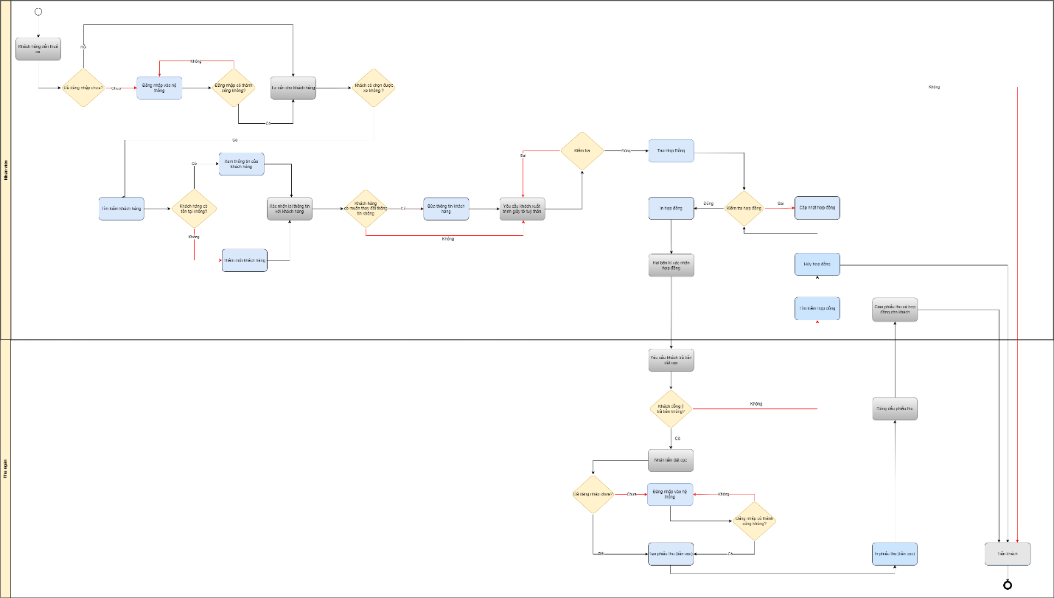

## **3.2 Quy trình giao xe**

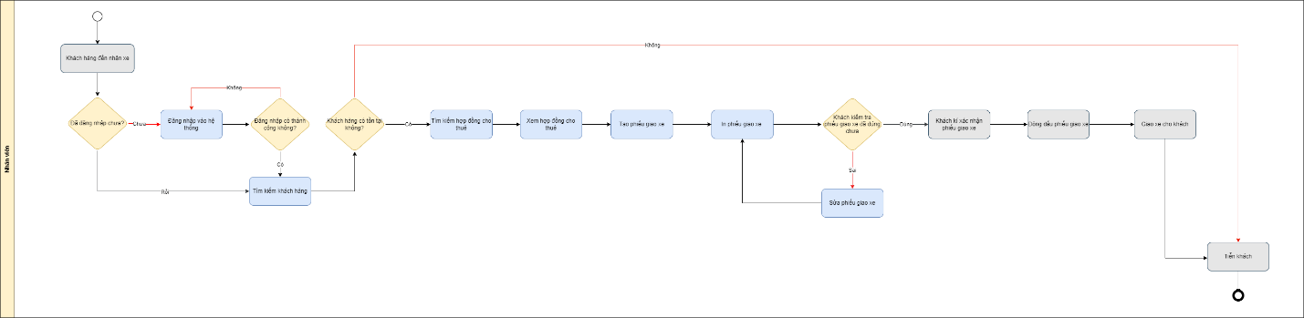

## **3.3 Quy trình trả xe**

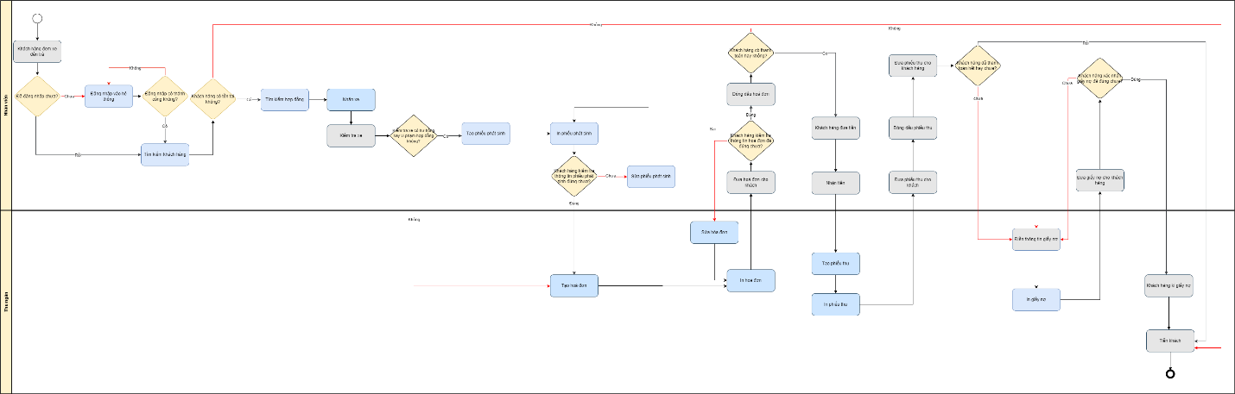

## **3.4 Quy trình thanh toán (nợ)**

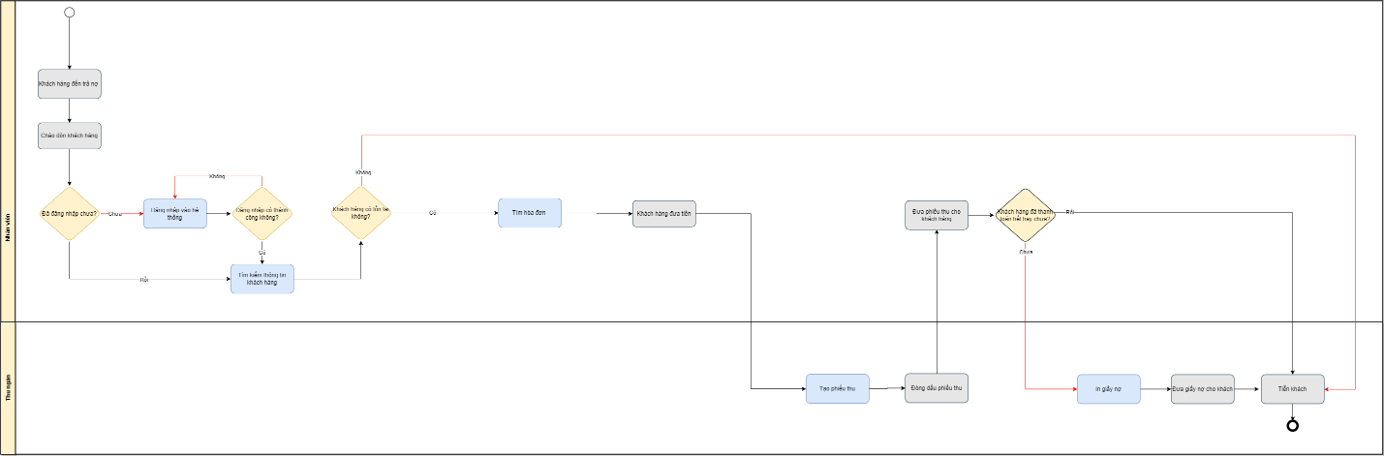

# **Sơ đồ thực thể mối quan hệ (Data model)**

Đây là sơ đồ mối quan hệ thực thể của dự án, thông qua ERD nhà phát triển có thể dễ dàng hiểu được các thuộc tính của từng thực thể trong hệ thống và mối quan hệ giữa chúng. Thiết kế một sơ đồ mối quan hệ thực thể rõ ràng và hiểu nó sẽ giúp thiết kế cơ sở dữ liệu dễ dàng hơn, giúp việc vạch ra luồng thông tin cho hệ thống trở nên dễ dàng.

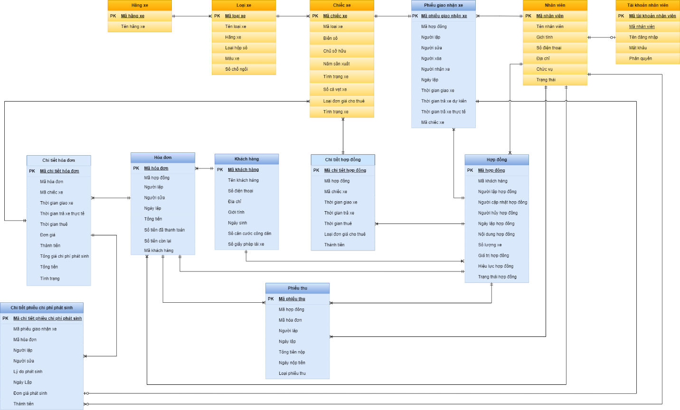

# **Sơ đồ màn hình (Screen flow)**

Đây là sơ đồ luồng màn hình, thông qua Screen flow nhà phát triển có thể dễ dàng hiểu được số màn hình và biết được sẽ có màn hình xuất hiện trong hệ thống và sự tương quan giữa chúng. Thiết kế một sơ đồ luồng màn hình rõ ràng và hiểu nó sẽ giúp thiết kế giao diện hệ thống dễ dàng hơn.

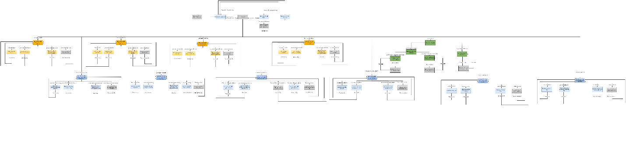

# **Thiết kế giao diện (Screen details)**

## **6.1 Đăng nhập**

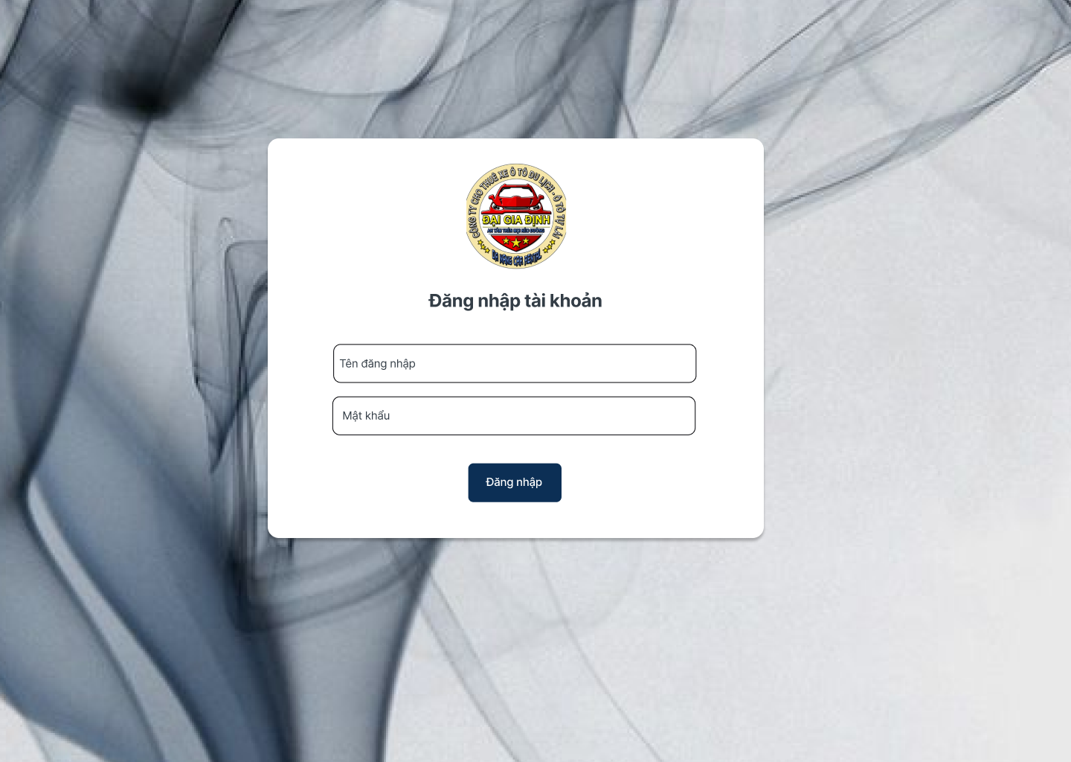

## **6.2 Trang chủ**

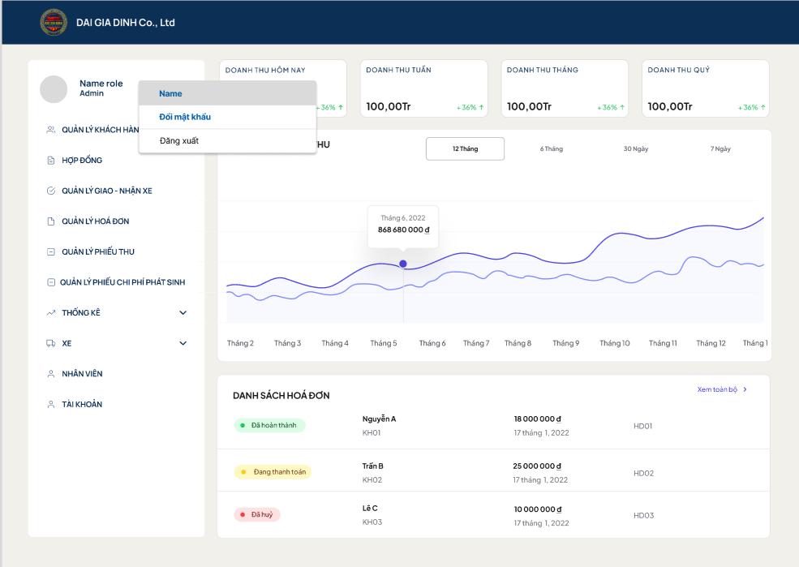

## **6.3 Khách hàng**

**6.3.1 Khách hàng**

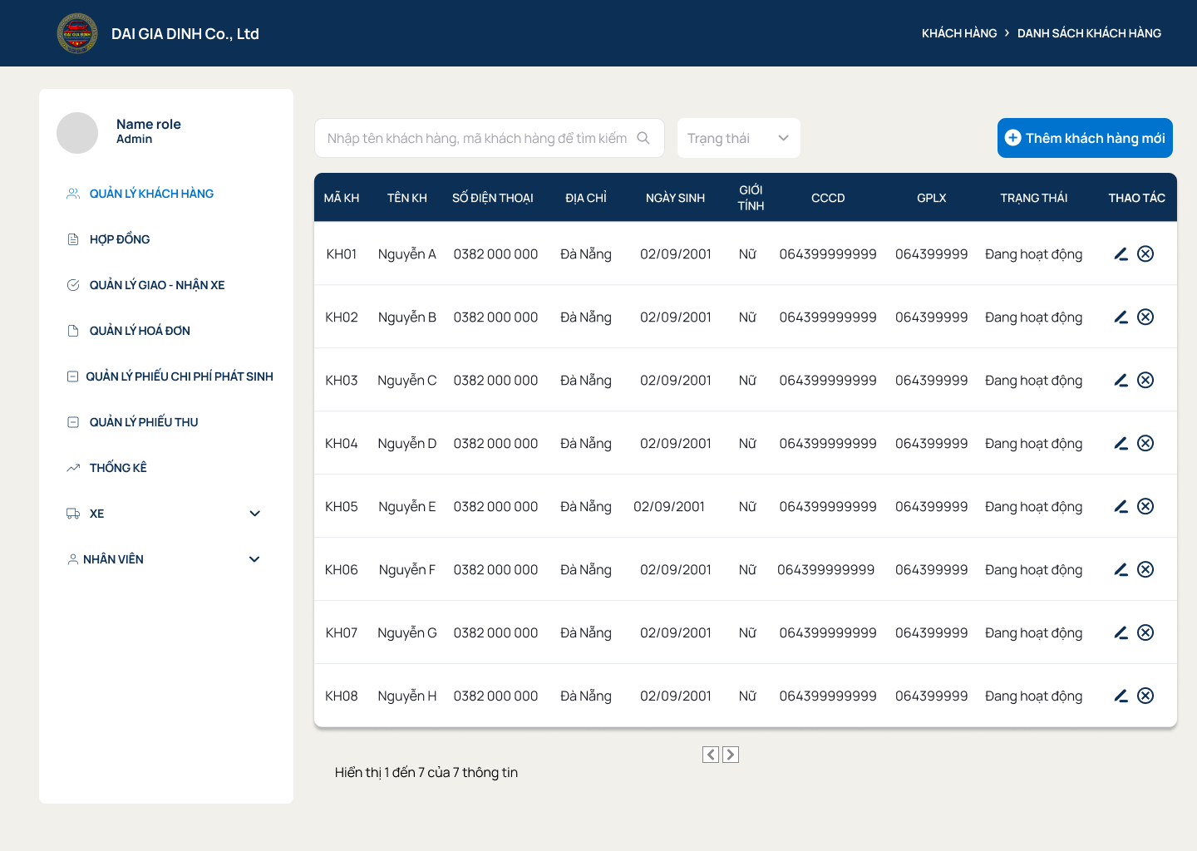

**6.3.2 Thêm khách hàng**

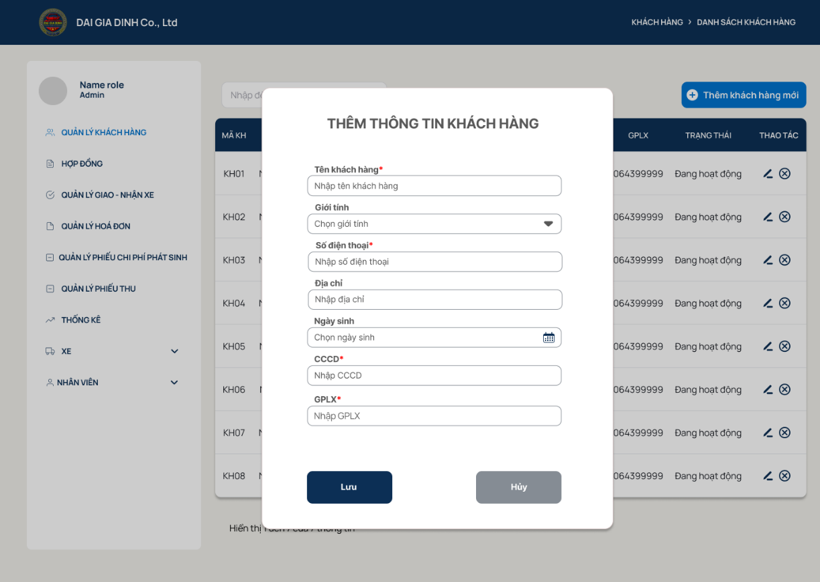

**6.3.3 Sửa thông tin khách hàng**

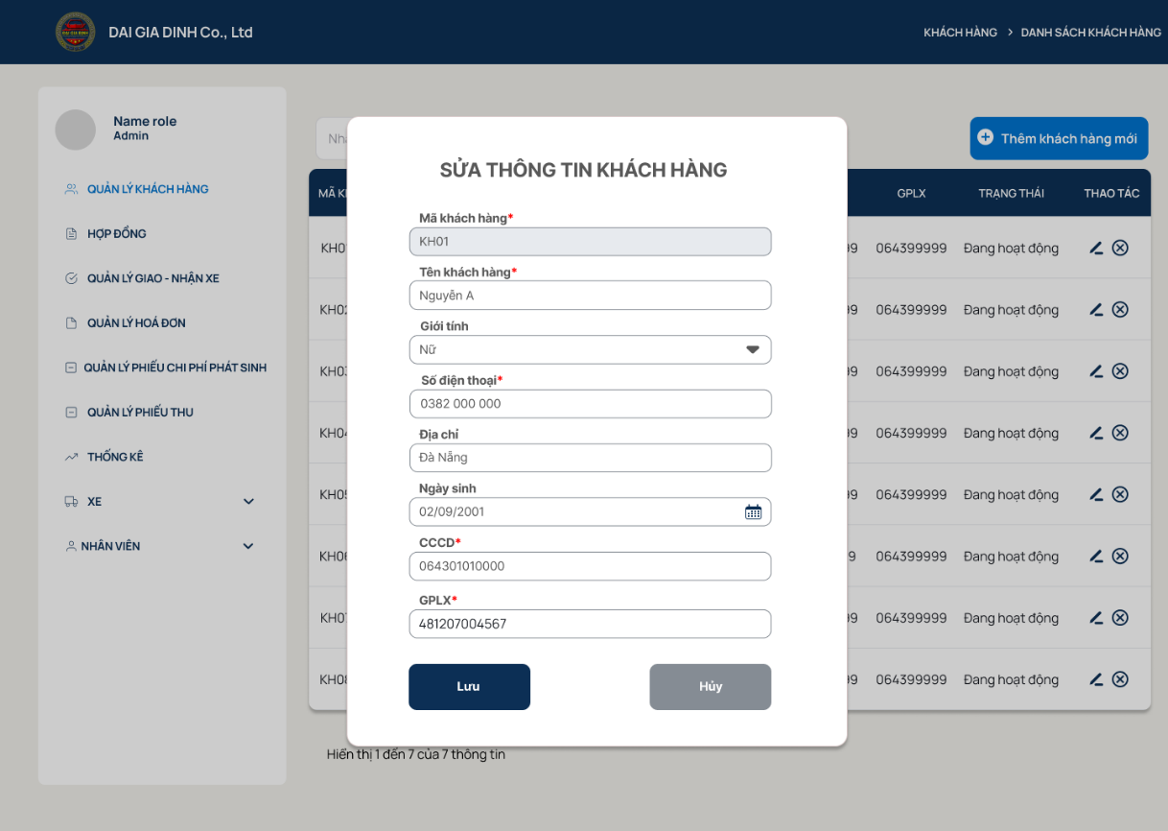

**6.3.4 Xem thông tin khách hàng**

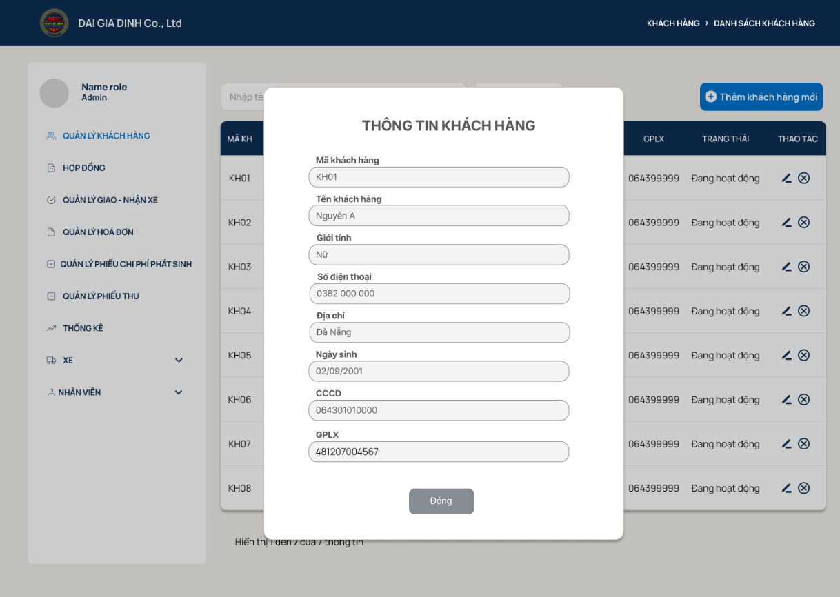

**6.3.5 Vô hiệu hóa khách hàng**

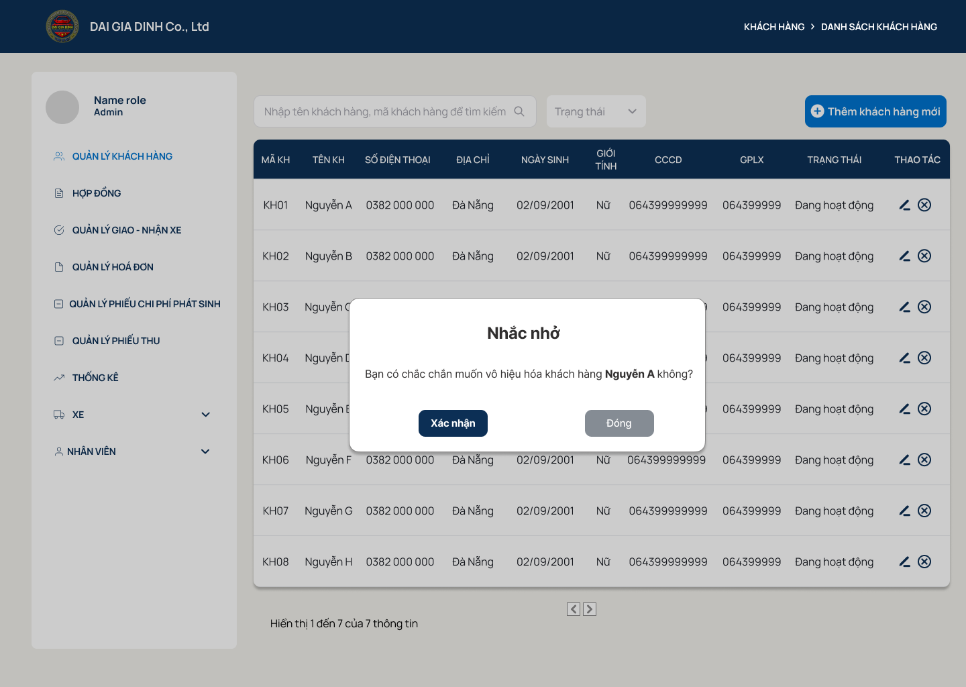

## **6.4 Hợp đồng**

**6.4.1 Hợp đồng**

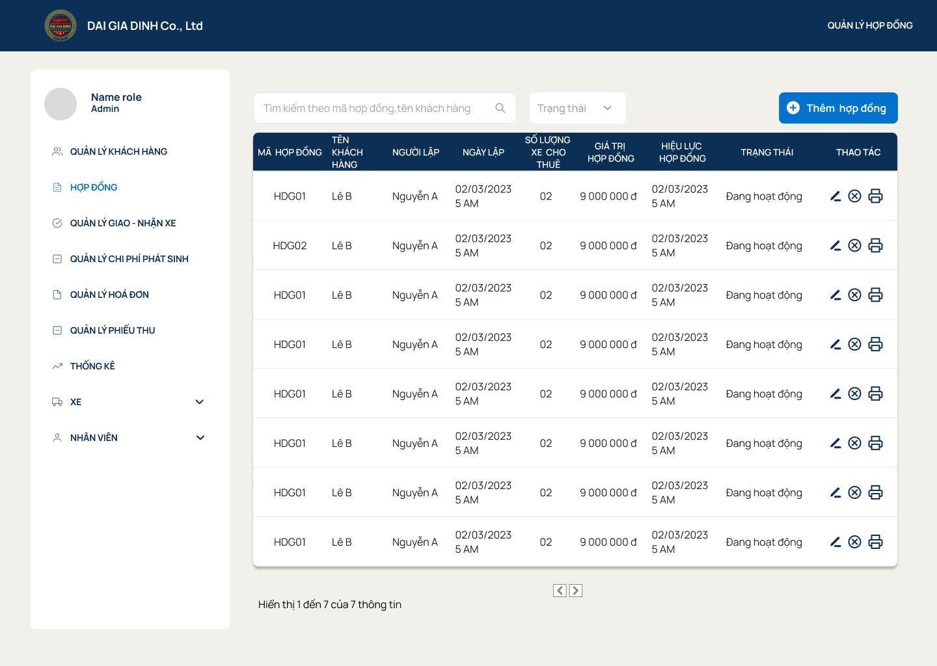

**6.4.2 Tạo hợp đồng**

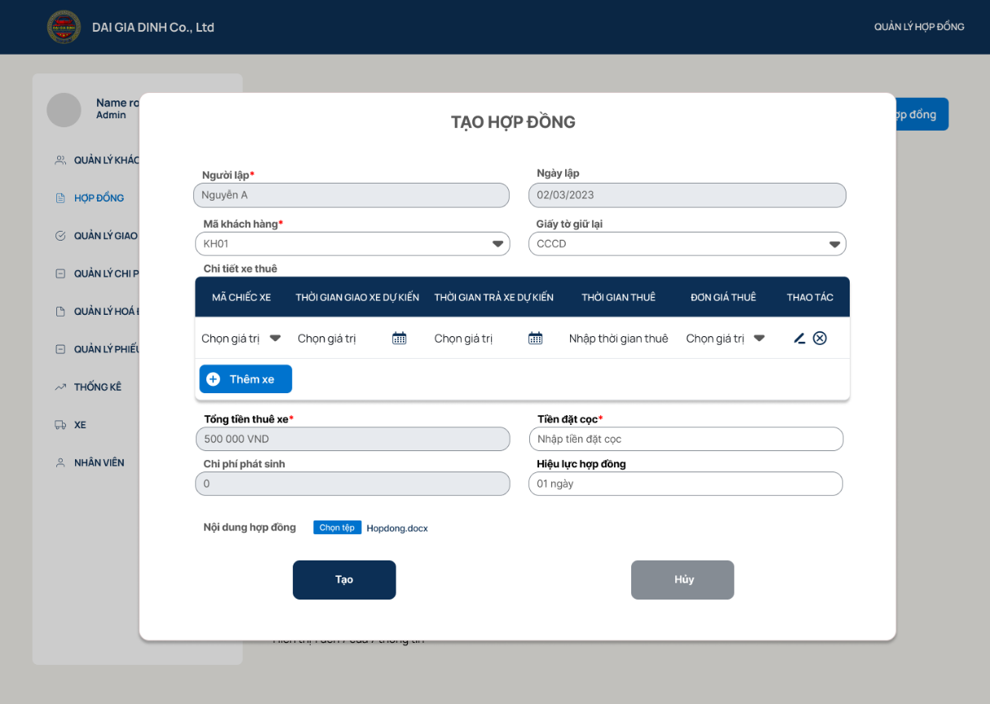

**6.4.3 Cập nhật hợp đồng**

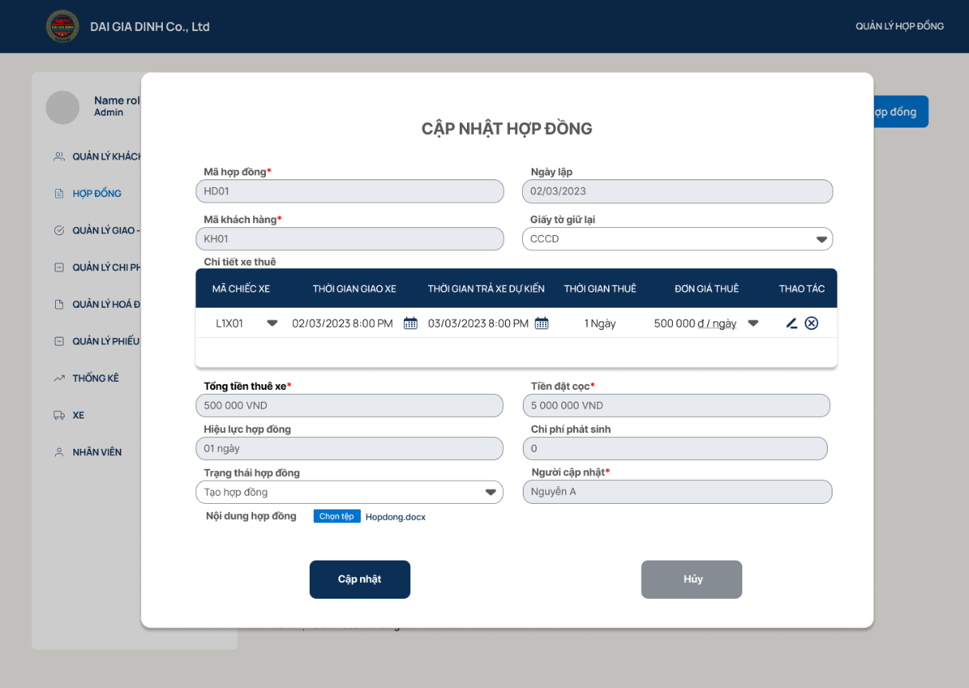

**6.4.4 Xem hợp đồng**

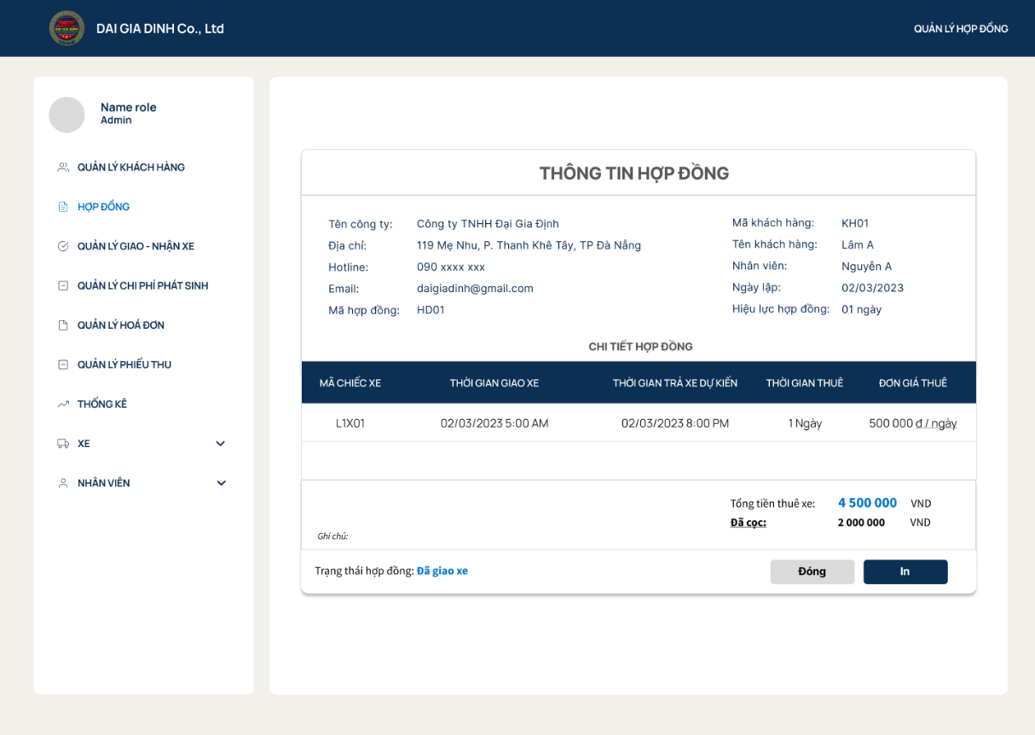

**6.4.5 In hợp đồng**

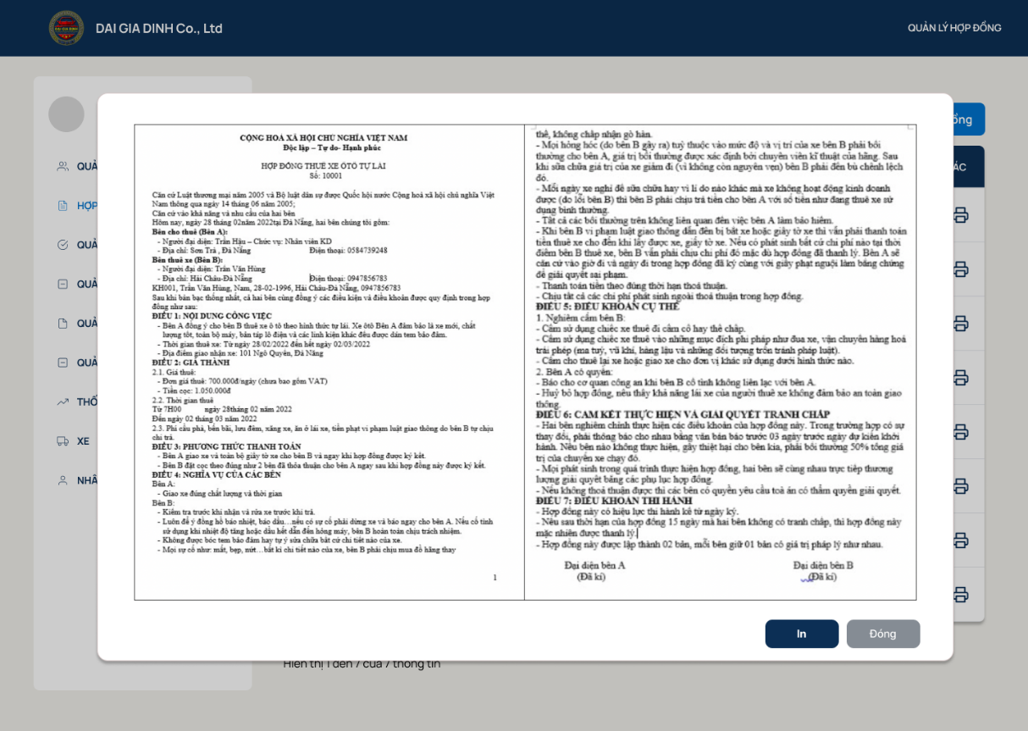

**6.4.6 Vô hiệu hóa hợp đồng**

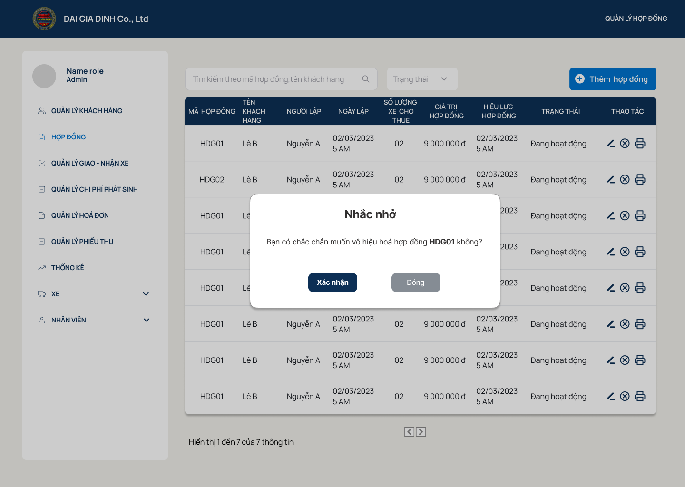

## **6.5 Phiếu giao nhận xe**

**6.5.1 Phiếu giao nhận**

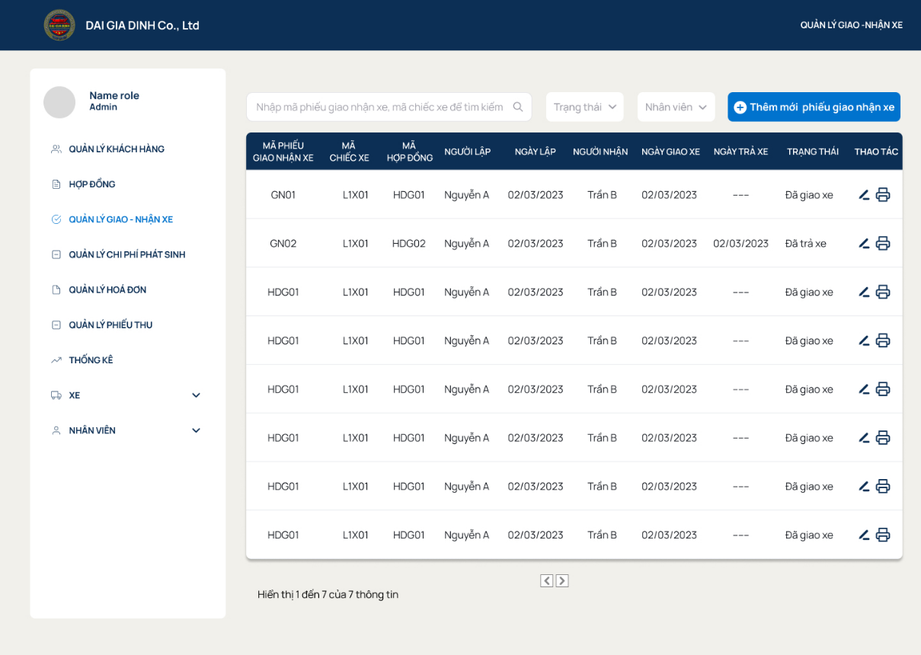

**6.5.2 Tạo phiếu giao nhận xe**

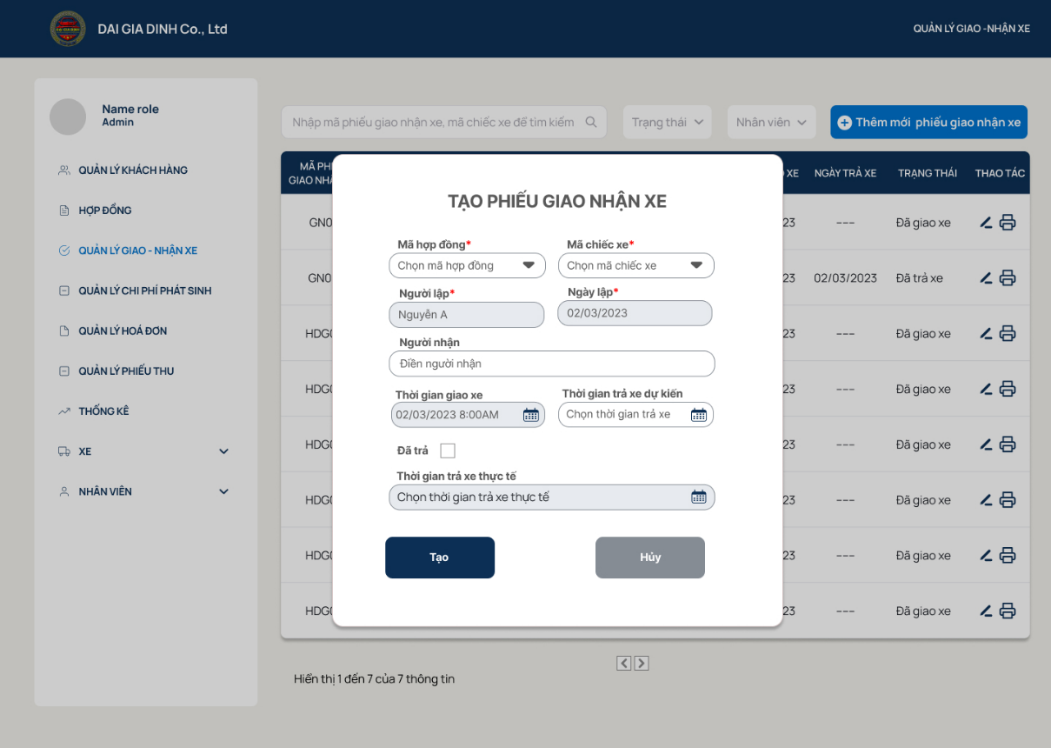

**6.5.3 Sửa phiếu giao nhận xe**

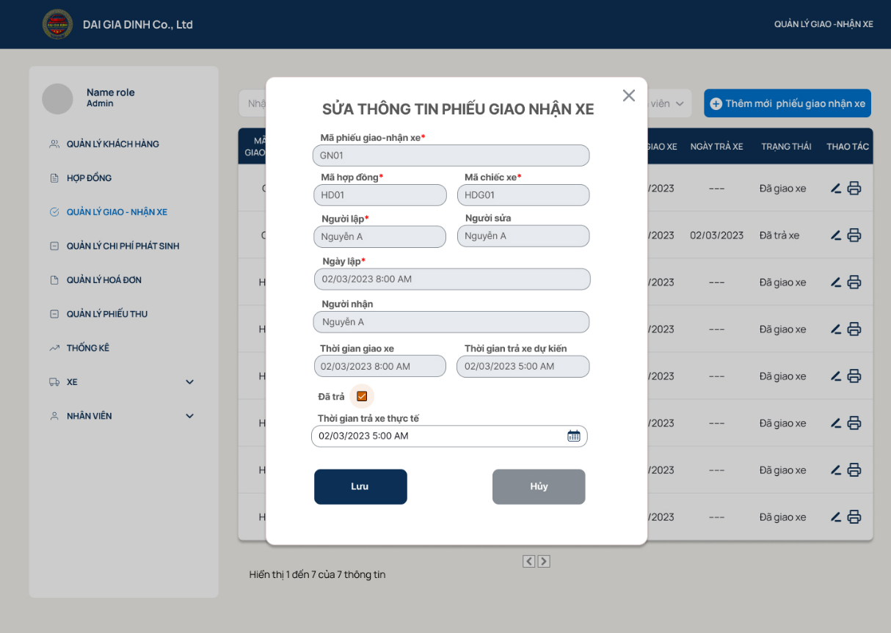

**6.5.4 Xem phiếu giao nhận xe**

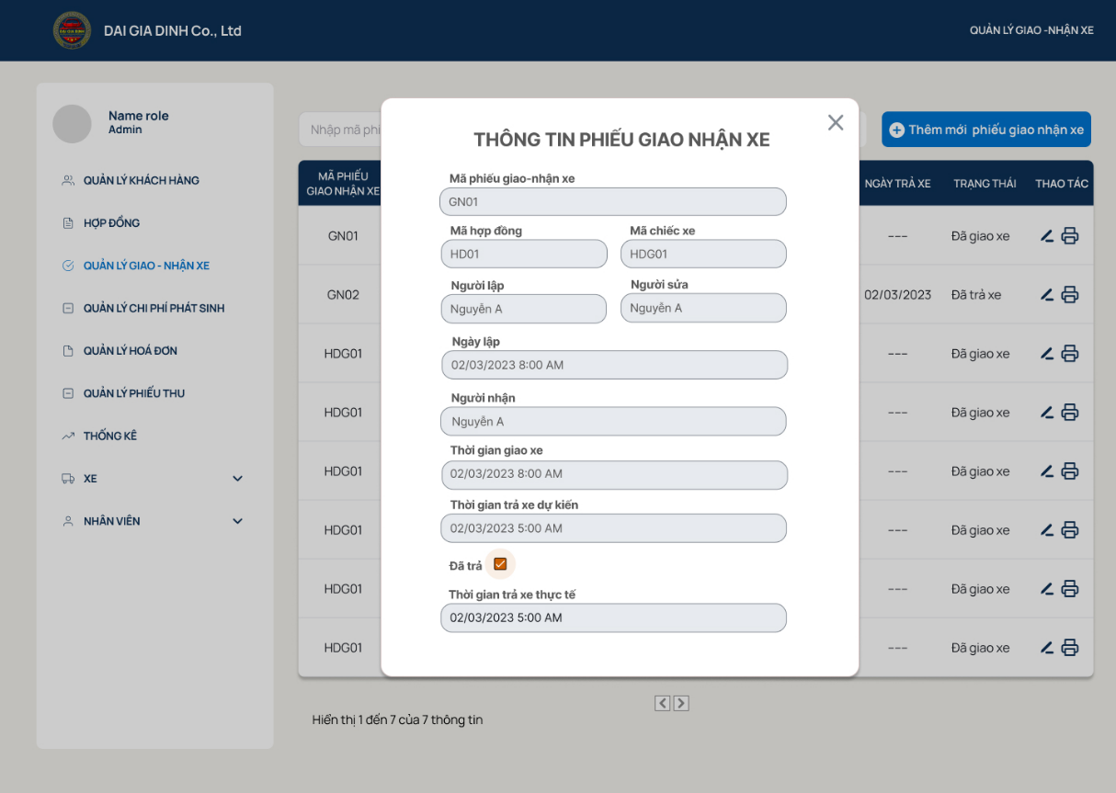

**6.5.5 In phiếu giao nhận xe**

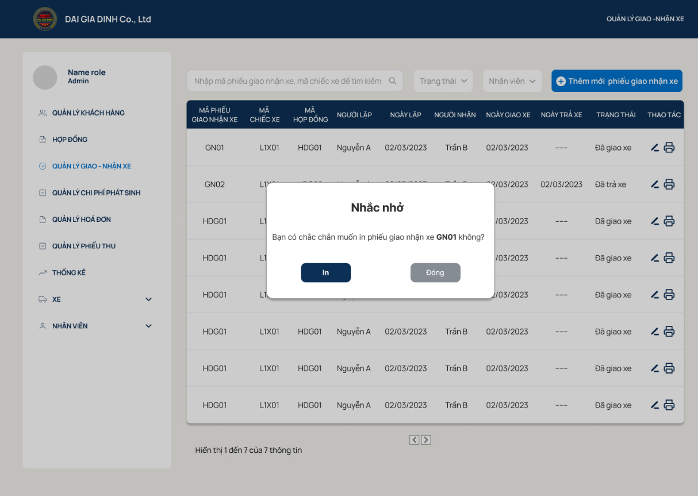

## **6.6 Phiếu chi phí phát sinh**

**6.6.1 Phiếu phát sinh**

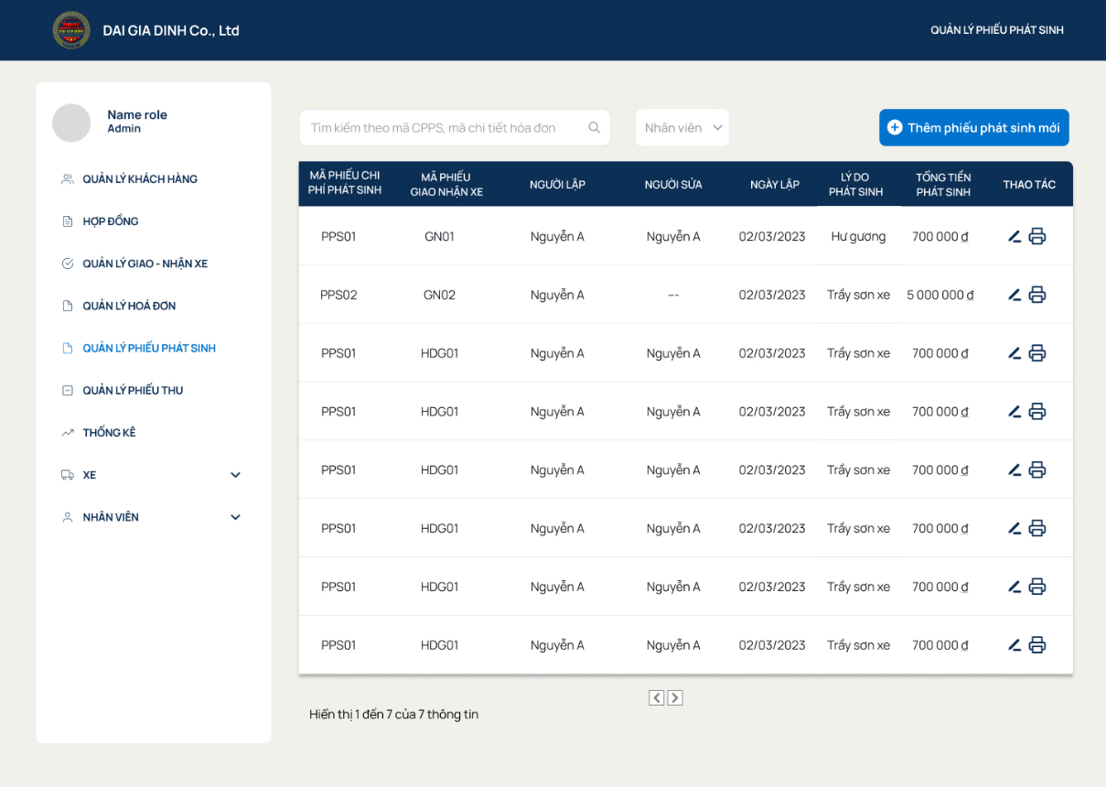

**6.6.2 Tạo phiếu chi phí phát sinh**

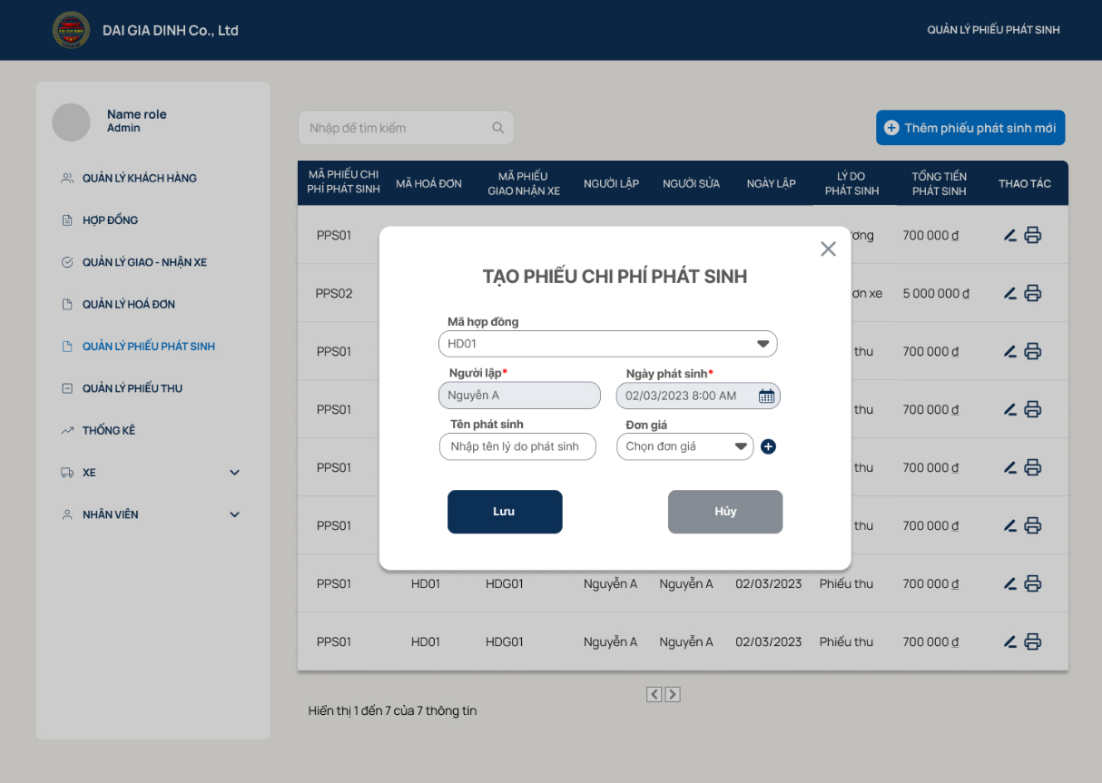

**6.6.3 Sửa phiếu chi phí phát sinh**

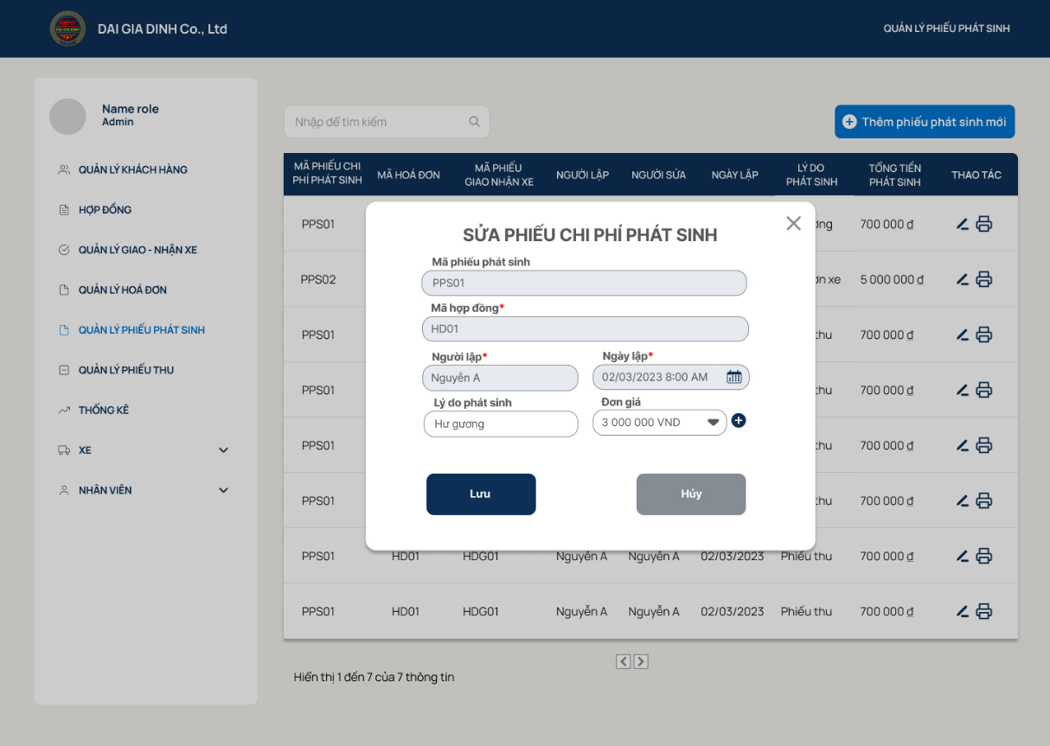

**6.6.4 Xem thông tin phiếu chi phí phát sinh**

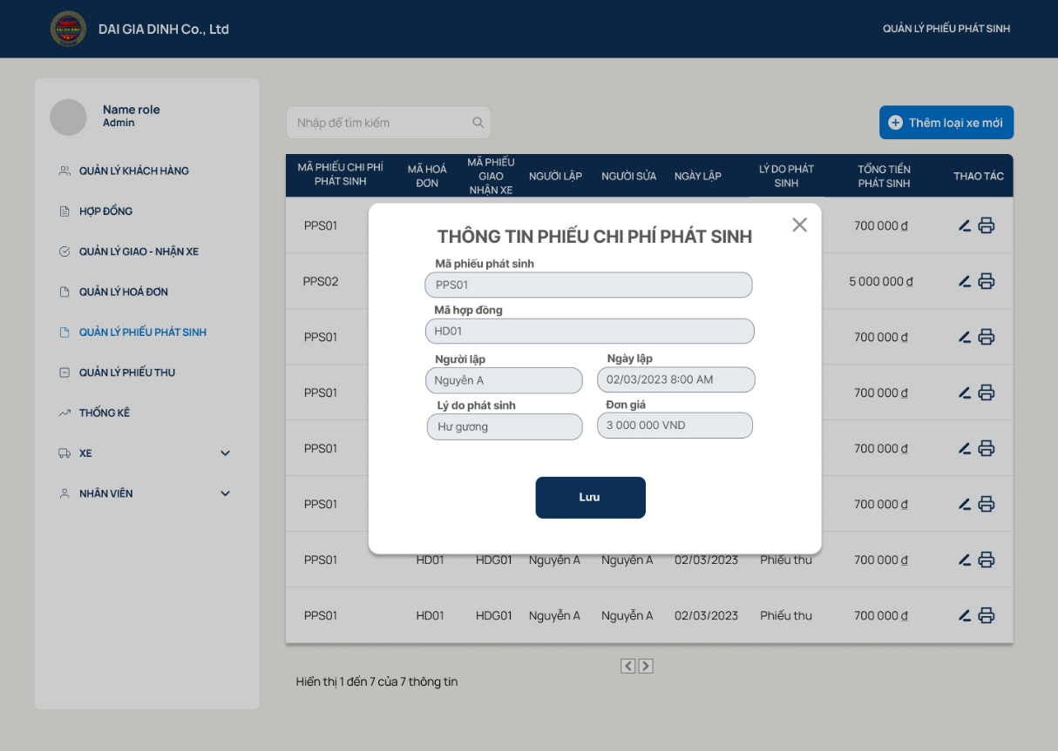

**6.6.5 In phiếu chi phí phát sinh**

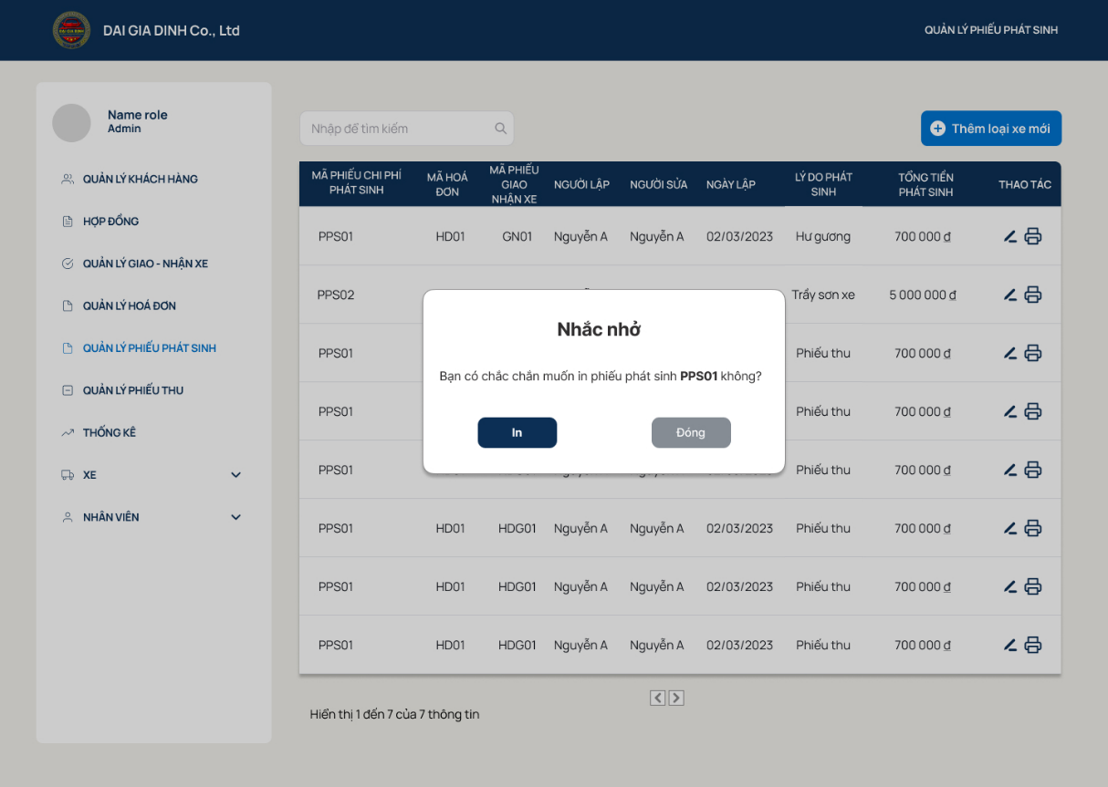

## **6.7 Hóa đơn**

**6.7.1 Hóa đơn**

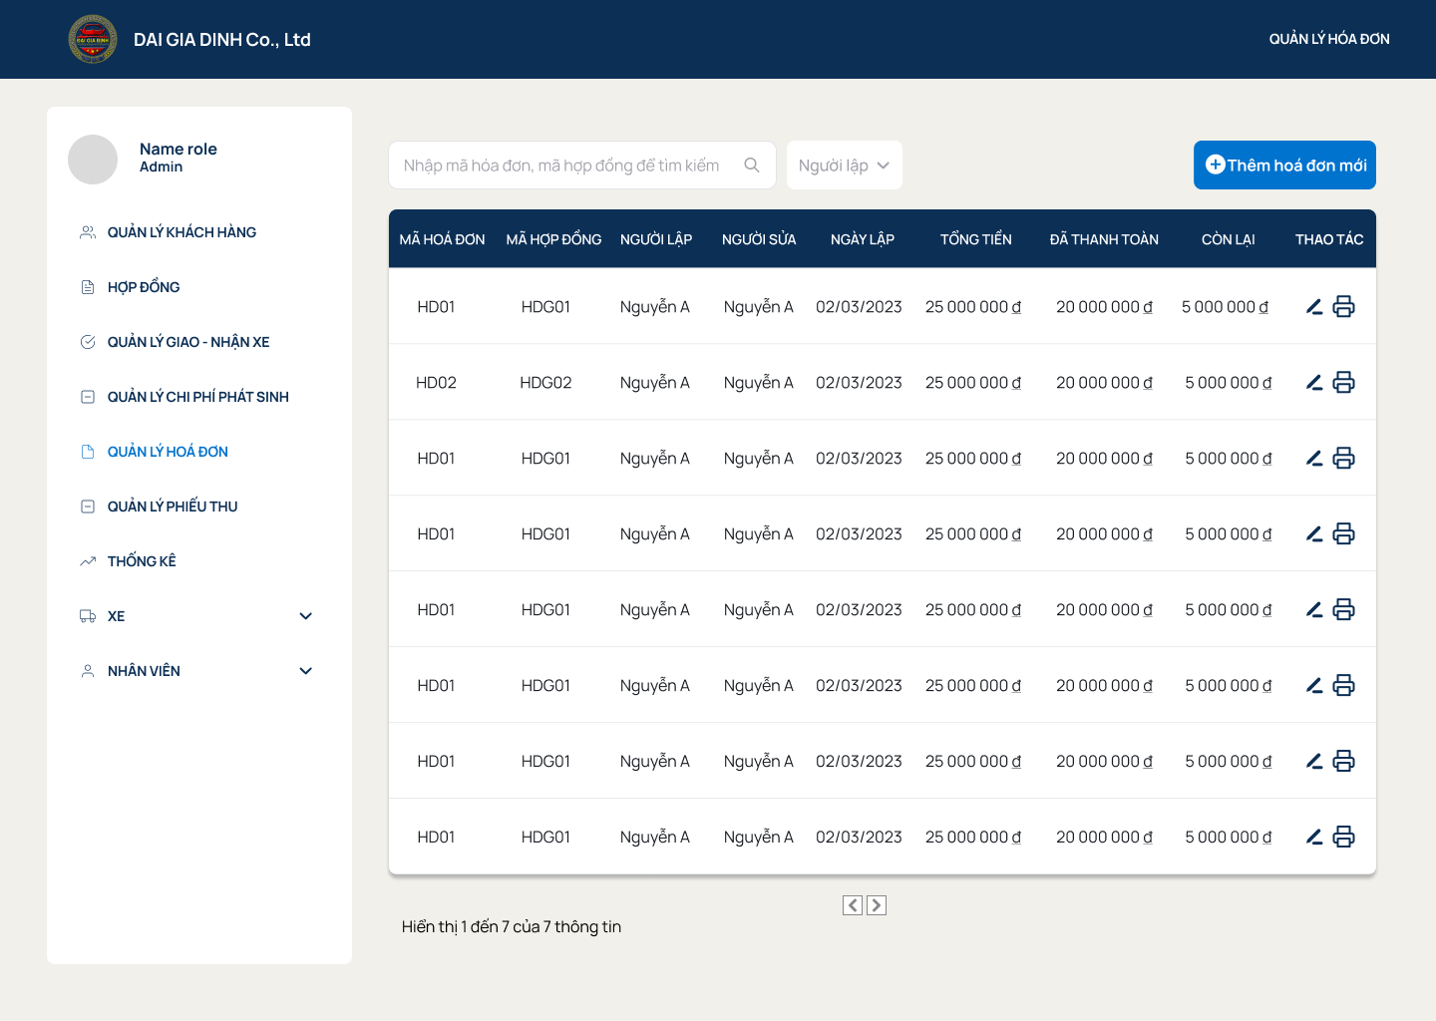

**6.7.2 Tạo hóa đơn**

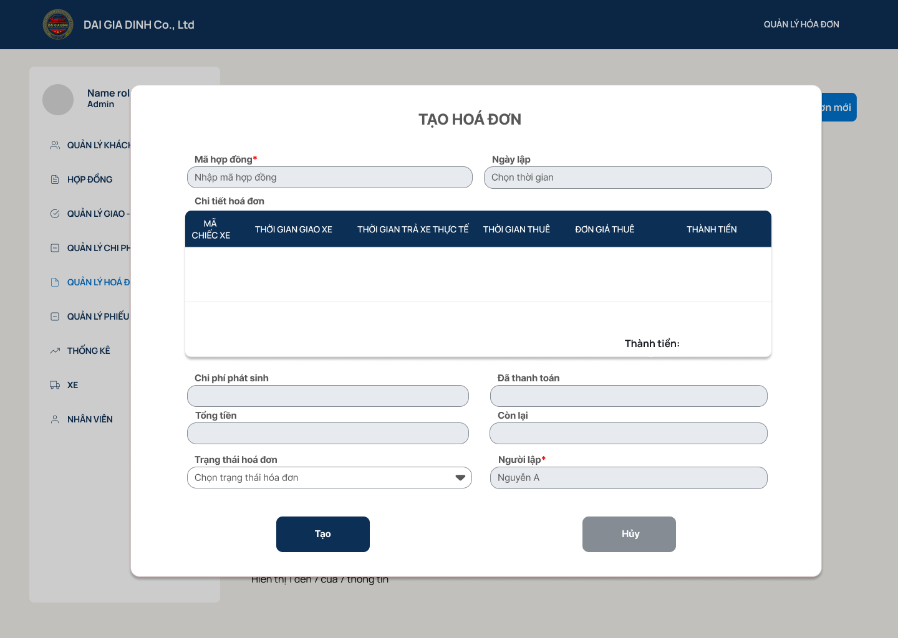

**6.7.3 Sửa hóa đơn**

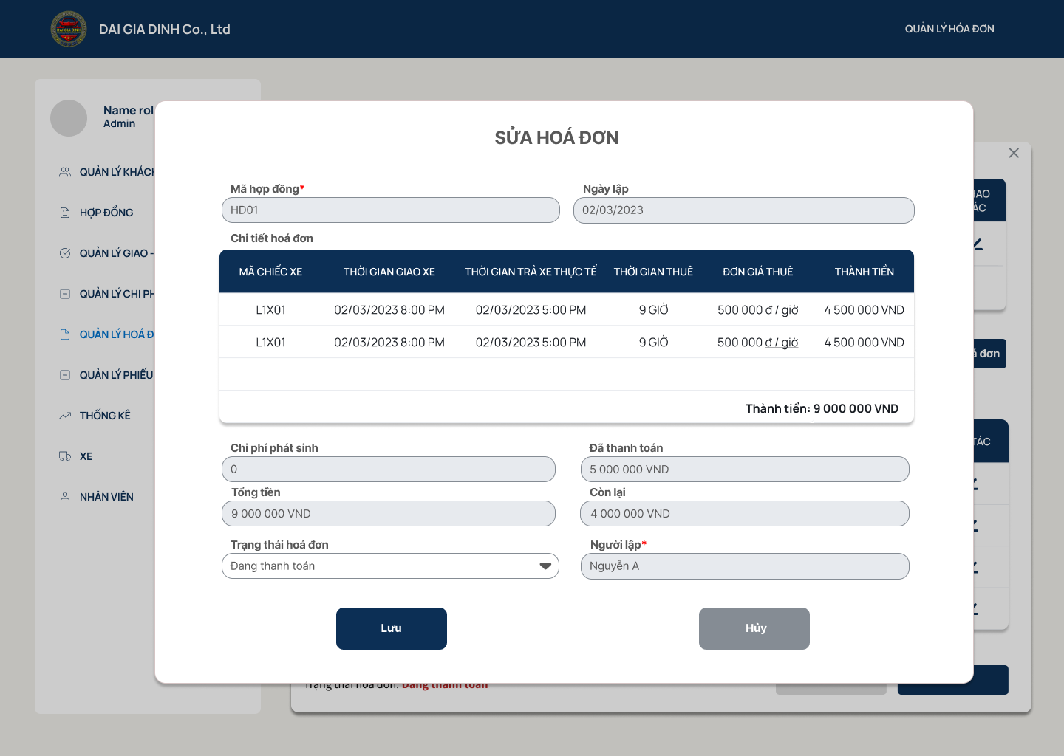

**6.7.4 Xem hóa đơn**

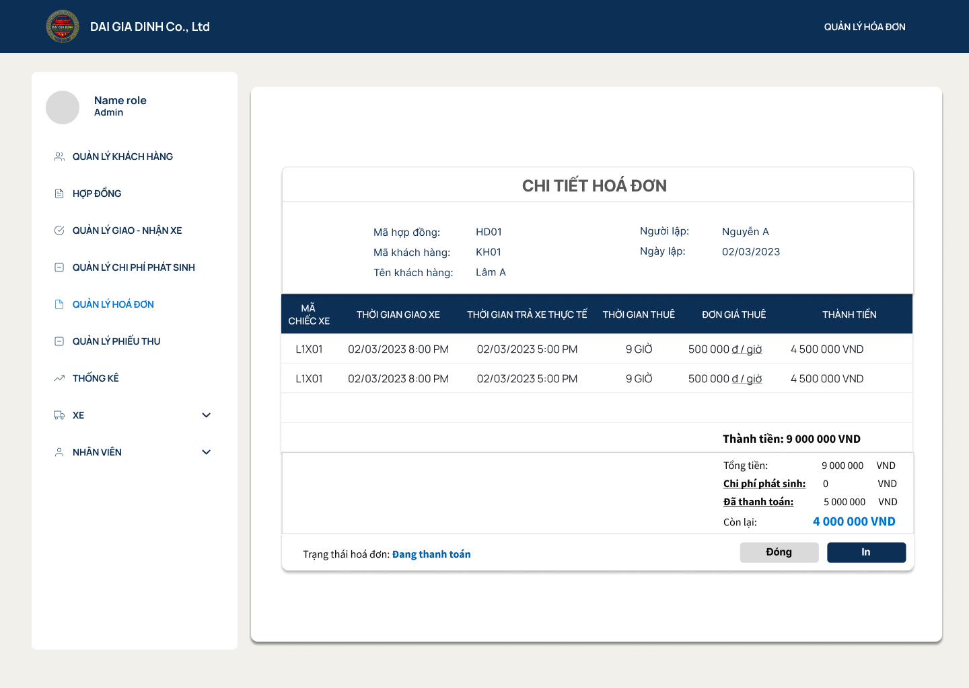

**6.7.5 In hóa đơn**

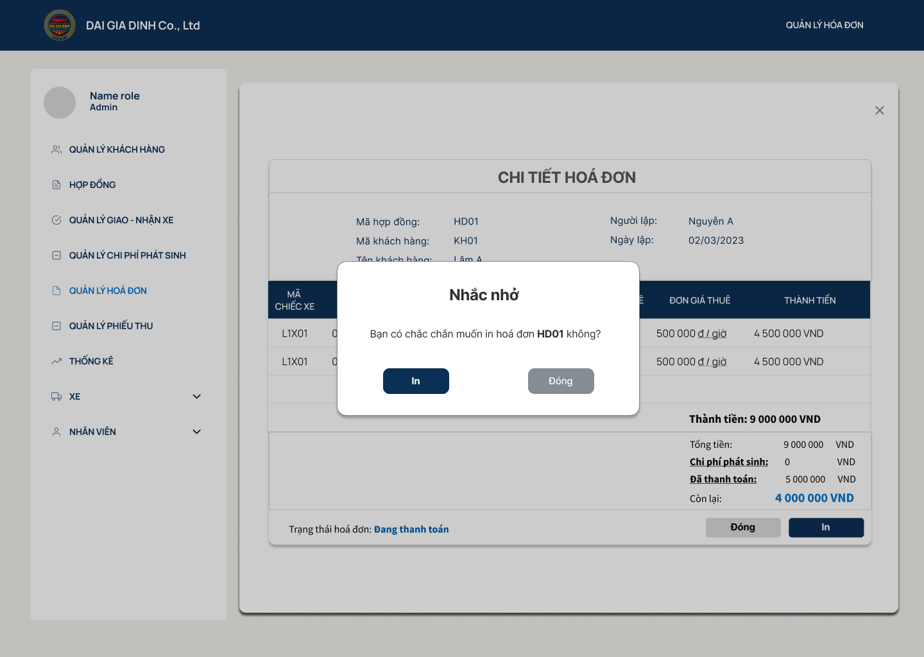

## **6.8 Phiếu thu**

**6.8.1 Phiếu thu**

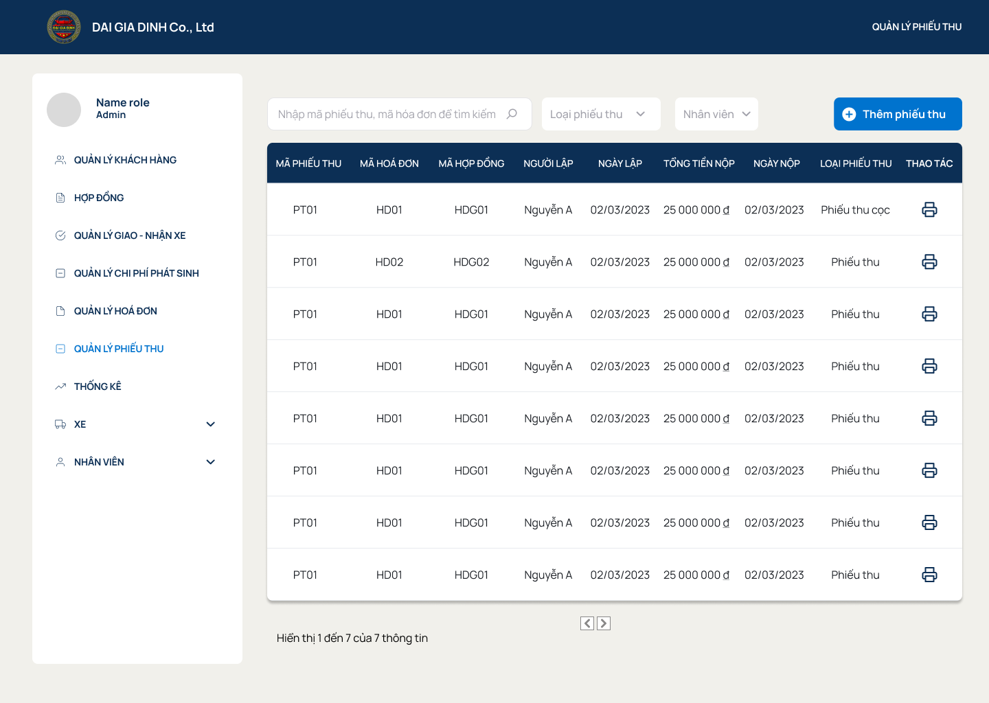

**6.8.2 Tạo phiếu thu**

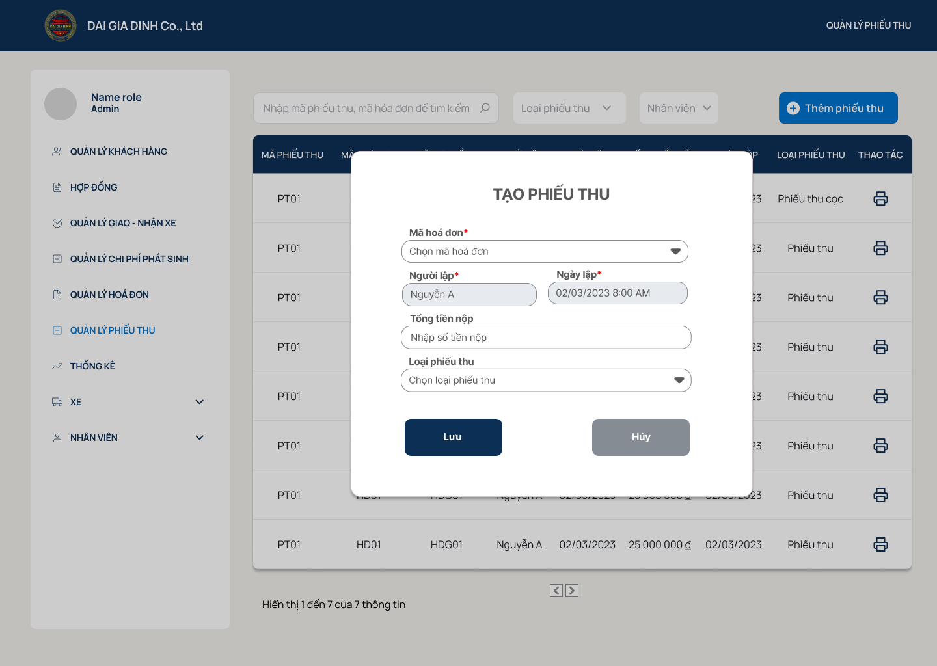

**6.8.3 Xem phiếu thu**

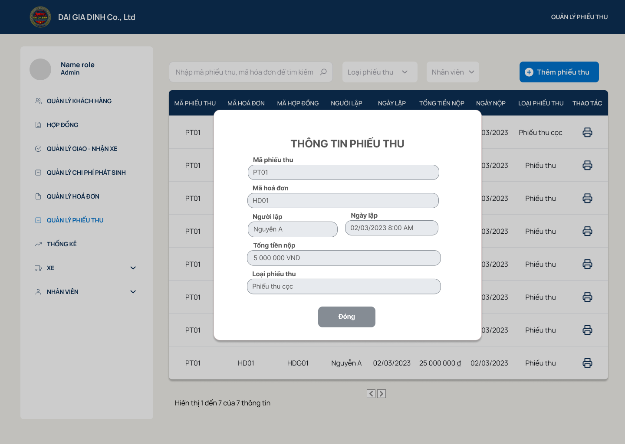

**6.8.4 In phiếu thu**

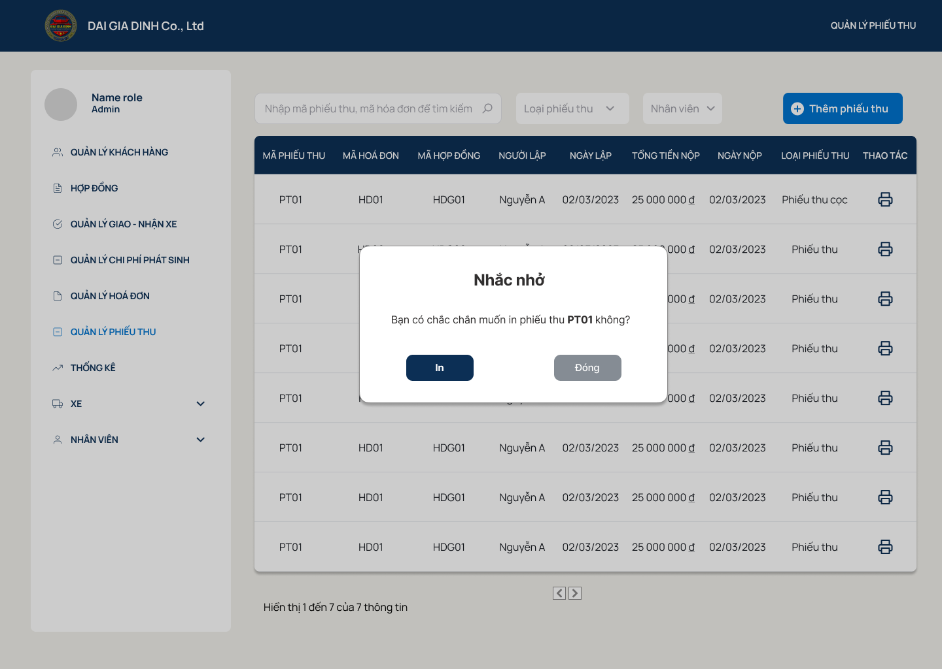

## **6.9 Loại xe**

**6.9.1 Loại xe**

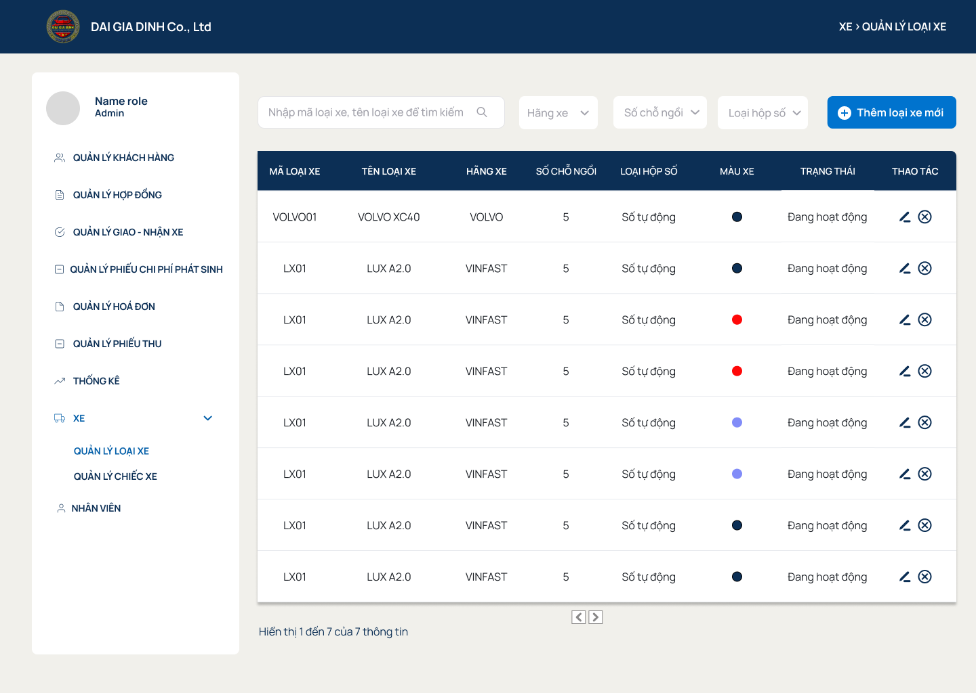

**6.9.2 Thêm loại xe mới**

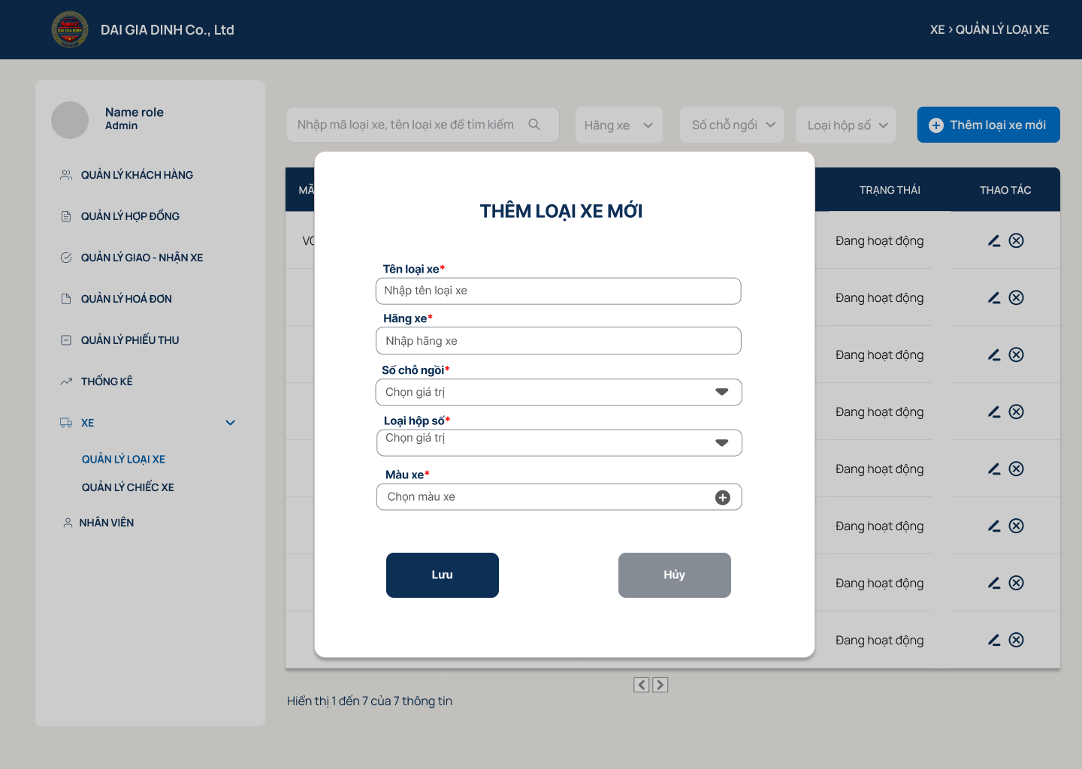

**6.9.3 Sửa thông tin loại xe**

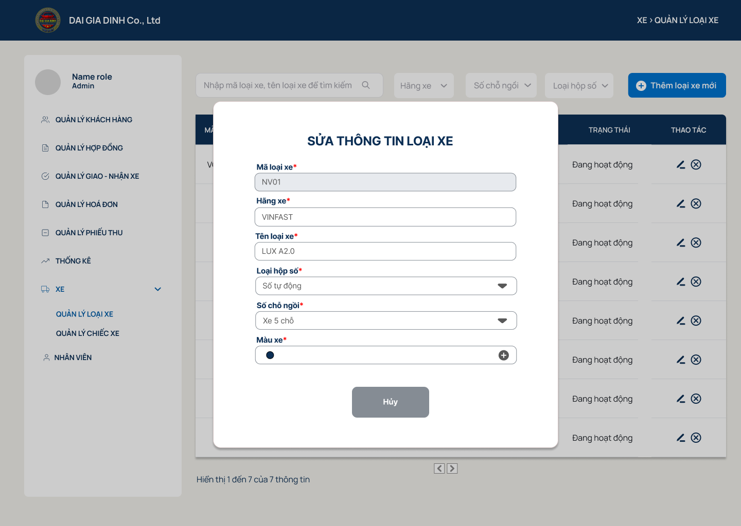

**6.9.4 Xem chi tiết loại xe**

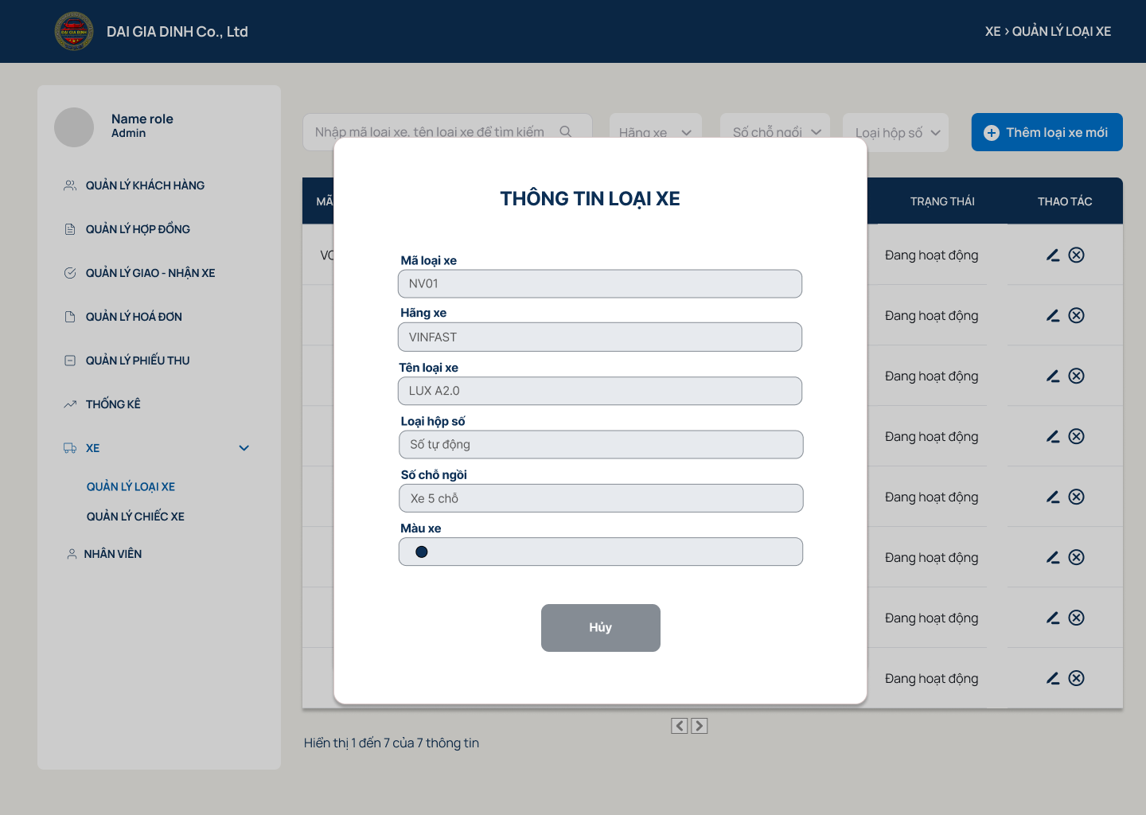

**6.9.5 Vô hiệu hóa loại xe**

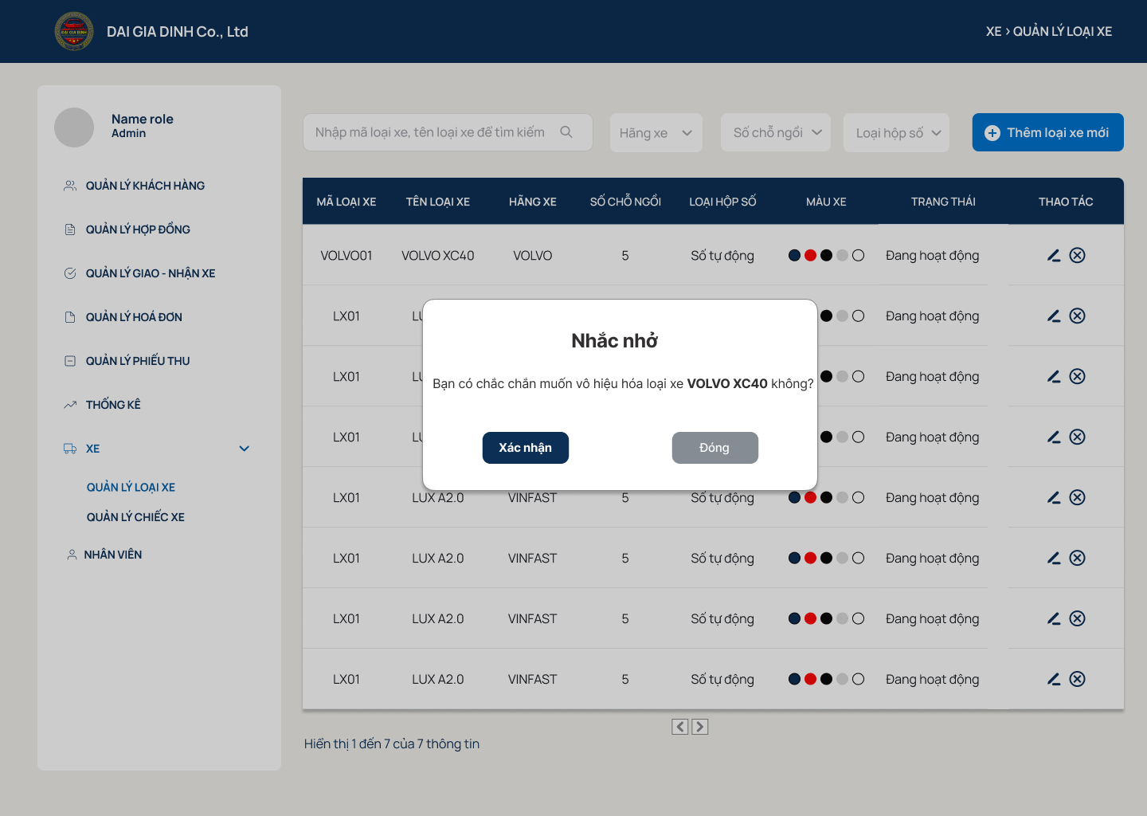

## **6.10 Chiếc xe**

**6.10.1 Quản lý chiếc xe**

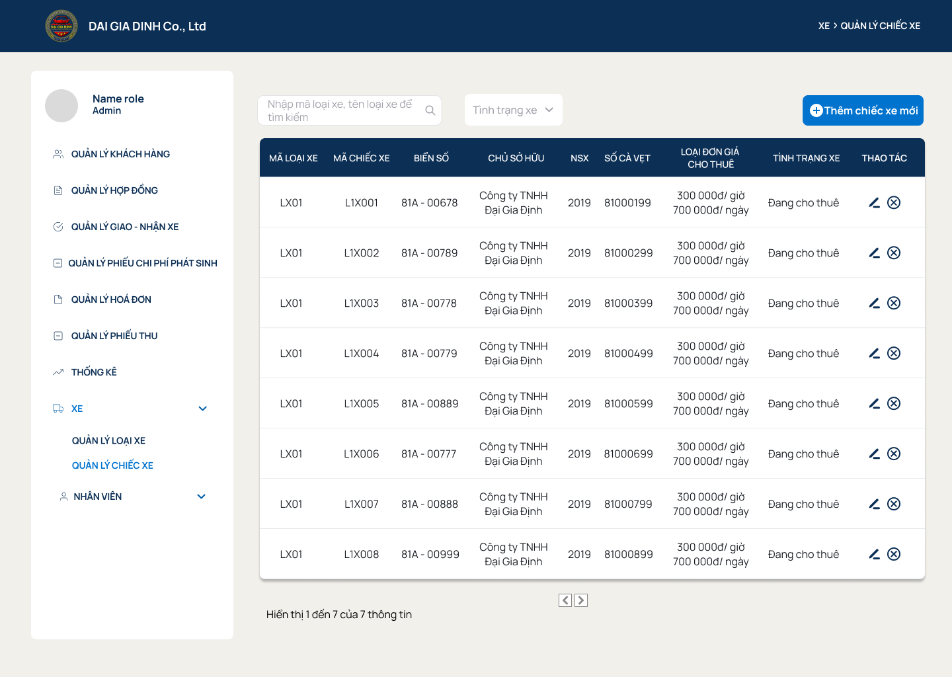

**6.10.2 Thêm chiếc xe mới**

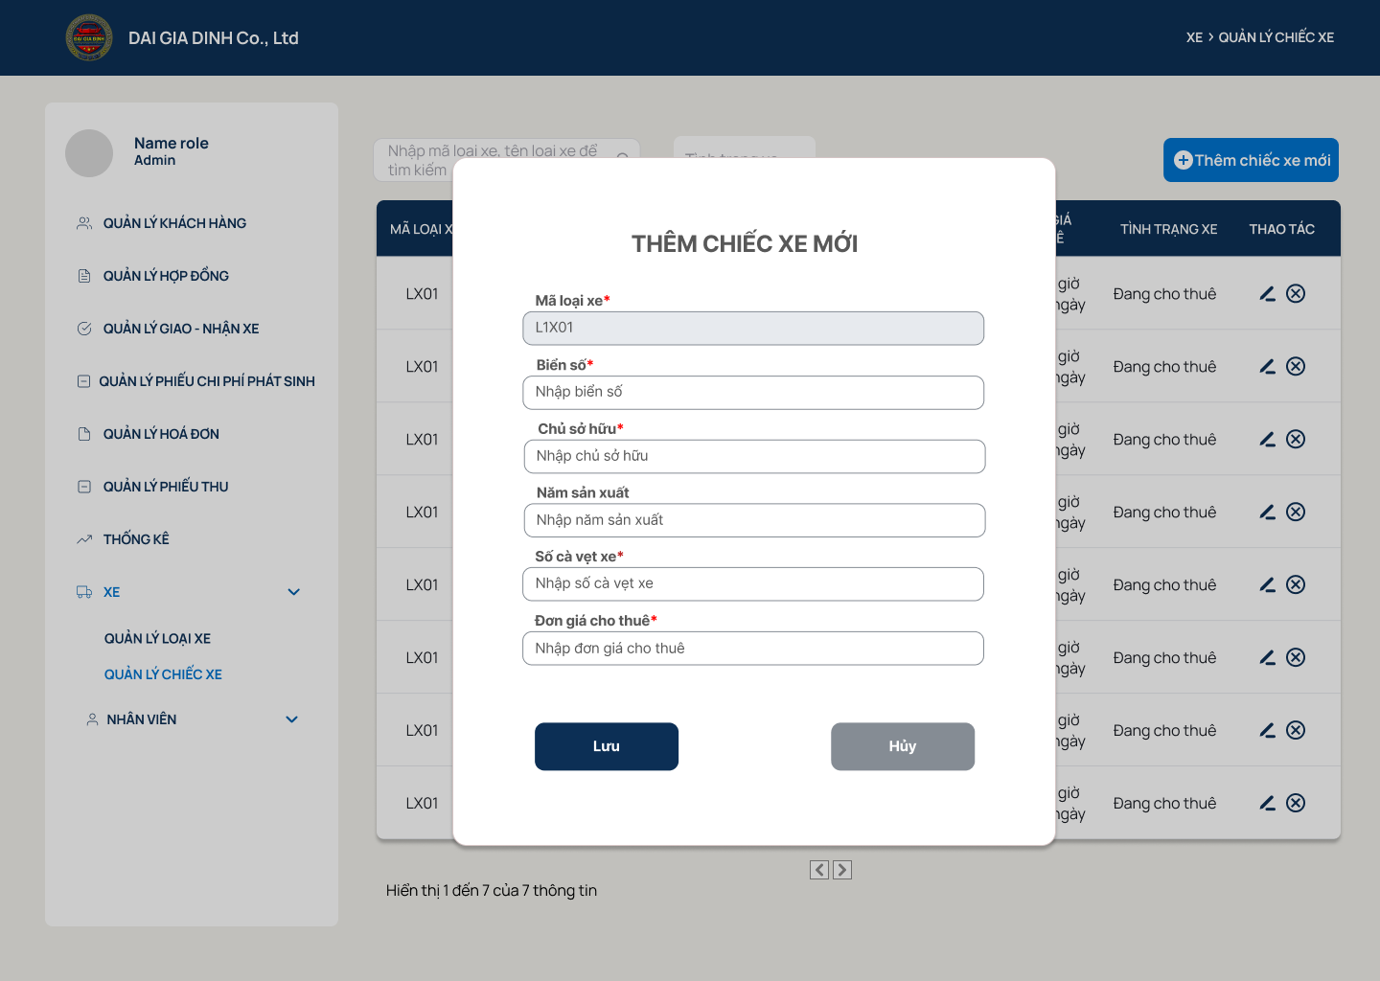

**6.10.3 Sửa thông tin chi tiết xe**

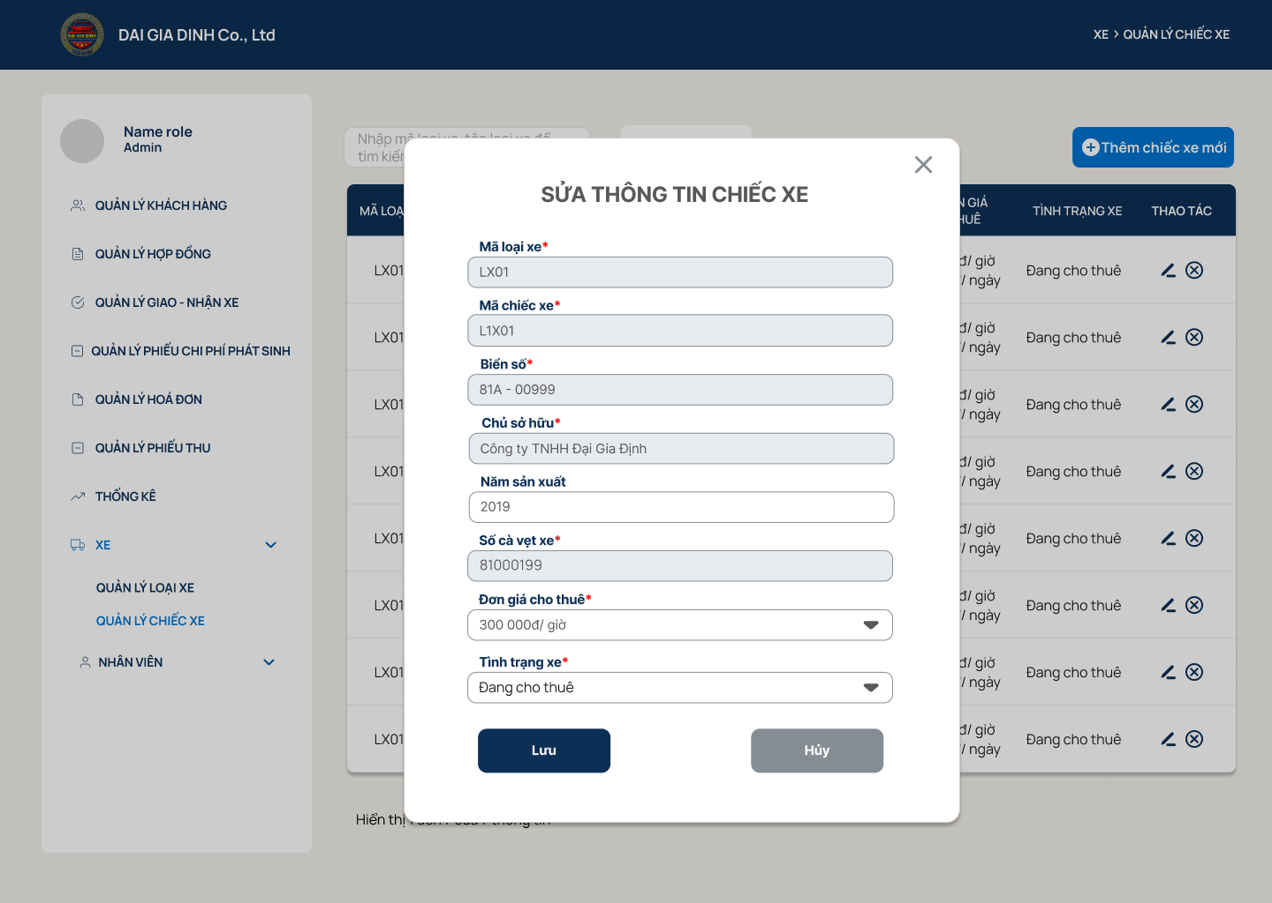

**6.10.4 Xem thông tin chi tiết xe**

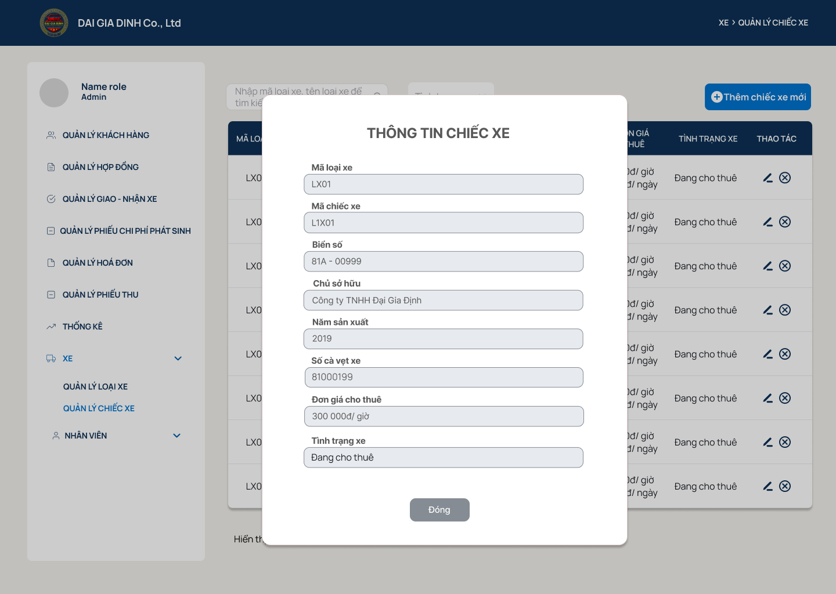

**6.10.5 Vô hiệu hóa chiếc xe**

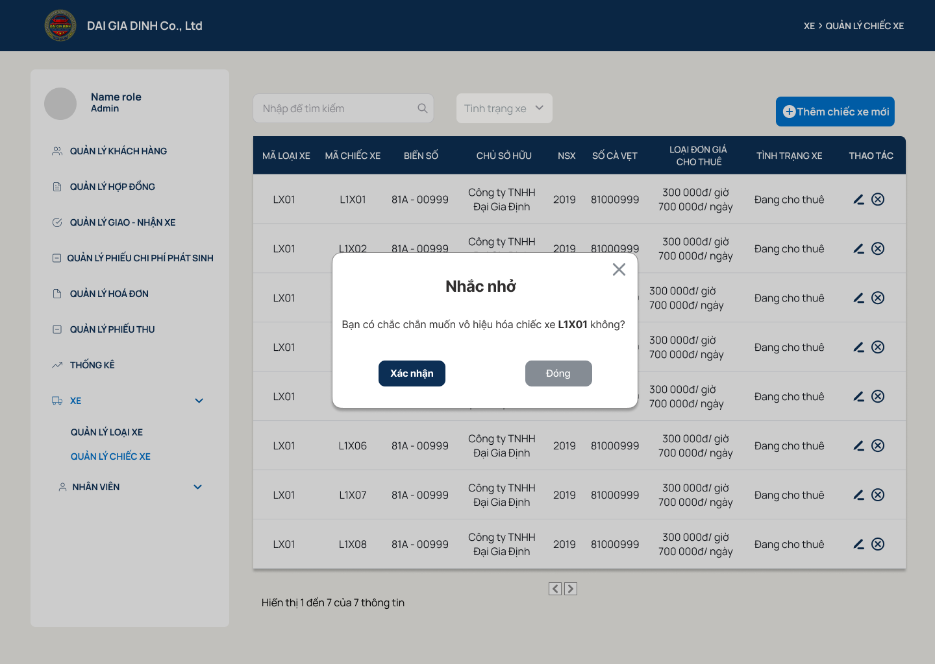

## **6.11 Nhân viên**

**6.11.1 Nhân viên**

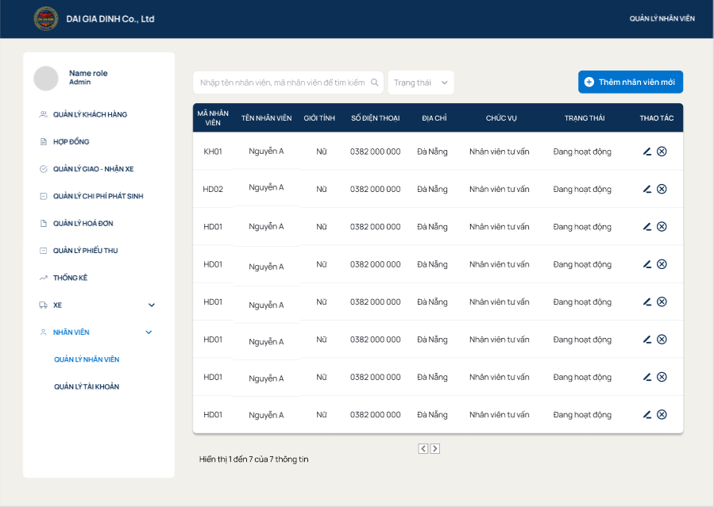

**6.11.2 Thêm thông tin nhân viên**

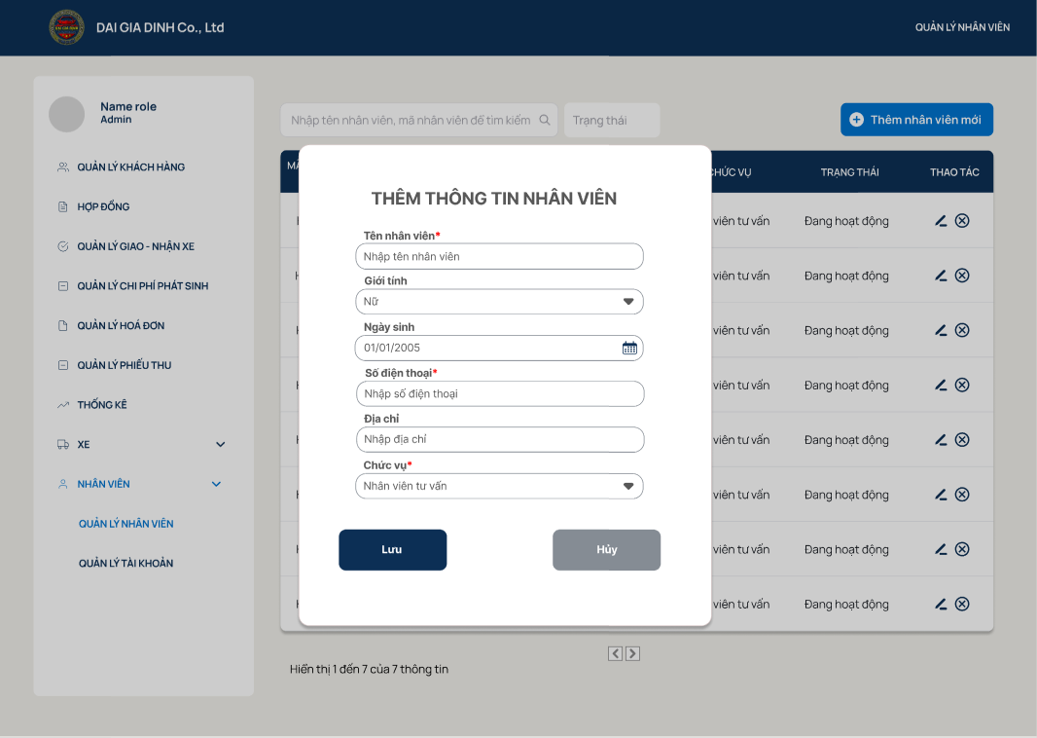

**6.11.3 Sửa thông tin nhân viên**

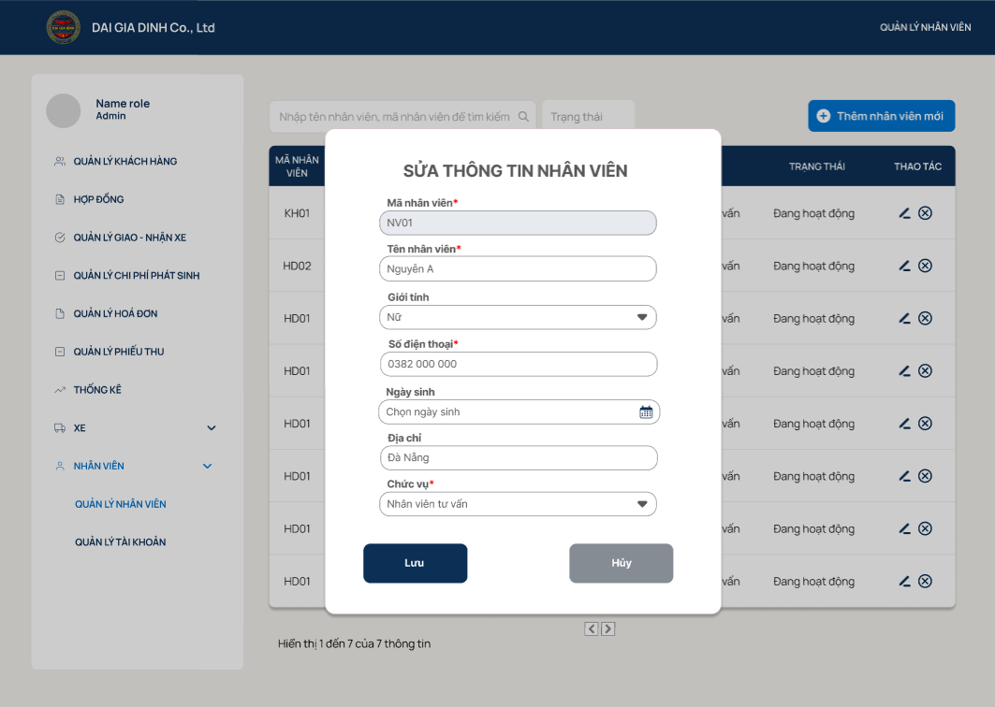

**6.11.4 Xem thông tin nhân viên**

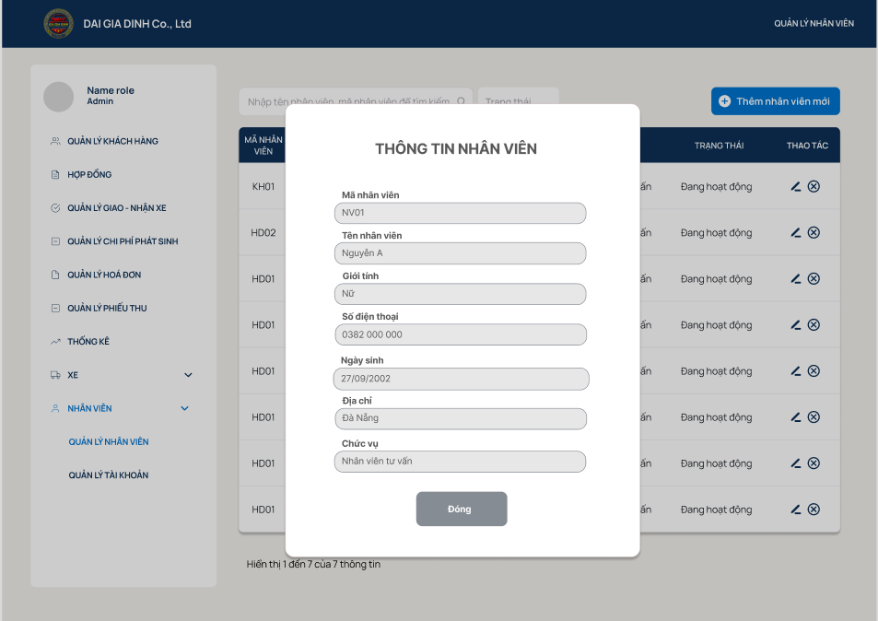

**6.11.5 Vô hiệu hóa nhân viên**

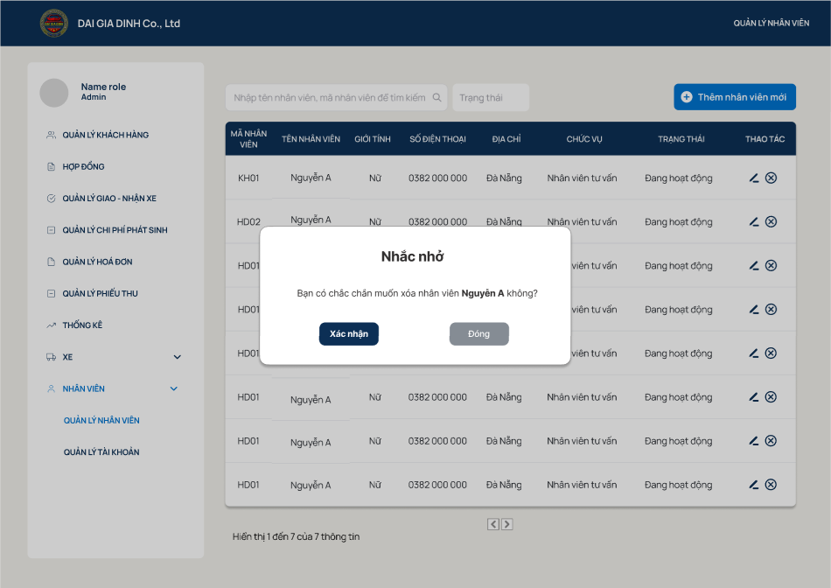

## **6.12 Thống kê**

**6.12.1 Map - Xe đã thuê**

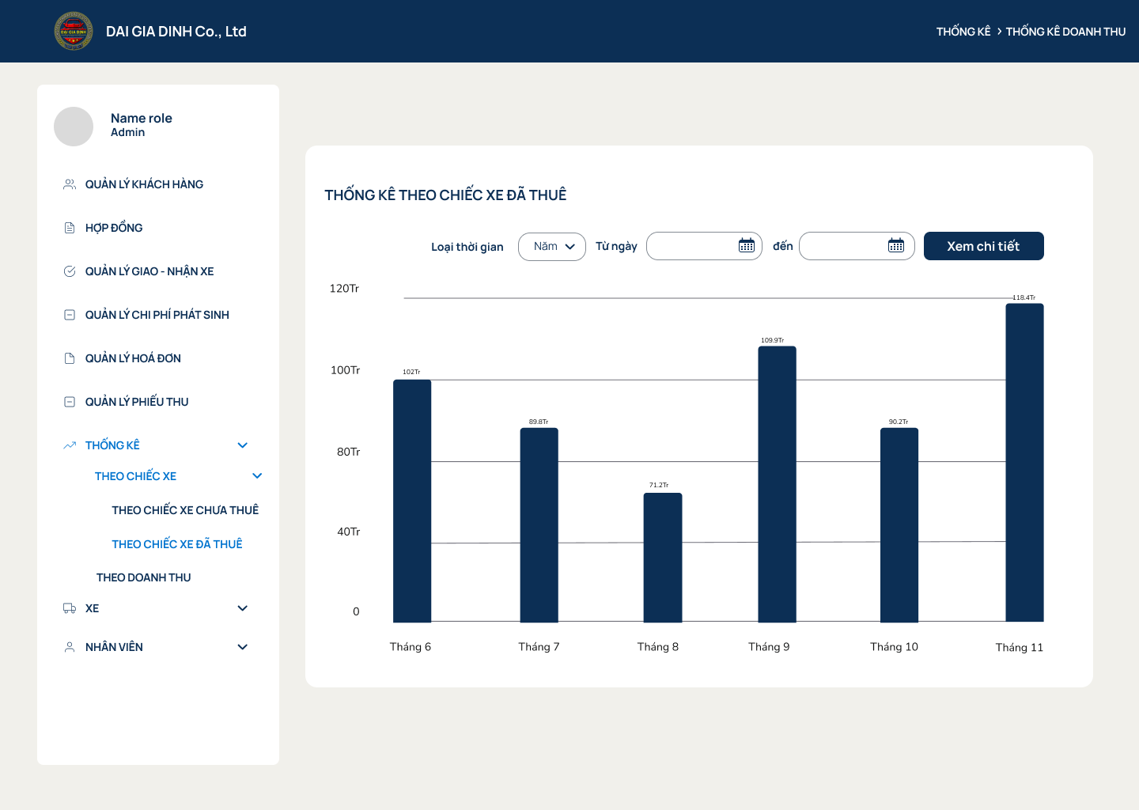

**6.12.2 Thống kê - Xe đã thuê**

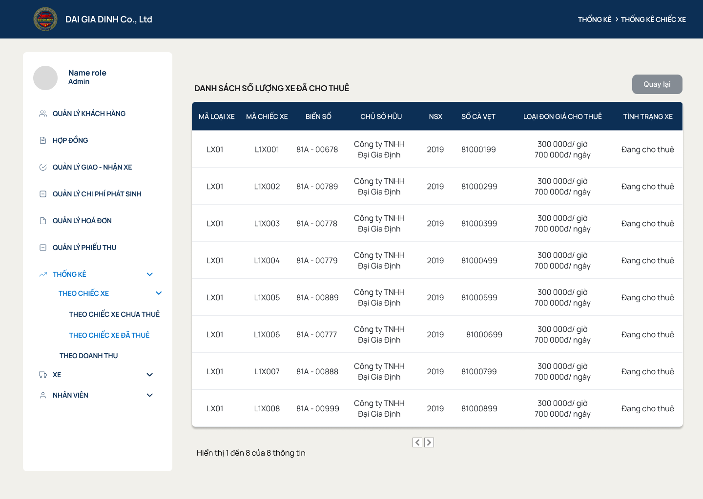

**6.12.3 Map - Xe chưa thuê**

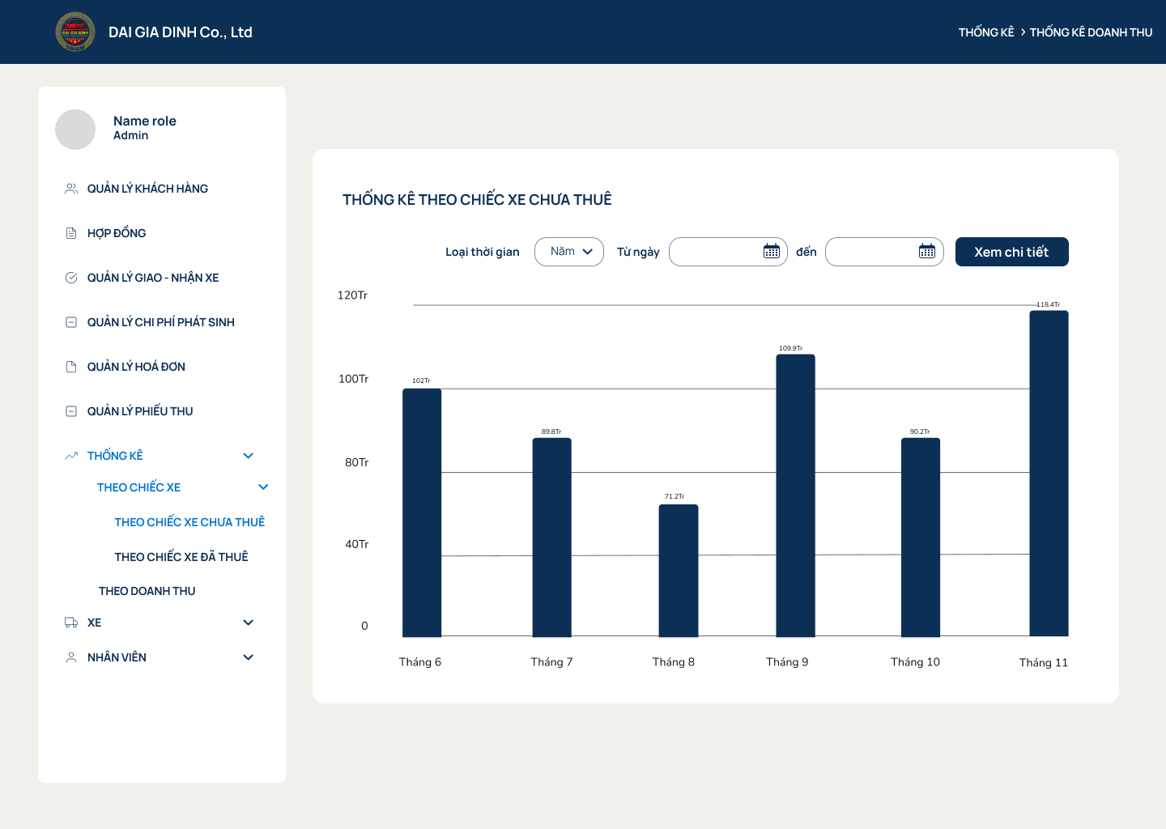

**6.12.4 Thống kê - Xe chưa cho thuê**

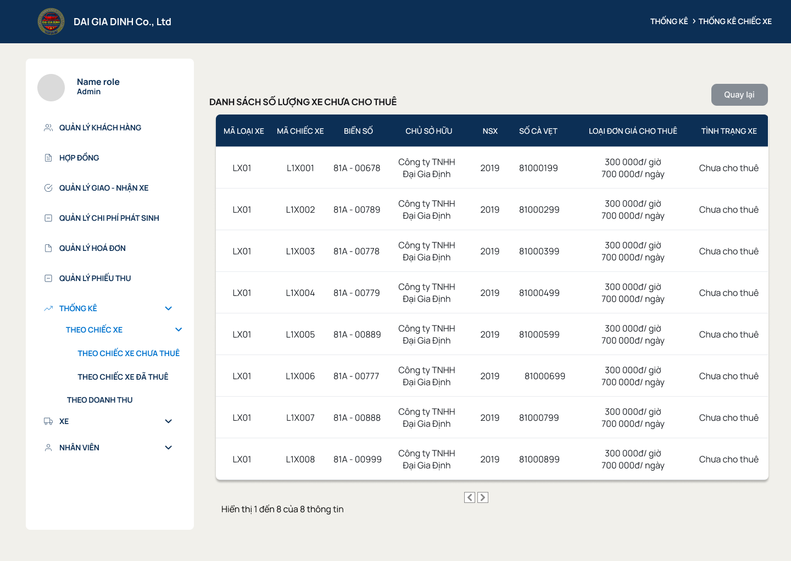

**6.12.5 Map- Doanh thu**

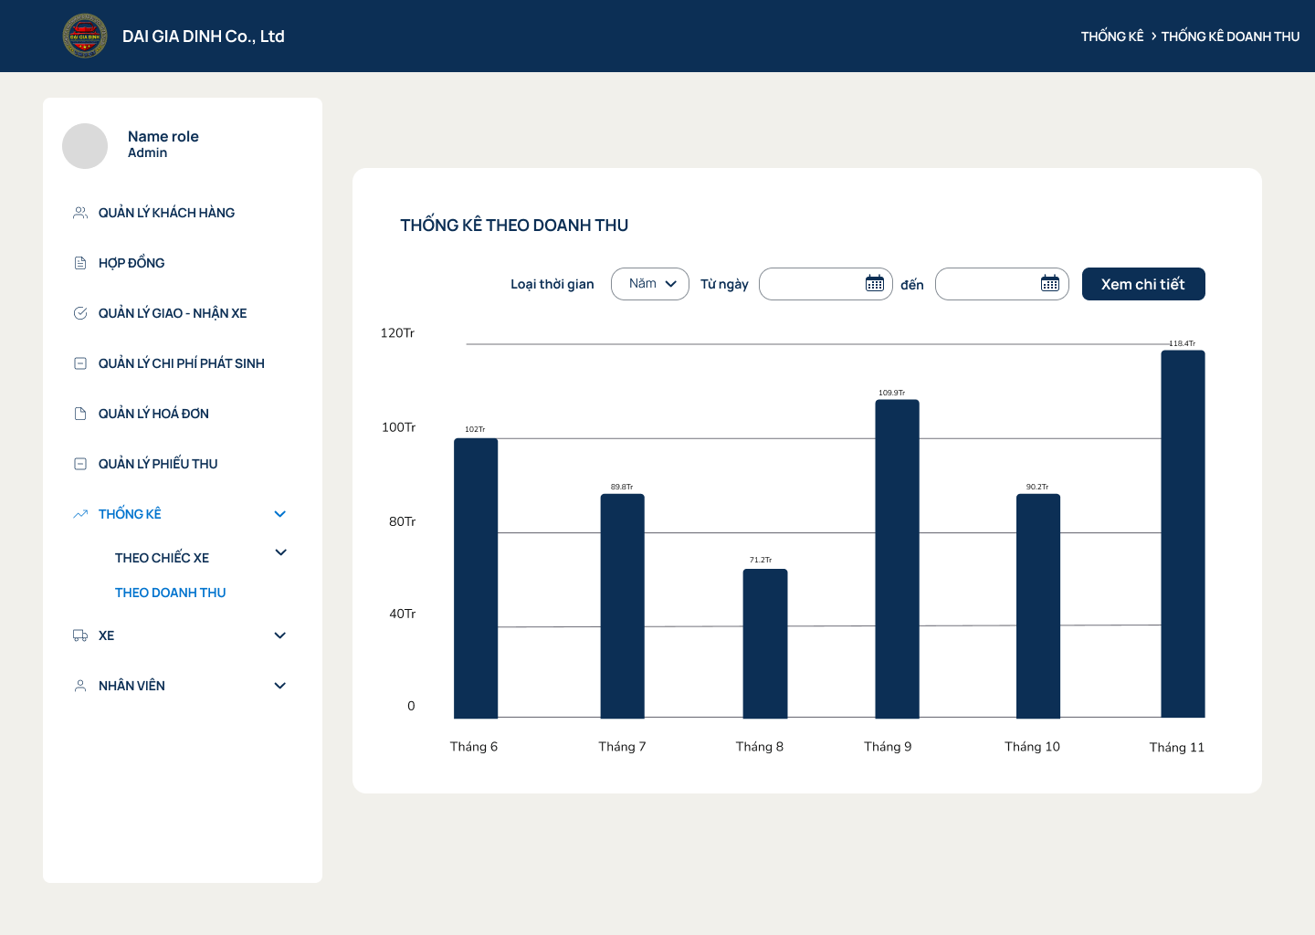

**6.12.6 Thống kê - Doanh thu**

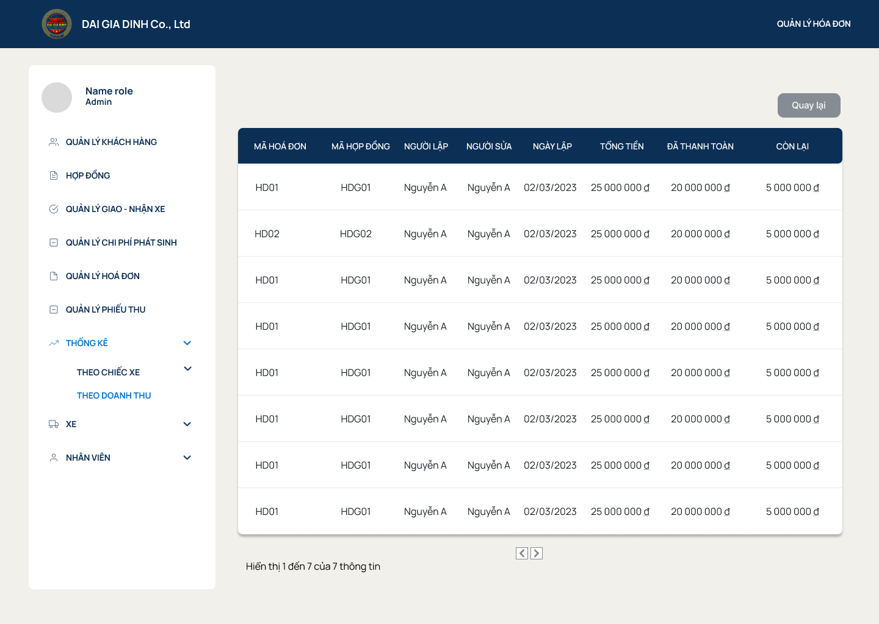

## **6.13 Đổi mật khẩu**

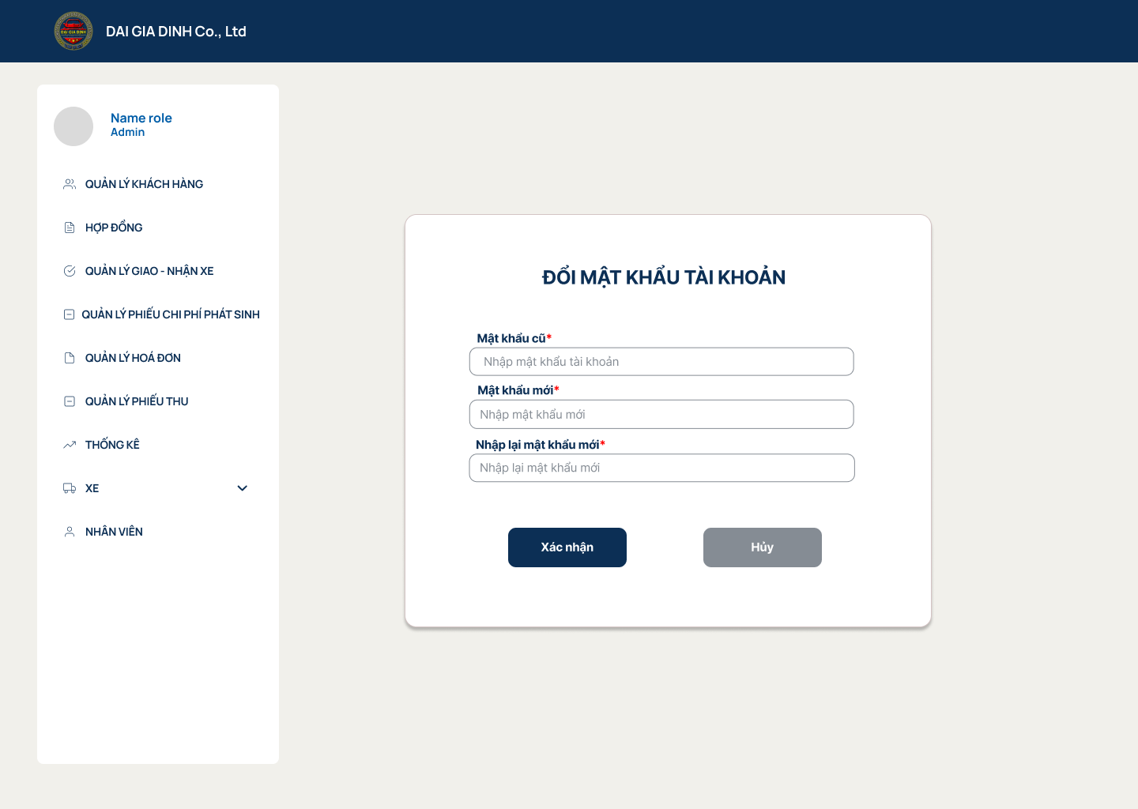

## **6.14 Đăng xuất**

